

โครงการพัฒนาระบบบริหารจัดการและติดตามสำนวนคดีทุจริต
และประพฤติมิชอบในภาครัฐ
Electronic Case Management Intelligence System (E-CMIS)
ออกแบบส่วนการติดต่อกับผู้ใช้งาน (User Interface Design) และ
ออกแบบ Prototype
กิจกรรมที่ ๗ พัฒนาระบบบริหารจัดการกระบวนงานพิจารณาและดำเนินการตามมติคณะกรรมการ ป.ป.ท.
สัญญาเลขที่ ๑๔/๒๕๖๙
โดย

กิจการค้าร่วม SS CONSORTIUM
(บริษัท สามารถคอมเทค จำกัด บริษัท สมาร์ทเทอร์แวร์ จำกัด)
บันทึกการแก้ไข
ลำดับ | เวอร์ชัน | รายละเอียด | วันที่ | ผู้ดำเนินการ
1 | 1.0 | สร้างเอกสาร

สารบัญ
อ้างอิงเอกสารตามข้อกำหนด TOR 5
บทที่ 1 บทนำ 6
1.1 เกี่ยวกับเอกสาร 6
1.2 วัตถุประสงค์ของเอกสาร 6
1.3 อ้างอิงเอกสาร 6
บทที่ 2 ขั้นตอนการใช้งานของผู้ใช้แต่ละกลุ่ม (User Flow) 7
2.1 ผังขั้นตอนการใช้งาน 7
2.2 รายละเอียดขั้นตอน 16
บทที่ 3 ผังแผนภาพการไหลของข้อมูล (Data Flow Diagram) 30
3.1 Context Diagram (Level 0) 30
3.2 Data Flow Diagram (Level 1) 43
3.3 Data Flow Diagram (Level 2) 54
บทที่ 4 แบบจำลองหน้าจอระบบ (Wireframe) และขั้นตอนการทำงาน 117
4.1 ระบบจัดทำทะเบียนคุมรายงานไต่สวนเบื้องต้น/รายงานไต่สวน เพื่อวินิจฉัยชี้มูล และการจัดเก็บข้อมูลสำนวนคดีอิเล็กทรอนิกส์ เพื่อสนับสนุนภารกิจ กระบวนงานพิจารณาและดำเนินการตามมติคณะกรรมการ ป.ป.ท. 117
4.2 ระบบการสนับสนุนการพิจารณาของคณะกรรมการ ป.ป.ท. 120
4.3 ระบบค้นหาและกรองข้อมูลคดี 121
4.4 ระบบการแสดงผลข้อมูล 122
บทที่ 5 การออกแบบ Prototype และข้อกำหนดระบบ 123
5.1 ระบบจัดทำทะเบียนคุมรายงานไต่สวนเบื้องต้น/รายงานไต่สวน เพื่อวินิจฉัยชี้มูล และการจัดเก็บข้อมูลสำนวนคดีอิเล็กทรอนิกส์ เพื่อสนับสนุนภารกิจ กระบวนงานพิจารณาและดำเนินการตามมติคณะกรรมการ ป.ป.ท. 123
5.2 ระบบการสนับสนุนการพิจารณาของคณะกรรมการ ป.ป.ท. 126
5.3 ระบบค้นหาและกรองข้อมูลคดี 127
5.4 ระบบการแสดงผลข้อมูล 128

อ้างอิงเอกสารตามข้อกำหนด TOR
ข้อกำหนด | รายการอ้างอิง
๒.๑.๓ ออกแบบส่วนการติดต่อกับผู้ใช้งาน (User Interface Design) ให้สอดคล้องกับแนวคิด UX/UI Design Thinking โดยแสดงเป็นต้นแบบจำลองระบบงาน โดยมีรายละเอียด อย่างน้อยดังนี้
๒.๑.๓.๑ แสดงลำดับขั้นตอนการใช้งานของผู้ใช้แต่ละกลุ่ม (User Flow หรือ User Journey  Mapping) | บทที่ 2 ขั้นตอนการใช้งานของผู้ใช้แต่ละกลุ่ม (User Flow) และ บทที่ 3 ผังแผนภาพการไหลของข้อมูล (Data Flow Diagram)
๒.๑.๓.๒ จัดทำแบบจำลองหน้าจอระบบ (Wireframe / Prototype Design) พร้อมขั้นตอนการทำงานของแต่ละโปรแกรมทั้งหมด | บทที่ 5 แบบจำลองหน้าจอระบบ (Wireframe) และขั้นตอนการทำงาน
๒.๑.๔ ออกแบบ Prototype เฉพาะกระบวนงานที่สำคัญเพื่อใช้เป็นแนวทางในการพัฒนาระบบ | บทที่ 6 การออกแบบ Prototype และข้อกำหนดระบบ

บทที่ 1 บทนำ

1.1 เกี่ยวกับเอกสาร
เอกสารฉบับนี้จัดทำขึ้นเพื่อ แสดงออกแบบส่วนการติดต่อกับผู้ใช้งาน (User Interface Design) ให้สอดคล้องกับแนวคิด UX/UI Design Thinking โดยแสดงเป็นต้นแบบจำลองระบบงาน และแสดงการออกแบบ Prototype เฉพาะกระบวนงานที่สำคัญเพื่อใช้เป็นแนวทางในการพัฒนาระบบบริหารจัดการกระบวนงานพิจารณาและดำเนินการตามมติคณะกรรมการ ป.ป.ท. (กิจกรรมที่ 7) ในโครงการพัฒนาระบบ E-CMIS ของสำนักงานคณะกรรมการป้องกันและปราบปรามการทุจริตในภาครัฐ (สำนักงาน ป.ป.ท.) โดยครอบคลุม การแสดงลำดับขั้นตอนการใช้งานของผู้ใช้แต่ละกลุ่ม (User Flow หรือ User Journey Mapping), แบบจำลองหน้าจอระบบ (Wireframe / Prototype Design) พร้อมขั้นตอน
การทำงานของแต่ละโปรแกรมทั้งหมดและการออกแบบ Prototype เฉพาะกระบวนงานที่สำคัญเพื่อใช้เป็นแนวทางในการพัฒนาระบบ

1.2 วัตถุประสงค์ของเอกสาร
แสดงออกแบบส่วนการติดต่อกับผู้ใช้งาน (User Interface Design) ให้สอดคล้องกับแนวคิด UX/UI Design Thinking โดยแสดงเป็นต้นแบบจำลองระบบงาน โดยมีรายละเอียด อย่างน้อยดังนี้
- แสดงลำดับขั้นตอนการใช้งานของผู้ใช้แต่ละกลุ่ม (User Flow หรือ User Journey Mapping)
- จัดทำแบบจำลองหน้าจอระบบ (Wireframe / Prototype Design) พร้อมขั้นตอน การทำงานของแต่ละโปรแกรมทั้งหมด รวมทั้งแสดงการออกแบบ Prototype เฉพาะกระบวนงานที่สำคัญเพื่อใช้เป็นแนวทางในการพัฒนาระบบ

1.3 อ้างอิงเอกสาร
- เอกสารสัญญาเลขที่ ๑๔/๒๕๖๙
- เอกสารตาม TOR ข้อ ๒.๑.๓ ออกแบบส่วนการติดต่อกับผู้ใช้งาน (User Interface Design) ให้สอดคล้องกับแนวคิด UX/UI Design Thinking โดยแสดงเป็นต้นแบบจำลองระบบงาน และ ๒.๑.๔ ออกแบบ Prototype เฉพาะกระบวนงานที่สำคัญเพื่อใช้เป็นแนวทางในการพัฒนาระบบ

บทที่ 2 ขั้นตอนการใช้งานของผู้ใช้แต่ละกลุ่ม (User Flow)
ใช้สำหรับแสดง ขั้นตอนการใช้งานของผู้ใช้แต่ละกลุ่ม (User Flow) ของกิจกรรมที่ 4 ระบบบริหารจัดการข้อมูลการรับเรื่องร้องเรียนของสำนักงาน ป.ป.ท. ภายใต้โครงการ E-CMIS ของสำนักงาน ป.ป.ท.

2.1 ผังขั้นตอนการใช้งาน

2.1.1 ผังขั้นตอนการใช้งานระบบการรับเรื่องร้องเรียนของสํานักงาน ป.ป.ท. กรณี เว็บไซต์, แอปพลิเคชัน ทางรัฐ
วัตถุประสงค์: เพื่อให้ผู้ร้องเรียนสามารถบันทึกเรื่องร้องเรียนเข้าสู่ระบบ E-CMIS ผ่านช่องทางออนไลน์ ซึ่งเข้าระบบ E-CMIS ทันทีและได้รับเลขติดตามพร้อมรหัสยืนยันสำหรับติดตามเรื่อง
คำอธิบาย: ผู้ร้องเรียนเข้าสู่ระบบหรือกรอกข้อมูลเรื่องร้องเรียนผ่านเว็บไซต์หรือแอปทางรัฐ จากนั้นระบบตรวจสอบความน่าจะเป็นเรื่องซ้ำ สร้างรายการรับเรื่องร้องเรียน ออกเลขรับบริการและรหัสยืนยัน บันทึกข้อมูลเข้าสู่ระบบ E-CMIS และออกเลขสารบรรณของศูนย์รับเรื่องร้องเรียน ก่อนมอบหมายเรื่องให้เจ้าหน้าที่ที่รับผิดชอบประจำเขต
หมายเหตุ: หากผู้ร้องเรียนเข้าสู่ระบบจะสามารถติดตามเรื่องได้จากการเข้าสู่ระบบ แต่ถ้าหากไม่เข้าสู่ระบบจะสามารถติดตามได้ผ่านเลขติดตามกับรหัสยืนยันเท่านั้น

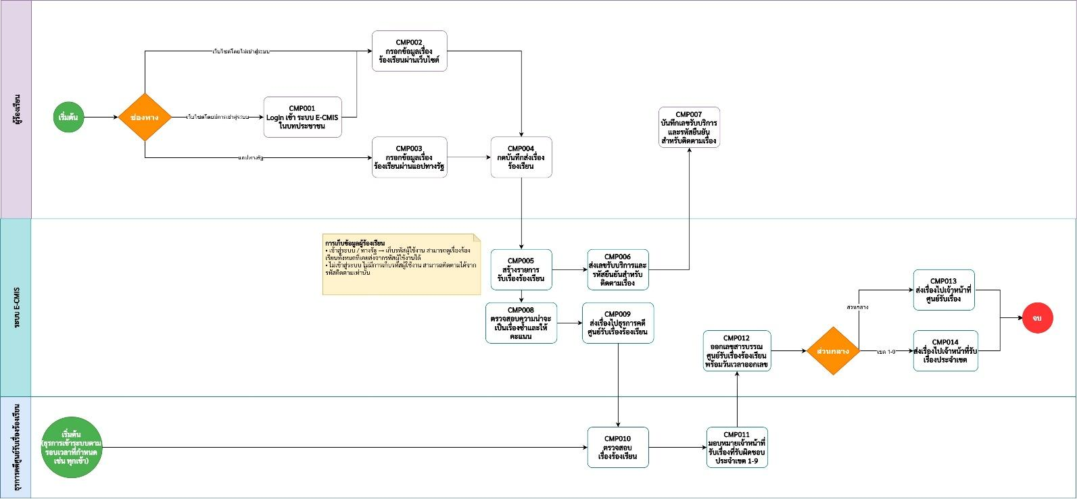
รูปภาพที่ 1 ระบบการรับเรื่องร้องเรียนของสํานักงาน ป.ป.ท. กรณี เว็บไซต์, แอปพลิเคชัน ทางรัฐ

2.1.2 ผังขั้นตอนการใช้งานระบบการรับเรื่องร้องเรียนของสํานักงาน ป.ป.ท. กรณีเจ้าหน้ากรอกข้อมูลเข้าระบบ E-CMIS ด้วยตัวเอง
วัตถุประสงค์: เพื่อรองรับเรื่องร้องเรียนที่มาจากช่องทางภายนอกระบบ เช่น หนังสือ จดหมาย โทรศัพท์ หรือช่องทางหน่วยงานอื่น และบันทึกเข้าสู่ E-CMIS ให้สามารถติดตามต่อได้
คำอธิบาย: เจ้าหน้าที่รับเรื่องร้องเรียนจากช่องทางที่ไม่ผ่านระบบ แล้วบันทึกข้อมูลเข้าสู่ E-CMIS ตามหน่วยงานหรือช่องทางที่รับเรื่อง ระบบสร้างรายการรับเรื่อง ตรวจสอบความซ้ำ ออกเลขรับบริการ/รหัสยืนยัน และออกเลขสารบรรณที่เกี่ยวข้อง จากนั้นแจ้งหมายเลขติดตามและรหัสยืนยันกลับผู้ร้องเรียนตามช่องทางเดิม
กรณีรับเรื่องจากเอกสาร/จดหมาย ให้บันทึก เลขสารบรรณจากต้นทางลงระบบด้วย
หากการรับเรื่องร้องเรียนผ่านช่องทางที่ดำเนินการโดยธุรการคดีกองบริหารคดีจะมีการออกเลขสารบรรณ
กองบังคับคดี
กรณีสำนักงาน ป.ป.ช. ส่งเรื่องมาทางจดหมายก่อนหรือไม่ได้ส่งเรื่องผ่าน API ให้ทำการกระบวนการนี้ และดำเนินการต่อที่กระบวนการ 2.1.1.3 ขั้นตอนการใช้งานระบบการรับเรื่องร้องเรียนของสํานักงาน ป.ป.ท. กรณีรับเรื่องมาจากสำนักงาน ป.ป.ช โดยเริ่มจาก CMP044 ตรวจสอบเรื่องร้องเรียนจากสำนักงาน ป.ป.ช
หากส่งเรื่องมาทาง API เข้าระบบ E-CMIS โดยตรงให้ใช้ผัง 2.1.1.3 ขั้นตอนการใช้งานระบบการรับเรื่องร้องเรียนของสํานักงาน ป.ป.ท. กรณีรับเรื่องมาจากสำนักงาน ป.ป.ช นอกจากนั้นดำเนินการต่อที่กระบวนการ 2.1.1.4 ผังขั้นตอนการใช้งานระบบการกลั่นกรองเรื่องร้องเรียนส่วนกลาง หรือ กระบวนการ 2.1.1.5 ผังขั้นตอนการใช้งานระบบการกลั่นกรองเรื่องร้องเรียนตามเขตหากมีการระบุเขตที่มอบหมายตั้งแต่กระบวนการนี้
หมายเหตุ
ช่องทางที่ผ่านธุรการคดีกองบริหารคดี: Walk In (ส่วนกลาง), Email, สปน.1111, Traffy Fondue, ศปท. ป.ป.ท. ,กนร. Feedback, การข่าว, ศบช./กนป. , เครือข่ายภาคประชาชน, ข้อสั่งการ, เหตุสงสัย,
หนังสือจากหน่วยงานอื่น, และ สื่อสารองค์กร / Facebook
ช่องทางที่ผ่านธุรการคดีศูนย์รับเรื่องร้องเรียน: 1206
ช่องทางที่ผ่านธุรการคดีประจำเขต: Walk in (เขต), เบอร์โทรศัพท์ ป.ป.ท. เขต 1–9, จดหมาย และ
ม.62 ป.ป.ช.

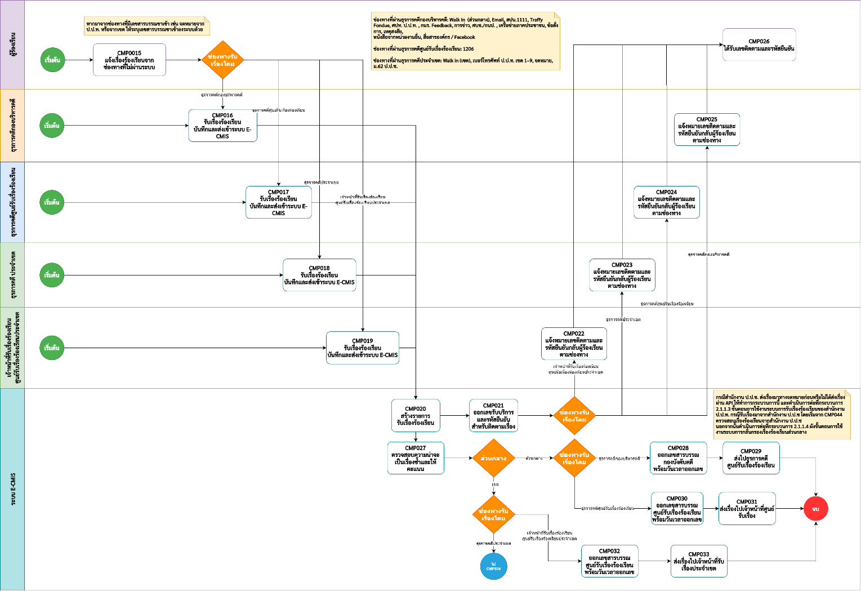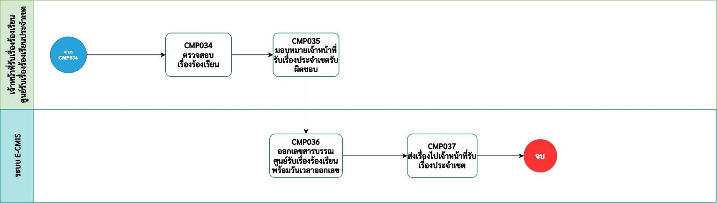
รูปภาพที่ 2 ระบบการรับเรื่องร้องเรียนของสํานักงาน ป.ป.ท. กรณีเจ้าหน้ากรอกข้อมูลเข้าระบบ E-CMIS ด้วยตัวเอง

2.1.3 ผังขั้นตอนการใช้งานระบบการรับเรื่องร้องเรียนของสํานักงาน ป.ป.ท. กรณีรับเรื่องมาจากสำนักงาน ป.ป.ช.
วัตถุประสงค์: เพื่อรับข้อมูลเรื่องร้องเรียนที่สำนักงาน ป.ป.ช. มาดำเนินการตามระเบียบของสำนักงาน ป.ป.ช. และ สำนักงาน ป.ป.ท. ภายในกรอบเวลาดำเนินการที่กำหนด 15 วัน
คำอธิบาย: เรื่องร้องเรียนที่สำนักงาน ป.ป.ช. ส่งผ่าน API หรือดำเนินการต่อจากกระบวนการ 2.1.1.2: ขั้นตอนการใช้งานระบบการรับเรื่องร้องเรียนของสํานักงาน ป.ป.ท. กรณีเจ้าหน้ากรอกข้อมูลเข้าระบบ E-CMIS ด้วยตัวเองในกรณีที่ไม่ได้รับเรื่องจากสำนักงาน ป.ป.ช. ผ่าน API เข้าระบบโดยตรง โดยเริ่มจากขั้นตอน CMP044 ตรวจสอบเรื่องร้องเรียนจากสำนักงาน ป.ป.ช. และนำเข้าสู่กระบวนการพิจารณาใน E-CMIS
หมายเหตุ: หากพิจารณาส่งเรื่องกลับสำนักงาน ป.ป.ท. จะต้องเข้ามติคณะกรรมการ ป.ป.ท.

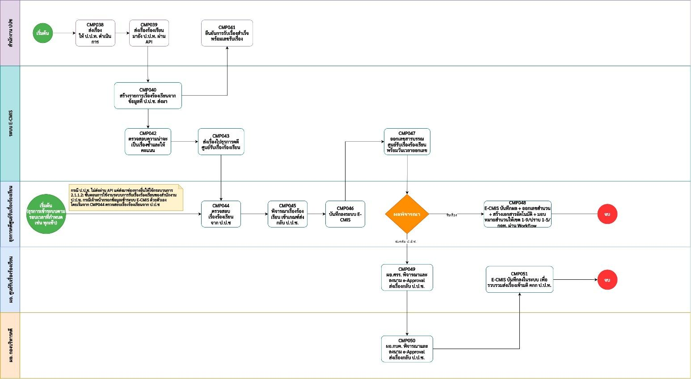
รูปภาพที่ 3 ระบบการใช้งานระบบการรับเรื่องร้องเรียนของสํานักงาน ป.ป.ท. กรณีรับเรื่องมาจากสำนักงาน ป.ป.ช.

2.1.4 ผังขั้นตอนการใช้งานระบบการกลั่นกรองเรื่องร้องเรียนส่วนกลาง
วัตถุประสงค์: เพื่อให้ศูนย์รับเรื่องร้องเรียนกลั่นกรองเรื่องร้องเรียนและจัดทำความเห็นก่อนเสนอผู้มีอำนาจพิจารณา ก่อนส่งเรื่องไปยังคณะกรรมการ ป.ป.ท. ต่อไป ก่อนมีมติเพื่อส่งไปไต่สวนตามเขตรับผิดชอบ หรือส่งไปยังสำนักงาน ป.ป.ช. เพื่อดำเนินเรื่องต่อ หรือไม่รับเรื่องไว้พิจารณา

คำอธิบาย: เจ้าหน้าที่กลั่นกรองมาตราเรื่องร้องเรียน จัดทำเอกสารและความเห็นเสนอ ผอ. ศรร. พร้อมระบุเขตรับผิดชอบ เมื่อผ่านการพิจารณาแล้ว ระบบบันทึกผลลง E-CMIS และออกเลขสำนวนเพื่อเข้ามติคณะกรรมการ ป.ป.ท เพื่อพิจารณาส่งเรื่องไปยังเขตรับผิดชอบ
หมายเหตุ:
หากส่งไปสำนักงาน ป.ป.ช. จะถือว่าสำนักงาน ป.ป.ท. ไม่รับเรื่องไว้พิจารณา และสิ้นสุดกระบวนการของ สำนักงาน ป.ป.ท. หลังส่งเรื่องให้สำนักงาน ป.ป.ช. เรียบร้อย
ผู้มีสิทธิพิจารณาตามบทบาท ณ วันที่พิจารณาสามารถดำเนินการพิจารณาได้ โดยอาจไม่ได้รับแจ้งเตือนหากเรื่องถูกส่งมาก่อนวันที่ได้รับสิทธิในการพิจารณา
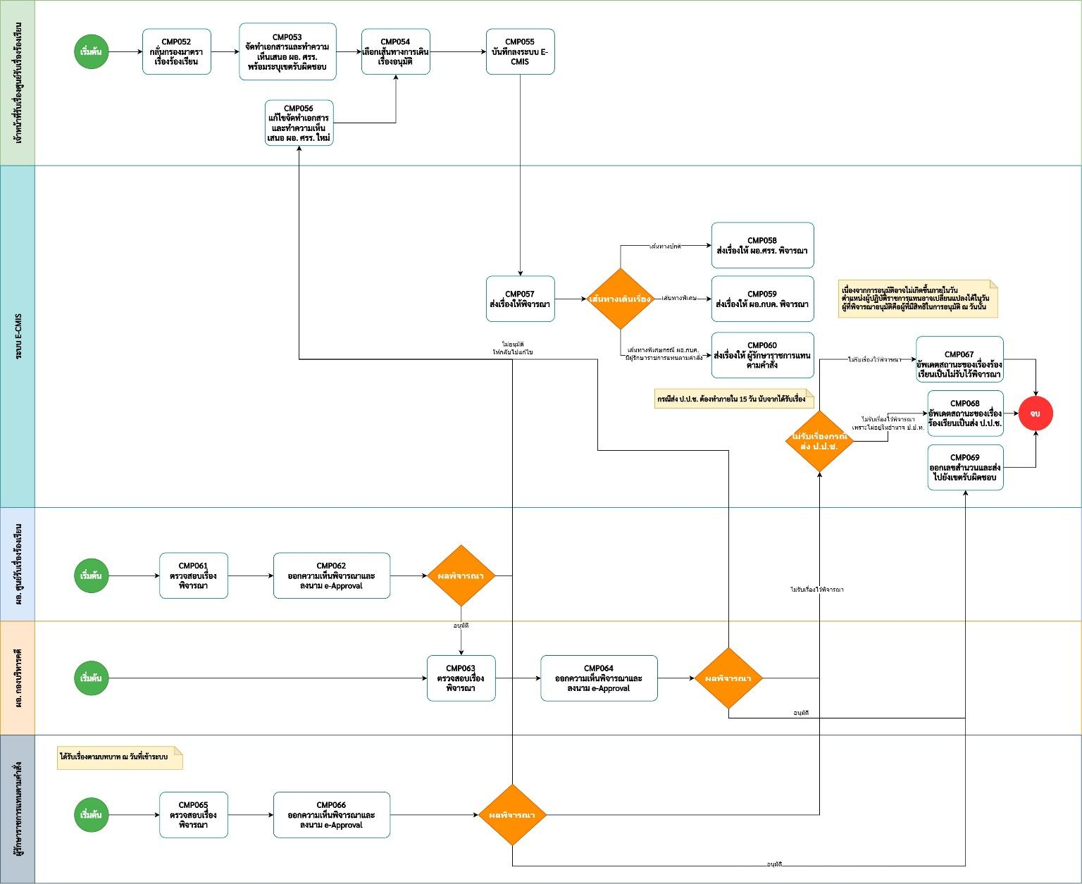
รูปภาพที่ 4 ระบบการกลั่นกรองเรื่องร้องเรียนส่วนกลาง

2.1.5 ผังขั้นตอนการใช้งานระบบการกลั่นกรองเรื่องร้องเรียนตามเขต
วัตถุประสงค์: เพื่อให้สำนักงาน ป.ป.ท เขตพิจารณาและกลั่นกรองเรื่องร้องเรียนในความรับผิดชอบของเขต ก่อนออกเลขสำนวนและส่งต่อดำเนินการ
คำอธิบาย: เจ้าหน้าที่เขตกลั่นกรองมาตราเรื่องร้องเรียน จัดทำเอกสารและความเห็นเสนอ ผอ. เขต หากมีข้อแก้ไขจะย้อนกลับให้ปรับเอกสารใหม่ เมื่อได้รับอนุมัติ เมื่อผ่านการพิจารณาแล้ว ระบบบันทึกผลลง E-CMIS และออกเลขสำนวนเพื่อเข้ามติคณะกรรมการ ป.ป.ท เพื่อพิจารณาส่งเรื่องไปยังเขตรับผิดชอบ
หมายเหตุ:
หากส่งไปสำนักงาน ป.ป.ช. จะถือว่าสำนักงาน ป.ป.ท. ไม่รับเรื่องไว้พิจารณา และสิ้นสุดกระบวนการของ สำนักงาน ป.ป.ท. หลังส่งเรื่องให้สำนักงาน ป.ป.ช. เรียบร้อย
ผู้มีสิทธิพิจารณาตามบทบาท ณ วันที่พิจารณาสามารถดำเนินการพิจารณาได้ โดยอาจไม่ได้รับแจ้งเตือนหากเรื่องถูกส่งมาก่อนวันที่ได้รับสิทธิในการพิจารณา
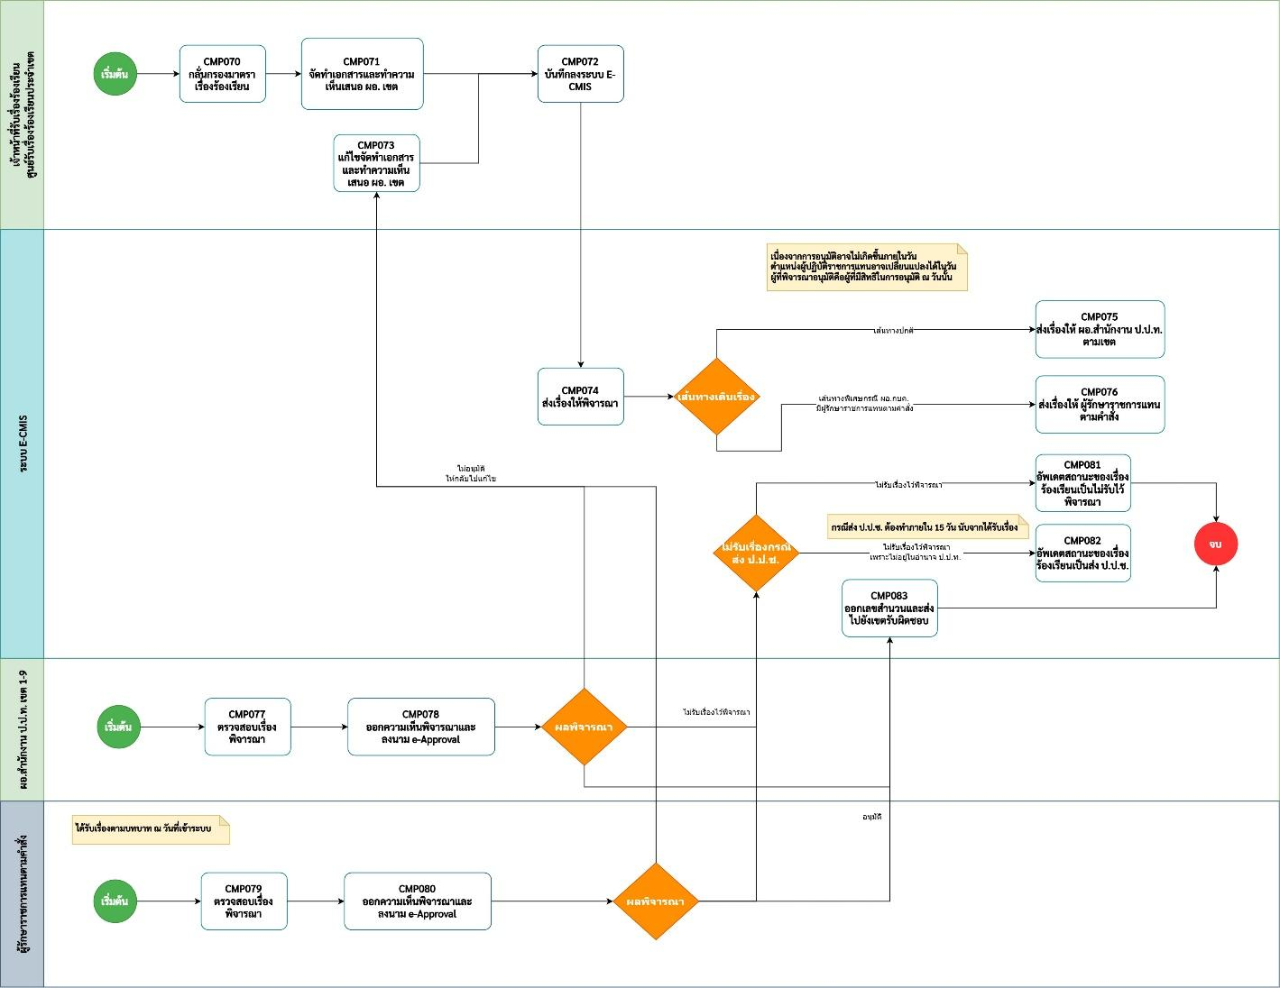
รูปภาพที่ 5 ระบบการใช้งานระบบการกลั่นกรองเรื่องร้องเรียนตามเขต

2.1.6 ผังขั้นตอนการใช้งานระบบการติดตามเรื่องร้องเรียนของสํานักงาน ป.ป.ท. ผ่านเว็บไซต์ด้วยเลขรหัสติดตาม
วัตถุประสงค์: เพื่อให้ผู้ร้องเรียนที่ไม่ได้ติดตามผ่านบัญชีสมาชิกสามารถตรวจสอบสถานะเรื่องร้องเรียนได้ด้วยเลขติดตาม รหัสยืนยัน หรือ QR
คำอธิบาย: ผู้ร้องเรียนค้นหาเรื่องร้องเรียนด้วยเลขติดตามและรหัสยืนยัน หรือสแกน QR ระบบค้นหาเรื่องร้องเรียนและแสดงสถานะ ผลการดำเนินการ และรายละเอียดที่สามารถเปิดเผยได้ให้ผู้ร้องเรียนรับทราบ
หมายเหตุ: แสดงเฉพาะข้อมูลที่เปิดเผยได้ และต้องใช้เลขติดตามพร้อมรหัสยืนยันหรือ QR เพื่อค้นหาเรื่อง

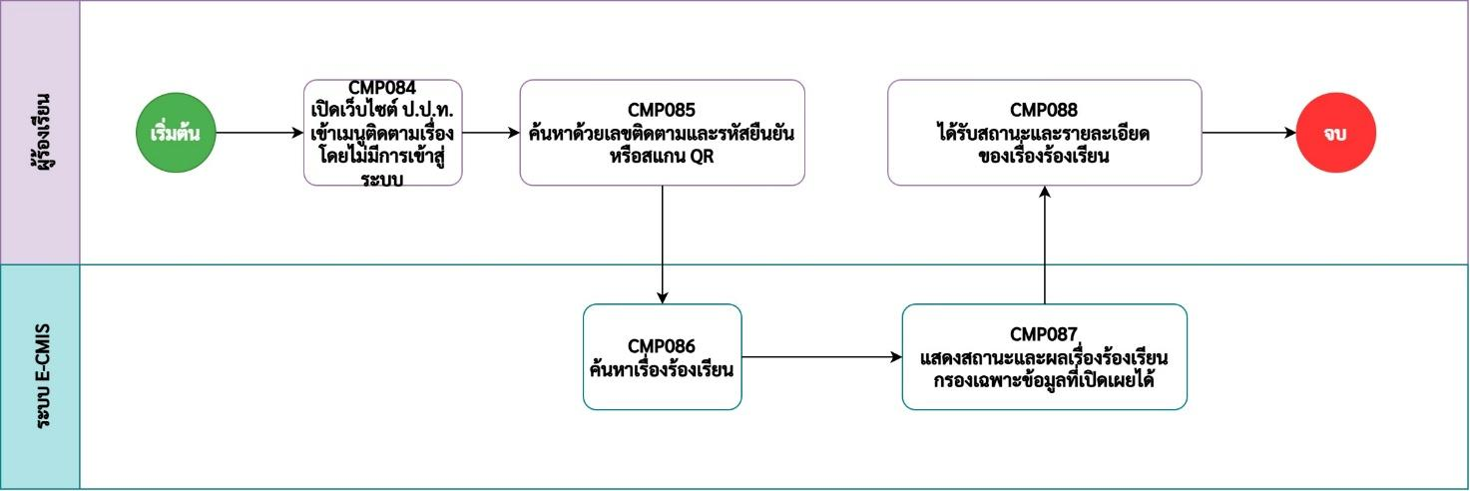
รูปภาพที่ 6 ระบบการติดตามเรื่องร้องเรียนของสํานักงาน ป.ป.ท. ผ่านเว็บไซต์ด้วยเลขรหัสติดตาม

2.1.7 ผังขั้นตอนการใช้งานระบบการติดตามเรื่องร้องเรียนของสํานักงาน ป.ป.ท. ผ่านเว็บไซต์ด้วยการเข้าสู่ระบบสมาชิก
วัตถุประสงค์: เพื่อให้ผู้ร้องเรียนที่เข้าสู่ระบบในบทบาทประชาชนสามารถดูรายการเรื่องร้องเรียนของตนเองและติดตามสถานะได้
คำอธิบาย: ผู้ร้องเรียน Login เข้าระบบ E-CMIS ในบทบาทประชาชน ระบบค้นหารายการเรื่องร้องเรียนของสมาชิกและแสดงรายการแยกตามสถานะ ผู้ร้องเรียนสามารถเลือกดูรายละเอียดของแต่ละเรื่อง และระบบแสดงสถานะ/ผลเรื่องร้องเรียนเฉพาะข้อมูลที่เปิดเผยได้
หมายเหตุ: แสดงเฉพาะรายการเรื่องร้องเรียนที่ผูกกับบัญชีสมาชิกของผู้ร้องเรียนเท่านั้น

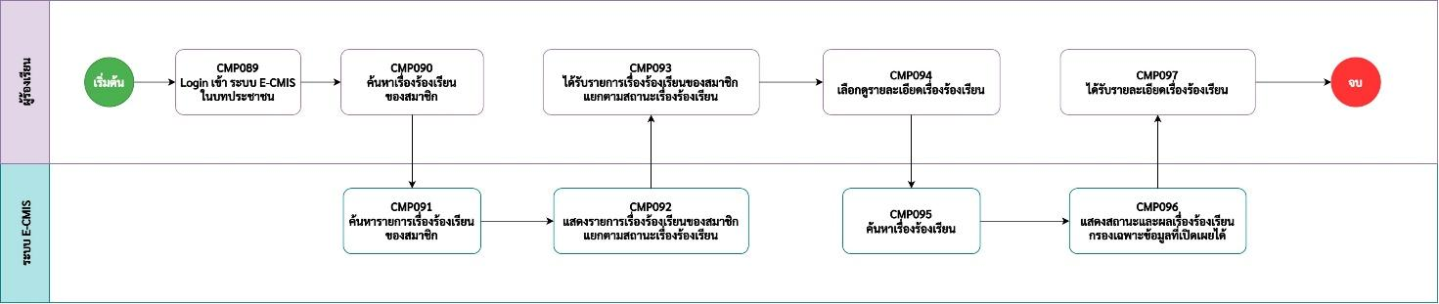
รูปภาพที่ 7 ระบบการติดตามเรื่องร้องเรียนของสํานักงาน ป.ป.ท. ผ่านเว็บไซต์ด้วยการเข้าสู่ระบบสมาชิก

2.1.8 ผังขั้นตอนการใช้งานระบบการติดตามเรื่องร้องเรียนของสํานักงาน ป.ป.ท. ผ่านแอปทางรัฐ
วัตถุประสงค์: เพื่อให้ผู้ใช้งานที่แจ้งเรื่องผ่านแอปทางรัฐสามารถติดตามรายการเรื่องร้องเรียนและสถานะของตนเองได้
คำอธิบาย: ผู้ร้องเรียน Login เข้าแอปทางรัฐและเข้าใช้งานระบบติดตามเรื่องร้องเรียนของ ป.ป.ท. ระบบค้นหารายการเรื่องร้องเรียนที่ส่งผ่านแอปทางรัฐ แสดงรายการแยกตามสถานะ และเมื่อผู้ร้องเรียนเลือกดูรายละเอียด ระบบจะแสดงสถานะและผลเรื่องร้องเรียนเฉพาะข้อมูลที่เปิดเผยได้
หมายเหตุ: แสดงเฉพาะรายการเรื่องร้องเรียนที่ผู้ใช้งานส่งผ่านแอปทางรัฐ และข้อมูลรายละเอียดต้องผ่านเงื่อนไขการเปิดเผย
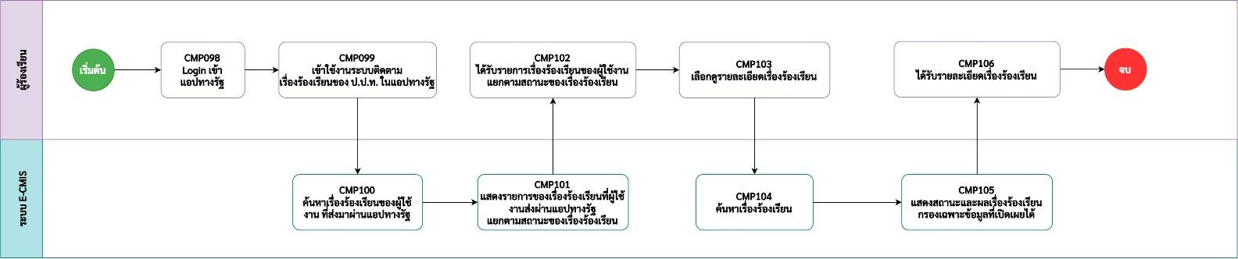
รูปภาพที่ 8 ระบบการติดตามเรื่องร้องเรียนของสํานักงาน ป.ป.ท. ผ่านแอปทางรัฐ
2.1.9 ผังขั้นตอนการใช้งานระบบ Dashboard
วัตถุประสงค์: เพื่อให้ผู้ใช้งานระบบสามารถเรียกดูข้อมูลสรุปและภาพรวมของเรื่องร้องเรียนผ่าน Dashboard
คำอธิบาย: ผู้ใช้งานระบบเรียกดู Dashboard จากนั้นระบบ E-CMIS ประมวลผลข้อมูลที่เกี่ยวข้องและแสดง Dashboard เพื่อให้ผู้ใช้งานเห็นภาพรวมของข้อมูล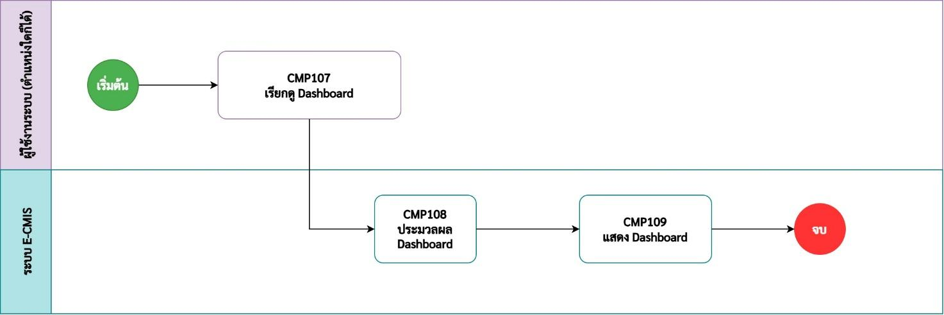
รูปภาพที่ 9 ระบบ Dashboard

2.2 รายละเอียดขั้นตอน

2.2.1 รายละเอียดขั้นตอนใช้งานระบบการรับเรื่องร้องเรียนของสํานักงาน ป.ป.ท. กรณี เว็บไซต์, แอปพลิเคชัน ทางรัฐ
ลำดับ | แถว/ผู้รับผิดชอบ | ขั้นตอน | SLA / ระยะเวลา
D0 | (การตัดสินใจ) | ช่องทาง? เว็บไซต์โดยมีการเข้าสู่ระบบ → ขั้นที่ 1 | เว็บไซต์โดยไม่เข้าสู่ระบบ → ขั้นที่ 2 | แอปทางรัฐ → ขั้นที่ 3 | -
1 | ผู้ร้องเรียน | Login เข้าระบบ E-CMIS ในบทประชาชน | -
2 | ผู้ร้องเรียน | กรอกข้อมูลเรื่องร้องเรียนผ่านเว็บไซต์ หาก login จะมี token เพื่อใช้ระบุสมาชิกตอนบันทึก | -
3 | ผู้ร้องเรียน | กรอกข้อมูลเรื่องร้องเรียนผ่านแอปทางรัฐ | -
4 | ผู้ร้องเรียน | กดบันทึกส่งเรื่องร้องเรียน | -
5 | ระบบ E-CMIS | สร้างรายการรับเรื่องร้องเรียน (แตกออกเป็น 2 เส้นทางขนาน → ขั้นที่ 6 และขั้นที่ 8) | ทันที
6 | ระบบ E-CMIS | ส่งเลขรับบริการและรหัสยืนยันสำหรับติดตามเรื่อง | ทันที
7 | ผู้ร้องเรียน | บันทึกเลขรับบริการ และรหัสยืนยัน สำหรับติดตามเรื่อง | ไม่ระบุ, แต่ควรดำเนินการก่อน session timeout
8 | ระบบ E-CMIS | ตรวจสอบความน่าจะเป็นเรื่องซ้ำและให้คะแนน | ควรภายใน 5 นาทีหลังได้รับเรื่อง
9 | ระบบ E-CMIS | ส่งเรื่องไปธุรการคดีศูนย์รับเรื่องร้องเรียน | ทันที
10 | ธุรการคดีศูนย์รับเรื่องร้องเรียน | เริ่มต้น — ธุรการเข้าระบบตามรอบเวลาที่กำหนด | ตามเวลาปฏิบัติงานราชการ
11 | ธุรการคดีศูนย์รับเรื่องร้องเรียน | ตรวจสอบเรื่องร้องเรียน (รับเรื่องจากขั้นที่ 10) | ควรทำเสร็จภายในวันที่ได้รับ ยกเว้นได้รับหลังเวลาปฏิบัติงานราชการ
12 | ธุรการคดีศูนย์รับเรื่องร้องเรียน | มอบหมายเจ้าหน้าที่รับเรื่องที่รับผิดชอบประจำเขต 1-9 | ควรทำเสร็จภายในวันที่ได้รับ ยกเว้นได้รับหลังเวลาปฏิบัติงานราชการ
13 | ระบบ E-CMIS | ออกเลขสารบรรณศูนย์รับเรื่องร้องเรียน พร้อมวันเวลาออกเลข | ทันที
D1 | (การตัดสินใจ) | มาจากส่วนกลางไปขั้นที่ 14 | มาจากเขต 1-9 ไปขั้นที่ 15 | -
14 | ระบบ E-CMIS | ส่งเรื่องไปเจ้าหน้าที่ศูนย์รับเรื่อง | ทันที
15 | ระบบ E-CMIS | ส่งเรื่องไปเจ้าหน้าที่รับเรื่องประจำเขต | ทันที

2.2.2 รายละเอียดขั้นตอนใช้งานระบบการรับเรื่องร้องเรียนของสํานักงาน ป.ป.ท. กรณีเจ้าหน้ากรอกข้อมูลเข้าระบบ E-CMIS ด้วยตัวเอง
ลำดับ | แถว/ผู้รับผิดชอบ | ขั้นตอน | SLA / ระยะเวลา
1 | ผู้ร้องเรียน | แจ้งเรื่องร้องเรียนจากช่องทางที่ไม่ผ่านระบบ | -
D0 | (การตัดสินใจ) | ช่องทางรับเรื่องมาจากธุรการคดีกองบริหารคดีไปขั้นตอนที่ 2 | มาจากธุรการคดีศูนย์รับเรื่องร้องเรียนไปขั้นตอนที่ 3 | มาจากธุรการคดีประจำเขตไปขั้นตอนที่ 4 | มาจากเจ้าหน้าที่รับเรื่องร้องเรียนศูนย์รับเรื่องร้องเรียนประจำเขตไปขั้นตอนที่ 5 | -
2 | ธุรการคดีกองบริหารคดี | รับเรื่องร้องเรียน บันทึกและส่งเข้าระบบ E-CMIS | ควรทำเสร็จภายในวันที่ได้รับ ยกเว้นได้รับหลังเวลาปฏิบัติงานราชการ
3 | ธุรการคดีศูนย์รับเรื่องร้องเรียน | รับเรื่องร้องเรียน บันทึกและส่งเข้าระบบ E-CMIS | ควรทำเสร็จภายในวันที่ได้รับ ยกเว้นได้รับหลังเวลาปฏิบัติงานราชการ
4 | ธุรการคดี ประจำเขต | รับเรื่องร้องเรียน บันทึกและส่งเข้าระบบ E-CMIS | ควรทำเสร็จภายในวันที่ได้รับ ยกเว้นได้รับหลังเวลาปฏิบัติงานราชการ
5 | เจ้าหน้าที่รับเรื่องร้องเรียน ศูนย์รับเรื่องร้องเรียนประจำเขต | รับเรื่องร้องเรียน บันทึกและส่งเข้าระบบ E-CMIS | ควรทำเสร็จภายในวันที่ได้รับ ยกเว้นได้รับหลังเวลาปฏิบัติงานราชการ
6 | ระบบ E-CMIS | สร้างรายการรับเรื่องร้องเรียน (รวมทุกเส้นทางจากขั้นที่ 2–5 แล้วแตกเป็น 2 เส้นทางขนาน → ขั้นที่ 7 และขั้นที่ 13) | ทันที
7 | ระบบ E-CMIS | ออกเลขรับบริการและรหัสยืนยันสำหรับติดตามเรื่อง | ทันที
D1 | (การตัดสินใจ) | แจ้งกลับตามช่องทางรับเรื่อง มาจากกองบริหารไปขั้นตอนที่ 8 | มาจากศูนย์รับเรื่องร้องเรียนไปขั้นตอนที่ 9 | มาจากธุรการคดีประจำเขตไปขั้นตอนที่ 10 | มาจากเจ้าหน้าที่รับเรื่องฯ ประจำเขตไปขั้นตอนที่ 11 | -
8 | ธุรการคดีกองบริหารคดี | แจ้งหมายเลขติดตามและรหัสยืนยันกลับผู้ร้องเรียนตามช่องทาง | ควรทำเสร็จภายในวันที่ได้รับเรื่องร้องเรียน ยกเว้นได้รับหลังเวลาปฏิบัติงานราชการ
9 | ธุรการคดีศูนย์รับเรื่องร้องเรียน | แจ้งหมายเลขติดตามและรหัสยืนยันกลับผู้ร้องเรียนตามช่องทาง | ควรทำเสร็จภายในวันที่ได้รับเรื่องร้องเรียน ยกเว้นได้รับหลังเวลาปฏิบัติงานราชการ
10 | ธุรการคดี ประจำเขต | แจ้งหมายเลขติดตามและรหัสยืนยันกลับผู้ร้องเรียนตามช่องทาง | ควรทำเสร็จภายในวันที่ได้รับเรื่องร้องเรียน ยกเว้นได้รับหลังเวลาปฏิบัติงานราชการ
11 | เจ้าหน้าที่รับเรื่องร้องเรียน ศูนย์รับเรื่องร้องเรียนประจำเขต | แจ้งหมายเลขติดตามและรหัสยืนยันกลับผู้ร้องเรียนตามช่องทาง | ควรทำเสร็จภายในวันที่ได้รับเรื่องร้องเรียน ยกเว้นได้รับหลังเวลาปฏิบัติงานราชการ
12 | ผู้ร้องเรียน | ได้รับเลขติดตามและรหัสยืนยัน | ตามช่องทาง
13 | ระบบ E-CMIS | ตรวจสอบความน่าจะเป็นเรื่องซ้ำและให้คะแนน | แต่ระบุแต่ควรภายใน 5 นาทีหลังได้รับเรื่อง
D2 | (การตัดสินใจ) | ถ้ามากจากส่วนกลางไป D3 | ถ้ามาจากเขตไป D4 | -
D3 | (การตัดสินใจ) | ส่งต่อตามช่องทางรับเรื่องโดย (ฝั่งส่วนกลาง) ไปธุรการคดีกองบริหารคดีขั้นตอนที่ 14 หรือไปธุรการคดีศูนย์รับเรื่องร้องเรียนขั้นตอนที่ 16 | -
14 | ระบบ E-CMIS | ออกเลขสารบรรณกองบังคับคดี พร้อมวันเวลาออกเลข | ทันที
15 | ระบบ E-CMIS | ส่งไปธุรการคดีศูนย์รับเรื่องร้องเรียน → จบ | ทันที
16 | ระบบ E-CMIS | ออกเลขสารบรรณศูนย์รับเรื่องร้องเรียน พร้อมวันเวลาออกเลข | ทันที
17 | ระบบ E-CMIS | ส่งเรื่องไปเจ้าหน้าที่ที่ศูนย์รับเรื่อง → จบ | ทันที
D4 | (การตัดสินใจ) | ส่งเรื่องต่อตามช่องทางรับเรื่อง (ฝั่งเขต) เจ้าหน้าที่รับเรื่องร้องเรียนศูนย์รับเรื่องร้องเรียนประจำเขต → ขั้นตอนที่ 19 | ธุรการคดีประจำเขต → ไป ขั้นตอนที่ 20 | -
18 | ระบบ E-CMIS | ออกเลขสารบรรณศูนย์รับเรื่องร้องเรียน พร้อมวันเวลาออกเลข | ทันที
19 | ระบบ E-CMIS | ส่งเรื่องไปเจ้าหน้าที่ที่รับเรื่องประจำเขต → จบ | ทันที
20 | ธุรการคดี ประจำเขต | ตรวจสอบเรื่องร้องเรียน | ควรทำเสร็จภายในวันที่ได้รับเรื่องร้องเรียน ยกเว้นได้รับหลังเวลาปฏิบัติงานราชการ
21 | ธุรการคดี ประจำเขต | มอบหมายเจ้าหน้าที่ที่รับเรื่องประจำเขตรับผิดชอบ | ควรทำเสร็จภายในวันที่ได้รับเรื่องร้องเรียน ยกเว้นได้รับหลังเวลาปฏิบัติงานราชการ
22 | ระบบ E-CMIS | ออกเลขสารบรรณศูนย์รับเรื่องร้องเรียน พร้อมวันเวลาออกเลข | ทันที
23 | ระบบ E-CMIS | ส่งเรื่องไปเจ้าหน้าที่ที่รับเรื่องประจำเขต | ทันที

2.2.3 รายละเอียดขั้นตอนใช้งานระบบการรับเรื่องร้องเรียนของสํานักงาน ป.ป.ท. กรณีรับเรื่องมาจากสำนักงาน ป.ป.ช.
ลำดับ | แถว/ผู้รับผิดชอบ | ขั้นตอน | SLA / ระยะเวลา
1 | สำนักงาน ป.ป.ช. | ส่งเรื่องให้ ป.ป.ท. ดำเนินการ | -
2 | สำนักงาน ป.ป.ช. | ส่งเรื่องร้องเรียนมายัง ป.ป.ท. ผ่าน API | -
3 | ระบบ E-CMIS | สร้างรายการเรื่องร้องเรียนจากข้อมูลที่ ป.ป.ช. ส่งมา (แตกเป็น 2 เส้นทางขนาน → ขั้นที่ 4 และขั้นที่ 5) | ตามขนาดเอกสารทั้งหมดที่ส่งมา
4 | สำนักงาน ป.ป.ช. | ยืนยันการรับเรื่องสำเร็จ พร้อมเลขรับเรื่อง | ทันที
5 | ระบบ E-CMIS | ตรวจสอบความน่าจะเป็นเรื่องซ้ำและให้คะแนน | ควรภายใน 5 นาทีหลังบันทึกข้อมูลครบถ้วน
6 | ระบบ E-CMIS | ส่งเรื่องไปธุรการคดีศูนย์รับเรื่องร้องเรียน | ทันที
7 | ธุรการคดีศูนย์รับเรื่องร้องเรียน | ตรวจสอบเรื่องร้องเรียนจาก ป.ป.ช. (รับเรื่องทั้งจากขั้นที่ 6 (เรื่องส่งมาจาก ป.ป.ช. ผ่านทาง API )และจากสัญลักษณ์เริ่มต้น (เรื่องส่งจาก ป.ป.ช. ผ่านช่องทางอื่น เช่น จดหมาย) | ในเวลาปฏิบัติงานราชการ
8 | ธุรการคดีศูนย์รับเรื่องร้องเรียน | พิจารณาเรื่องร้องเรียน เข้าเกณฑ์ส่งกลับ ป.ป.ช. | ต้องเสร็จสิ้นกระบวนการทั้งหมดภายใน 15 วัน นับจากวันที่ได้รับเรื่อง
9 | ธุรการคดีศูนย์รับเรื่องร้องเรียน | บันทึกลงระบบ E-CMIS | ต้องเสร็จสิ้นกระบวนการทั้งหมดภายใน 15 วัน นับจากวันที่ได้รับเรื่อง
10 | ระบบ E-CMIS | ออกเลขสารบรรณศูนย์รับเรื่องร้องเรียน พร้อมวันเวลาออกเลข | ทันที
D1 | (การตัดสินใจ) | ผลพิจารณา ถ้ารับเรื่องไปขั้นตอนที่ 11 | ถ้าส่งกลับ  ป.ป.ช. ไปขั้นตอนที่ 12 | -
11 | ธุรการคดีศูนย์รับเรื่องร้องเรียน | E-CMIS บันทึกผล + ออกเลขสำนวน + สร้างเอกสารอัตโนมัติ + มอบหมายสำนวนให้เขต 1-9 / ปราบ 1-5 / กอท. ผ่าน Workflow → จบ | ต้องเสร็จสิ้นกระบวนการทั้งหมดภายใน 15 วัน นับจากวันที่ได้รับเรื่อง เพื่อเข้าสู่กระบวนการไต่สวน
12 | ผอ. ศูนย์รับเรื่องร้องเรียน | ผอ.ศรร. พิจารณาและลงนาม e-Approval ส่งเรื่องกลับ ป.ป.ช. | ต้องเสร็จสิ้นกระบวนการทั้งหมดภายใน 15 วัน นับจากวันที่ได้รับเรื่อง เพื่อเข้าสู่กระบวนการไต่สวน
13 | ผอ. กองบริหารคดี | ผอ.กบค. พิจารณาและลงนาม e-Approval ส่งเรื่องกลับ ป.ป.ช. | ต้องเสร็จสิ้นกระบวนการทั้งหมดภายใน 15 วัน นับจากวันที่ได้รับเรื่อง เพื่อเข้าสู่กระบวนการไต่สวน
14 | ผอ. ศูนย์รับเรื่องร้องเรียน | E-CMIS บันทึกลงในระบบ เพื่อรวบรวมส่งเรื่องเข้ามติ คกก. ป.ป.ท. → จบ | ต้องเสร็จสิ้นกระบวนการทั้งหมดภายใน 15 วัน นับจากวันที่ได้รับเรื่อง เพื่อเข้าสู่กระบวนการไต่สวน

หมายเหตุ: ต้องแจ้งผลพิจารณาการรับเรื่องไว้ไต่สวนกลับสำนักงาน ป.ป.ช. ภายใน 15 วันตามระเบียบ

2.2.4 รายละเอียดขั้นตอนใช้งานระบบการกลั่นกรองเรื่องร้องเรียนส่วนกลาง
ลำดับ | แถว/ผู้รับผิดชอบ | ขั้นตอน | SLA / ระยะเวลา
1 | เจ้าหน้าที่รับเรื่องศูนย์รับเรื่องร้องเรียน | กลั่นกรองมาตราเรื่องร้องเรียน | ต้องเสร็จสิ้นกระบวนการทั้งหมดภายใน 15 วัน นับจากวันที่ได้รับเรื่อง
2 | เจ้าหน้าที่รับเรื่องศูนย์รับเรื่องร้องเรียน | จัดทำเอกสารและทำความเห็นเสนอ ผอ. ศรร. พร้อมระบุเขตรับผิดชอบ | ต้องเสร็จสิ้นกระบวนการทั้งหมดภายใน 15 วัน นับจากวันที่ได้รับเรื่อง
3 | เจ้าหน้าที่รับเรื่องศูนย์รับเรื่องร้องเรียน | เลือกเส้นทางการเดินเรื่องอนุมัติ (รับย้อนกลับจากขั้นที่ 12 ได้) | ไม่ระบุในผัง
4 | เจ้าหน้าที่รับเรื่องศูนย์รับเรื่องร้องเรียน | บันทึกลงระบบ E-CMIS | ต้องเสร็จสิ้นกระบวนการทั้งหมดภายใน 15 วัน นับจากวันที่ได้รับเรื่อง
5 | ระบบ E-CMIS | ส่งเรื่องให้พิจารณา | ทันที
6 | (การตัดสินใจ) | เส้นทางเดินเรื่อง? เส้นทางปกติ → ไปขั้นตอนที่ 7 | เส้นทางพิเศษ → ไปขั้นตอนที่ 8 | เส้นทางพิเศษกรณี ผอ.กบค. มีผู้รักษาราชการแทนตามคำสั่ง → ไปขั้นตอนที่ 9 | -
7 | ระบบ E-CMIS | ส่งเรื่องให้ ผอ.ศรร. พิจารณา | ทันที
8 | ระบบ E-CMIS | ส่งเรื่องให้ ผอ.กบค. พิจารณา | ทันที
9 | ระบบ E-CMIS | ส่งเรื่องให้ ผู้รักษาราชการแทนตามคำสั่ง | ทันที
10 | ผอ. ศูนย์รับเรื่องร้องเรียน | ตรวจสอบเรื่องพิจารณา | ต้องเสร็จสิ้นกระบวนการทั้งหมดภายใน 15 วัน นับจากวันที่ได้รับเรื่อง
11 | ผอ. ศูนย์รับเรื่องร้องเรียน | ออกความเห็นพิจารณาและลงนาม e-Approval | ต้องเสร็จสิ้นกระบวนการทั้งหมดภายใน 15 วัน นับจากวันที่ได้รับเรื่อง
D2 | (การตัดสินใจ) | ผลพิจารณา (ผอ.ศรร.) หากอนุมัติ → ไปขั้นตอนที่ 13 | หากไม่อนุมัติ ให้กลับไปแก้ไข → ไปขั้นตอนที่ 12 | -
12 | เจ้าหน้าที่รับเรื่องศูนย์รับเรื่องร้องเรียน | แก้ไขจัดทำเอกสารและทำความเห็นเสนอ ผอ. ศรร. ใหม่ → กลับไปขั้นที่ 3 | ต้องเสร็จสิ้นกระบวนการทั้งหมดภายใน 15 วัน นับจากวันที่ได้รับเรื่อง
13 | ผอ. กองบริหารคดี | ตรวจสอบเรื่องพิจารณา | ต้องเสร็จสิ้นกระบวนการทั้งหมดภายใน 15 วัน นับจากวันที่ได้รับเรื่อง
14 | ผอ. กองบริหารคดี | ออกความเห็นพิจารณาและลงนาม e-Approval | ต้องเสร็จสิ้นกระบวนการทั้งหมดภายใน 15 วัน นับจากวันที่ได้รับเรื่อง
D3 | (การตัดสินใจ) | ผลพิจารณา (ผอ.กบค.) หากอนุมัติ → ไปขั้นตอนที่ 17 | หากไม่อนุมัติ (กรณีให้แก้ไขสำนวน) → ไปขั้นตอนที่ 12 | ไม่รับเรื่องไว้พิจารณา → ไป D5 | -
15 | ผู้รักษาราชการแทนตามคำสั่ง | ตรวจสอบเรื่องพิจารณา | ต้องเสร็จสิ้นกระบวนการทั้งหมดภายใน 15 วัน นับจากวันที่ได้รับเรื่อง
16 | ผู้รักษาราชการแทนตามคำสั่ง | ออกความเห็นพิจารณาและลงนาม e-Approval | ต้องเสร็จสิ้นกระบวนการทั้งหมดภายใน 15 วัน นับจากวันที่ได้รับเรื่อง
D4 | (การตัดสินใจ) | ผลพิจารณา (ผู้รักษาราชการแทน) หากอนุมัติ → ไปขั้นตอนที่ 22 | หากไม่อนุมัติ (กรณีให้แก้ไขสำนวน) → ไปขั้นตอนที่ 12 | ไม่รับเรื่องไว้พิจารณา → ไปไปขั้นตอนที่ D5 | -
D5 | (การตัดสินใจ) | หากไม่รับเรื่องกรณีกรณี ส่ง ป.ป.ช. ไปขั้นตอนที่ 18 หากไม่รับเรื่องเพราะพิจารณาไม่มีมูลพอไต่สวนไปขั้นตอนที่ 17 | -
17 | ระบบ E-CMIS | อัพเดตสถานะของเรื่องร้องเรียนเป็นไม่รับไว้พิจารณา → จบ | ทันที
18 | ระบบ E-CMIS | อัพเดตสถานะของเรื่องร้องเรียนเป็นส่ง ป.ป.ช. → จบ | ทันที
19 | ระบบ E-CMIS | ออกเลขสำนวนและส่งไปยังเขตรับผิดชอบ → จบ | ไม่ระบุในผัง

หมายเหตุ: ต้องมีผลพิจารณาสุดท้ายในการรับเรื่องไว้ไต่สวน ภายใน 15 วันตามระเบียบ

2.2.5 รายละเอียดขั้นตอนใช้งานระบบการกลั่นกรองเรื่องร้องเรียนตามเขต
ลำดับ | แถว/ผู้รับผิดชอบ | ขั้นตอน | SLA / ระยะเวลา
1 | เจ้าหน้าที่รับเรื่องร้องเรียนศูนย์รับเรื่องร้องเรียนประจำเขต | กลั่นกรองมาตราเรื่องร้องเรียน | ต้องเสร็จสิ้นกระบวนการทั้งหมดภายใน 15 วัน นับจากวันที่ได้รับเรื่อง
2 | เจ้าหน้าที่รับเรื่องร้องเรียนศูนย์รับเรื่องร้องเรียนประจำเขต | จัดทำเอกสารและทำความเห็นเสนอ ผอ. เขต | ต้องเสร็จสิ้นกระบวนการทั้งหมดภายใน 15 วัน นับจากวันที่ได้รับเรื่อง
3 | เจ้าหน้าที่รับเรื่องร้องเรียนศูนย์รับเรื่องร้องเรียนประจำเขต | บันทึกลงระบบ E-CMIS (รับย้อนกลับจากขั้นตอนที่ 10 ได้) | ต้องเสร็จสิ้นกระบวนการทั้งหมดภายใน 15 วัน นับจากวันที่ได้รับเรื่อง
4 | ระบบ E-CMIS | ส่งเรื่องให้พิจารณา | ทันที
5 | (การตัดสินใจ) | เส้นทางเดินเรื่อง? เส้นทางปกติ → ไปขั้นตอนที่ 6 | เส้นทางพิเศษกรณีมีผู้รักษาราชการแทนตามคำสั่ง → ไปขั้นตอนที่ 7 | -
6 | ระบบ E-CMIS | ส่งเรื่องให้ ผอ.สำนักงาน ป.ป.ท. ตามเขต | ทันที
7 | ระบบ E-CMIS | ส่งเรื่องให้ ผู้รักษาราชการแทนตามคำสั่ง | ทันที
8 | ผอ.สำนักงาน ป.ป.ท. เขต 1-9 | ตรวจสอบเรื่องพิจารณา | ต้องเสร็จสิ้นกระบวนการทั้งหมดภายใน 15 วัน นับจากวันที่ได้รับเรื่อง
9 | ผอ.สำนักงาน ป.ป.ท. เขต 1-9 | ออกความเห็นพิจารณาและลงนาม e-Approval | ต้องเสร็จสิ้นกระบวนการทั้งหมดภายใน 15 วัน นับจากวันที่ได้รับเรื่อง
D2 | (การตัดสินใจ) | ผลพิจารณา (ผอ.เขต) หากอนุมัติ → ไปขั้นตอน  ที่ 15 | หากไม่อนุมัติ ให้กลับไปแก้ไข → ไป  ขั้นตอนที่ 10 | ไม่รับเรื่องไว้พิจารณา → ไป D4 | -
10 | เจ้าหน้าที่รับเรื่องร้องเรียนศูนย์รับเรื่องร้องเรียนประจำเขต | แก้ไขจัดทำเอกสารและทำความเห็นเสนอ ผอ. เขต ใหม่ → กลับไปขั้นตอนที่ 3 | ต้องเสร็จสิ้นกระบวนการทั้งหมดภายใน 15 วัน นับจากวันที่ได้รับเรื่อง
11 | ผู้รักษาราชการแทนตามคำสั่ง | ตรวจสอบเรื่องพิจารณา | ต้องเสร็จสิ้นกระบวนการทั้งหมดภายใน 15 วัน นับจากวันที่ได้รับเรื่อง
12 | ผู้รักษาราชการแทนตามคำสั่ง | ออกความเห็นพิจารณาและลงนาม e-Approval | ต้องเสร็จสิ้นกระบวนการทั้งหมดภายใน 15 วัน นับจากวันที่ได้รับเรื่อง
D3 | (การตัดสินใจ) | ผลพิจารณา (ผู้รักษาราชการแทน) หากอนุมัติ → ไปขั้นตอนที่ 15 | หากไม่อนุมัติ (กรณีให้แก้ไขสำนวน) → ไปขั้นตอนที่ 10 | ไม่รับเรื่องไว้พิจารณา → ไป D4 | -
D4 | (การตัดสินใจ) | หากไม่รับเรื่องกรณีส่ง ป.ป.ช. ไปขั้นตอนที่ 14 หากไม่รับเรื่องเพราะพิจารณาไม่มีมูลพอไต่สวนไปขั้นตอนที่ 13 | -
13 | ระบบ E-CMIS | อัพเดตสถานะของเรื่องร้องเรียนเป็นไม่รับไว้พิจารณา → จบ | ทันที
14 | ระบบ E-CMIS | อัพเดตสถานะของเรื่องร้องเรียนเป็นส่ง ป.ป.ช. → จบ | ทันที
15 | ระบบ E-CMIS | ออกเลขสำนวนและส่งไปยังเขตรับผิดชอบ → จบ | ทันที

หมายเหตุ: ต้องมีผลพิจารณาสุดท้ายในการรับเรื่องไว้ไต่สวน ภายใน 15 วันตามระเบียบ

2.2.6 รายละเอียดขั้นตอนใช้งานระบบการติดตามเรื่องร้องเรียนของสํานักงาน ป.ป.ท. ผ่านเว็บไซต์ด้วยเลขรหัสติดตาม
ลำดับ | แถว/ผู้รับผิดชอบ | ขั้นตอน | SLA / ระยะเวลา
1 | ผู้ร้องเรียน | เปิดเว็บไซต์ ป.ป.ท. เข้าเมนูติดตามเรื่อง โดยไม่มีการเข้าสู่ระบบ | -
2 | ผู้ร้องเรียน | ค้นหาด้วยเลขติดตามและรหัสยืนยัน หรือสแกน QR | -
3 | ระบบ E-CMIS | ค้นหาเรื่องร้องเรียน | ทันที
4 | ระบบ E-CMIS | แสดงสถานะและผลเรื่องร้องเรียน กรองเฉพาะข้อมูลที่เปิดเผยได้ | ทันที
5 | ผู้ร้องเรียน | ได้รับสถานะและรายละเอียดของเรื่องร้องเรียน → จบ | -

2.2.7 รายละเอียดขั้นตอนใช้งานระบบการติดตามเรื่องร้องเรียนของสํานักงาน ป.ป.ท. ผ่านเว็บไซต์ด้วยการเข้าสู่ระบบสมาชิก
ลำดับ | แถว/ผู้รับผิดชอบ | ขั้นตอน | SLA / ระยะเวลา
1 | ผู้ร้องเรียน | Login เข้าระบบ E-CMIS ในบทประชาชน | -
2 | ผู้ร้องเรียน | ค้นหาเรื่องร้องเรียนของสมาชิก | -
3 | ระบบ E-CMIS | ค้นหารายการเรื่องร้องเรียนของสมาชิก | ทันที
4 | ระบบ E-CMIS | แสดงรายการเรื่องร้องเรียนของสมาชิก แยกตามสถานะเรื่องร้องเรียน | ทันที
5 | ผู้ร้องเรียน | ได้รับรายการเรื่องร้องเรียนของสมาชิก แยกตามสถานะเรื่องร้องเรียน | -
6 | ผู้ร้องเรียน | เลือกดูรายละเอียดเรื่องร้องเรียน | -
7 | ระบบ E-CMIS | ค้นหาเรื่องร้องเรียน | ทันที
8 | ระบบ E-CMIS | แสดงสถานะและผลเรื่องร้องเรียน กรองเฉพาะข้อมูลที่เปิดเผยได้ | ทันที
9 | ผู้ร้องเรียน | ได้รับรายละเอียดเรื่องร้องเรียน → จบ | -

2.2.8 รายละเอียดขั้นตอนใช้งานระบบการติดตามเรื่องร้องเรียนของสํานักงาน ป.ป.ท. ผ่านแอปทางรัฐ
ลำดับ | แถว/ผู้รับผิดชอบ | ขั้นตอน | SLA / ระยะเวลา
1 | ผู้ร้องเรียน | Login เข้าแอปทางรัฐ | -
2 | ผู้ร้องเรียน | เข้าใช้งานระบบติดตามเรื่องร้องเรียนของ ป.ป.ท. ในแอปทางรัฐ | -
3 | ระบบ E-CMIS | ค้นหาเรื่องร้องเรียนของผู้ใช้งาน ที่ส่งมาผ่านแอปทางรัฐ | ทันที
4 | ระบบ E-CMIS | แสดงรายการของเรื่องร้องเรียนที่ผู้ใช้งานส่งผ่านแอปทางรัฐ แยกตามสถานะของเรื่องร้องเรียน | ทันที
5 | ผู้ร้องเรียน | ได้รับรายการเรื่องร้องเรียนของผู้ใช้งาน แยกตามสถานะของเรื่องร้องเรียน | -
6 | ผู้ร้องเรียน | เลือกดูรายละเอียดเรื่องร้องเรียน | -
7 | ระบบ E-CMIS | ค้นหาเรื่องร้องเรียน | ทันที
8 | ระบบ E-CMIS | แสดงสถานะและผลเรื่องร้องเรียน กรองเฉพาะข้อมูลที่เปิดเผยได้ | ทันที
9 | ผู้ร้องเรียน | ได้รับรายละเอียดเรื่องร้องเรียน → จบ | -

2.2.9 รายละเอียดขั้นตอนใช้งานระบบ Dashboard
ลำดับ | แถว/ผู้รับผิดชอบ | ขั้นตอน | SLA / ระยะเวลา
1 | ผู้ใช้งานระบบ (ตำแหน่งใดก็ได้) | เรียกดู Dashboard | ไม่ระบุในผัง
2 | ระบบ E-CMIS | ประมวลผล Dashboard | ทันที
3 | ระบบ E-CMIS | แสดง Dashboard → จบ | ทันที

บทที่ 3 ผังแผนภาพการไหลของข้อมูล (Data Flow Diagram)

3.1 Context Diagram (Level 0)
แสดงระบบเป็นกระบวนการเดียว (Process 0) ที่มีปฏิสัมพันธ์กับผู้เกี่ยวข้องภายนอกทั้งหมด เพื่อกำหนดขอบเขตของระบบ
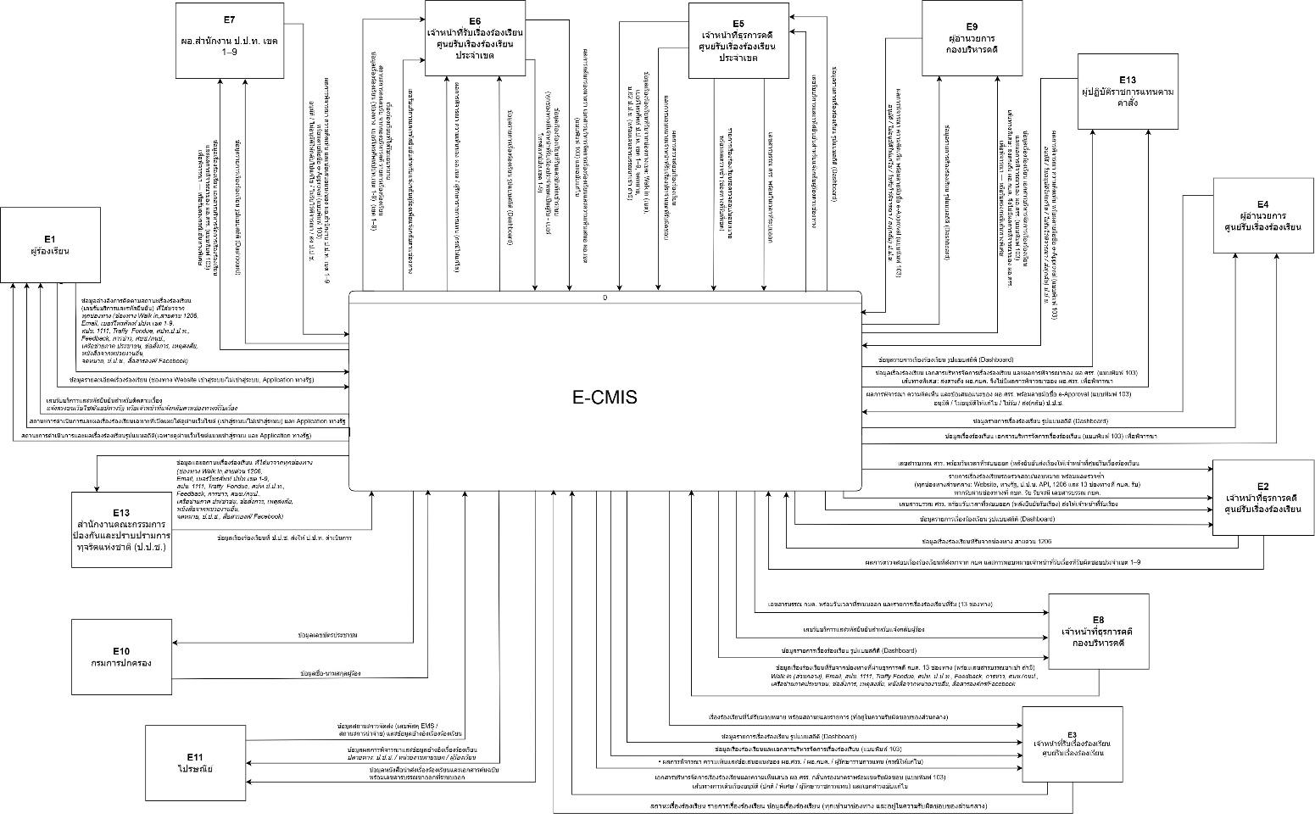
รูปภาพที่ 10 Context Diagram (Level 0)

3.1.1 ผู้เกี่ยวข้องภายนอก (External Entity)
รหัส | ผู้เกี่ยวข้อง | คำอธิบาย
E1 | ผู้ร้องเรียน | ยื่นข้อมูลรายละเอียดเรื่องร้องเรียนด้วยตนเองผ่านช่องทาง Website (เข้าสู่ระบบ / ไม่เข้าสู่ระบบ) และ Application ทางรัฐ พร้อมรับเลขรับบริการและรหัสยืนยัน (หรือ QR) สำหรับติดตามเรื่องกลับจากระบบโดยตรง ส่วนช่องทางอื่นอีก 17 ช่องทาง เจ้าหน้าที่เป็นผู้รับเรื่องและแจ้งเลขรับบริการกลับตามช่องทางที่รับ ผู้ร้องเรียนใช้เลขรับบริการและรหัสยืนยันจากทุกช่องทาง หรือบัญชีผู้ใช้ที่เข้าสู่ระบบ ติดตามสถานะการดำเนินการและผลเรื่องร้องเรียนเฉพาะที่เปิดเผยได้ผ่านเว็บไซต์และแอปพลิเคชันทางรัฐ
E2 | เจ้าหน้าที่ธุรการคดี  ศูนย์รับเรื่องร้องเรียน | รับเรื่องร้องเรียนช่องทางสายด่วน 1206 บันทึกเข้าระบบ ตรวจสอบรายการเรื่องร้องเรียนส่วนกลางทุกช่องทางที่ระบบส่งมาพร้อมผลตรวจซ้ำ (Website, ทางรัฐ, ป.ป.ช. ผ่าน API, 1206 และช่องทางที่ธุรการคดี กบค. รับ) มอบหมายเจ้าหน้าที่รับเรื่องที่รับผิดชอบประจำเขต 1–9 ตรวจสอบเรื่องจาก ป.ป.ช. และให้ความเห็นเข้าเกณฑ์ส่งกลับ พร้อมรับเลขสารบรรณ ศรร. ที่ระบบออก เลขรับบริการสำหรับแจ้งกลับผู้ร้อง และข้อมูลสถิติ Dashboard
E3 | เจ้าหน้าที่รับเรื่องร้องเรียน  ศูนย์รับเรื่องร้องเรียน | รับเรื่องร้องเรียนที่ได้รับมอบหมายในความรับผิดชอบของส่วนกลาง กลั่นกรองมาตรา จัดทำเอกสารบริหารจัดการเรื่องร้องเรียนและความเห็นเสนอ ผอ.ศรร. พร้อมระบุเขตรับผิดชอบและเส้นทางการเดินเรื่องอนุมัติ (แบบพิมพ์ 103) รวมถึงแก้ไขเอกสารเมื่อถูกส่งกลับ พร้อมรับผลการพิจารณา ความเห็นและข้อเสนอแนะของ ผอ.ศรร. / ผอ.กบค. / ผู้ปฏิบัติราชการแทน สถานะและรายการเรื่องร้องเรียน และข้อมูลสถิติกลับจากระบบ
E4 | ผู้อำนวยการ  ศูนย์รับเรื่องร้องเรียน | พิจารณาเอกสารบริหารจัดการเรื่องร้องเรียนและความเห็นของเจ้าหน้าที่ (แบบพิมพ์ 103) ในฐานะผู้พิจารณาชั้นแรกของสายส่วนกลาง ให้ผลการพิจารณา ความคิดเห็น และข้อเสนอแนะพร้อมลายมือชื่ออิเล็กทรอนิกส์ (e-Approval) — อนุมัติเพื่อส่งต่อ ผอ.กบค. หรือไม่อนุมัติให้กลับไปแก้ไข — และลงนามส่งเรื่องกลับ ป.ป.ช. ตามมติของธุรการคดี ศรร.
E5 | เจ้าหน้าที่ธุรการคดี  ศูนย์รับเรื่องร้องเรียน ประจำเขต | รับเรื่องร้องเรียนช่องทางที่รับที่เขต ได้แก่ Walk in (เขต) เบอร์โทรศัพท์ ป.ป.ท. เขต 1–9 จดหมาย และ ม.62 ป.ป.ช. บันทึกเข้าระบบพร้อมเลขสารบรรณขาเข้า (ถ้ามี) ตรวจสอบรายการเรื่องร้องเรียนฝั่งเขตที่ระบบส่งมาพร้อมผลตรวจซ้ำ และมอบหมายเจ้าหน้าที่รับเรื่องประจำเขตที่รับผิดชอบ พร้อมรับเลขสารบรรณ ศรร. ที่ระบบออก เลขรับบริการสำหรับแจ้งกลับผู้ร้อง และข้อมูลสถิติ
E6 | เจ้าหน้าที่รับเรื่องร้องเรียน  ศูนย์รับเรื่องร้องเรียน ประจำเขต | รับและบันทึกเรื่องร้องเรียนเข้าระบบกรณีเป็นผู้รับเรื่องเอง (เบอร์โทรศัพท์ ป.ป.ท. เขต 1–9) รับเรื่องที่ได้รับมอบหมายในเขต 1–9 กลั่นกรองมาตรา จัดทำเอกสารบริหารจัดการเรื่องร้องเรียนและความเห็นเสนอ ผอ.เขต (แบบพิมพ์ 103) รวมถึงฉบับแก้ไข พร้อมรับเลขรับบริการสำหรับแจ้งกลับผู้ร้อง ผลการพิจารณาของ ผอ.เขต / ผู้ปฏิบัติราชการแทน สถานะและรายการเรื่องร้องเรียน และข้อมูลสถิติกลับจากระบบ
E7 | ผอ.สำนักงาน ป.ป.ท. เขต 1–9 | พิจารณาเอกสารบริหารจัดการเรื่องร้องเรียนและความเห็นของเจ้าหน้าที่รับเรื่องประจำเขต (แบบพิมพ์ 103) ในฐานะผู้พิจารณาของสายเขต ให้ผลการพิจารณา ความคิดเห็น และข้อเสนอแนะพร้อมลายมือชื่ออิเล็กทรอนิกส์ (e-Approval) — อนุมัติ / ไม่อนุมัติให้กลับไปแก้ไข / ไม่รับไว้พิจารณา / ส่ง ป.ป.ช. — พร้อมรับข้อมูลสถิติจากระบบ
E8 | เจ้าหน้าที่ธุรการคดี  กองบริหารคดี | รับเรื่องร้องเรียนจากช่องทางที่ผ่านธุรการคดี กบค. 13 ช่องทาง (Walk In ส่วนกลาง, Email, สปน. 1111, Traffy Fondue, ศปท. ป.ป.ท., Feedback, การข่าว, ศบช./กนป., เครือข่ายภาคประชาชน, ข้อสั่งการ, เหตุสงสัย, หนังสือจากหน่วยงานอื่น, สื่อสารองค์กร/Facebook) บันทึกเข้าระบบพร้อมเลขสารบรรณขาเข้า (ถ้ามี) พร้อมรับเลขสารบรรณ กบค. ที่ระบบออก รายการเรื่องที่รับ เลขรับบริการและรหัสยืนยันสำหรับแจ้งกลับผู้ร้องตามช่องทาง และข้อมูลสถิติ
E9 | ผู้อำนวยการ  กองบริหารคดี | พิจารณาเอกสารบริหารจัดการเรื่องร้องเรียนและความเห็นของเจ้าหน้าที่ (แบบพิมพ์ 103) ในฐานะผู้พิจารณาชั้นที่สองของสายส่วนกลาง โดยเส้นทางปกติได้รับผลการพิจารณาของ ผอ.ศรร. ประกอบ ส่วนเส้นทางพิเศษรับตรงโดยไม่ผ่าน ผอ.ศรร. ให้ผลการพิจารณา ความคิดเห็น และข้อเสนอแนะพร้อมลายมือชื่ออิเล็กทรอนิกส์ (e-Approval) — อนุมัติ / ไม่อนุมัติให้แก้ไข / ไม่รับไว้พิจารณา / ส่ง ป.ป.ช. — และลงนามส่งเรื่องกลับ ป.ป.ช. พร้อมรับข้อมูลสถิติ
E10 | กรมการปกครอง | รับเลขบัตรประชาชนเพื่อตรวจสอบข้อมูลบุคคล และส่งข้อมูลชื่อ-นามสกุลผู้ร้องกลับมายังระบบ
E11 | ไปรษณีย์ | รับหนังสือนำส่งเรื่องร้องเรียน เอกสารต้นฉบับ และผลการพิจารณา พร้อมเลขสารบรรณขาออกที่ระบบออก เพื่อจัดส่งไปยัง ป.ป.ช. (กรณี offline ทาง EMS) หน่วยงานภายนอก หรือผู้ร้องเรียน พร้อมส่งเลขพัสดุ EMS และสถานะการนำจ่ายกลับมายังระบบ
E12 | ผู้ปฏิบัติราชการแทนตามคำสั่ง | พิจารณาเอกสารบริหารจัดการเรื่องร้องเรียนและความเห็นของเจ้าหน้าที่ (แบบพิมพ์ 103) แทน ผอ.กบค. (ชั้นส่วนกลาง) หรือ ผอ.เขต (ชั้นเขต) ตามเส้นทางพิเศษ โดยระบบส่งให้ผู้มีสิทธิอนุมัติ ณ วันที่เข้าระบบตามคำสั่งมอบอำนาจ ให้ผลการพิจารณา ความคิดเห็น และข้อเสนอแนะพร้อมลายมือชื่ออิเล็กทรอนิกส์ (e-Approval) — อนุมัติ / ไม่อนุมัติให้กลับไปแก้ไข / ไม่รับไว้พิจารณา / ส่ง ป.ป.ช. — พร้อมรับข้อมูลสถิติ
E13 | สำนักงานคณะกรรมการป้องกันและปราบปรามการทุจริตแห่งชาติ (ป.ป.ช.) | ส่งเรื่องร้องเรียนให้ ป.ป.ท. ดำเนินการ (ผ่าน API หรือ offline ผ่านธุรการคดีที่รับเรื่อง) และรับข้อมูลและสถานะเรื่องร้องเรียนทุกช่องทางที่ระบบส่งต่อ / ส่งกลับ พร้อมผลการพิจารณาและหลักฐานลงนาม ทั้งทางออนไลน์ผ่าน API และออฟไลน์ทาง EMS

3.1.2 กระแสข้อมูลระดับ Context
จาก | ไป | ข้อมูลที่ไหล
E1 | ระบบ (0) | ข้อมูลอ้างอิงการติดตามสถานะเรื่องร้องเรียน (เลขรับบริการและรหัสยืนยัน หรือ QR) ที่ได้มาจากทุกช่องทาง ทั้งออนไลน์และออฟไลน์; ข้อมูลรายละเอียดเรื่องร้องเรียน (ช่องทาง Website เข้าสู่ระบบ/ไม่เข้าสู่ระบบ, Application ทางรัฐ)
ระบบ (0) | E1 | เลขรับบริการและรหัสยืนยัน (หรือ QR) สำหรับติดตามเรื่อง (ช่องทาง Website, Application ทางรัฐ — ช่องทางอื่นเจ้าหน้าที่แจ้งกลับตามช่องทางที่รับเรื่อง); สถานะการดำเนินการและผลเรื่องร้องเรียนเฉพาะที่เปิดเผยได้ ผ่านเว็บไซต์ (เข้าสู่ระบบ/ไม่เข้าสู่ระบบ) และ Application ทางรัฐ; รายการเรื่องร้องเรียนของตนเองแยกตามสถานะ (เฉพาะเข้าสู่ระบบสมาชิกและ Application ทางรัฐ)
E2 | ระบบ (0) | ข้อมูลเรื่องร้องเรียนที่รับจากช่องทางสายด่วน 1206 (พร้อมเลขสารบรรณขาเข้า ถ้ามี); ผลการตรวจสอบเรื่องร้องเรียนที่ส่งมาจาก กบค. และการมอบหมายเจ้าหน้าที่รับเรื่องที่รับผิดชอบประจำเขต 1–9; ผลการตรวจสอบเรื่องจาก ป.ป.ช. และความเห็นเข้าเกณฑ์ส่งกลับ ป.ป.ช.; ข้อมูลหนังสือนำส่ง ผู้รับ และที่อยู่จัดส่ง สำหรับส่งเรื่อง/ส่งกลับ ป.ป.ช. ทาง EMS (กรณี offline)
ระบบ (0) | E2 | รายการเรื่องร้องเรียนรอตรวจสอบ/มอบหมาย พร้อมผลตรวจซ้ำ (ทุกช่องทางส่วนกลาง: Website, ทางรัฐ, ป.ป.ช. ผ่าน API, สายด่วน 1206 และ 13 ช่องทางที่ กบค. รับ — กรณีผ่าน กบค. จะมีเลขสารบรรณ กบค. มาด้วย); เลขสารบรรณ ศรร. ที่ระบบออก (หลังยืนยันรับเรื่อง); เลขสารบรรณ ศรร. ขาออก ที่ระบบออกให้หนังสือนำส่ง ป.ป.ช. (กรณี EMS); เลขรับบริการและรหัสยืนยันสำหรับแจ้งกลับผู้ร้อง (ช่องทาง 1206); ข้อมูลรายการเรื่องร้องเรียน รูปแบบสถิติ (Dashboard)
E3 | ระบบ (0) | ผลการกลั่นกรองมาตรา เอกสารบริหารจัดการเรื่องร้องเรียนและความเห็นเสนอ ผอ.ศรร. พร้อมเขตรับผิดชอบ (แบบพิมพ์ 103); เส้นทางการเดินเรื่องอนุมัติ (ปกติ / พิเศษ / ผู้ปฏิบัติราชการแทน) และเอกสารฉบับแก้ไข; สถานะเรื่องร้องเรียน รายการเรื่องร้องเรียน และข้อมูลเรื่องร้องเรียนที่อยู่ในความรับผิดชอบของส่วนกลาง (ทุกช่องทาง)
ระบบ (0) | E3 | เรื่องร้องเรียนที่ได้รับมอบหมาย พร้อมสถานะและรายการ (ที่อยู่ในความรับผิดชอบของส่วนกลาง); ข้อมูลเรื่องร้องเรียนและเอกสารบริหารจัดการเรื่องร้องเรียน (แบบพิมพ์ 103); ผลการพิจารณา ความเห็นและข้อเสนอแนะของ ผอ.ศรร. / ผอ.กบค. / ผู้ปฏิบัติราชการแทน (กรณีให้กลับไปแก้ไข); ข้อมูลรายการเรื่องร้องเรียน รูปแบบสถิติ (Dashboard)
E4 | ระบบ (0) | ผลการพิจารณา ความคิดเห็น และข้อเสนอแนะของ ผอ.ศรร. พร้อมลายมือชื่ออิเล็กทรอนิกส์ e-Approval (แบบพิมพ์ 103) — อนุมัติ (ส่งต่อ ผอ.กบค. พิจารณา) / ไม่อนุมัติให้กลับไปแก้ไข; การลงนามส่งเรื่องกลับ ป.ป.ช. ตามมติของธุรการคดี ศรร.
ระบบ (0) | E4 | ข้อมูลเรื่องร้องเรียน เอกสารบริหารจัดการเรื่องร้องเรียน ผลการจำแนกมาตรา และความเห็นของเจ้าหน้าที่ (แบบพิมพ์ 103) เพื่อพิจารณา; ข้อมูลรายการเรื่องร้องเรียน รูปแบบสถิติ (Dashboard)
E5 | ระบบ (0) | ข้อมูลเรื่องร้องเรียนที่รับจากช่องทางเขต: Walk in (เขต), เบอร์โทรศัพท์ ป.ป.ท. เขต 1–9, จดหมาย, ม.62 ป.ป.ช. (พร้อมเลขสารบรรณขาเข้า ถ้ามี); ผลการตรวจสอบเรื่องร้องเรียนและการมอบหมายเจ้าหน้าที่รับเรื่องประจำเขตที่รับผิดชอบ
ระบบ (0) | E5 | รายการเรื่องร้องเรียนรอตรวจสอบ/มอบหมาย พร้อมผลตรวจซ้ำ (ช่องทางที่รับที่เขต); เลขสารบรรณ ศรร. พร้อมวันเวลาที่ระบบออก; เลขรับบริการและรหัสยืนยันสำหรับแจ้งกลับผู้ร้องตามช่องทาง; ข้อมูลรายการเรื่องร้องเรียน รูปแบบสถิติ (Dashboard)
E6 | ระบบ (0) | ข้อมูลเรื่องร้องเรียนที่รับและบันทึกเข้าระบบ (ทุกช่องทางที่เจ้าหน้าที่รับเรื่องประจำเขตเป็นผู้รับ — เบอร์โทรศัพท์ ป.ป.ท. เขต 1–9); ผลการกลั่นกรองมาตรา เอกสารบริหารจัดการเรื่องร้องเรียนและความเห็นเสนอ ผอ.เขต (แบบพิมพ์ 103) และฉบับแก้ไข
ระบบ (0) | E6 | เรื่องร้องเรียนที่ได้รับมอบหมาย พร้อมสถานะการลงเลขรับ รายการเรื่องร้องเรียน และข้อมูลเรื่องร้องเรียน (เขต 1–9); เลขรับบริการและรหัสยืนยันสำหรับแจ้งกลับผู้ร้องตามช่องทาง; ผลการพิจารณา ความเห็นของ ผอ.เขต / ผู้ปฏิบัติราชการแทน (กรณีให้กลับไปแก้ไข); ข้อมูลรายการเรื่องร้องเรียน รูปแบบสถิติ (Dashboard)
E7 | ระบบ (0) | ผลการพิจารณา ความคิดเห็น และข้อเสนอแนะของ ผอ.สำนักงาน ป.ป.ท. เขต 1–9 พร้อมลายมือชื่ออิเล็กทรอนิกส์ e-Approval (แบบพิมพ์ 103) — อนุมัติ / ไม่อนุมัติให้กลับไปแก้ไข / ไม่รับไว้พิจารณา / ส่ง ป.ป.ช.
ระบบ (0) | E7 | ข้อมูลเรื่องร้องเรียน เอกสารบริหารจัดการเรื่องร้องเรียน ผลการจำแนกมาตรา และความเห็นของเจ้าหน้าที่รับเรื่องประจำเขต (แบบพิมพ์ 103) เพื่อพิจารณา; ข้อมูลรายการเรื่องร้องเรียน รูปแบบสถิติ (Dashboard)
E8 | ระบบ (0) | ข้อมูลเรื่องร้องเรียนที่รับจากช่องทางที่ผ่านธุรการคดี กบค. 13 ช่องทาง (Walk In ส่วนกลาง, Email, สปน. 1111, Traffy Fondue, ศปท. ป.ป.ท., Feedback, การข่าว, ศบช./กนป., เครือข่ายภาคประชาชน, ข้อสั่งการ, เหตุสงสัย, หนังสือจากหน่วยงานอื่น, สื่อสารองค์กร/Facebook) พร้อมเลขสารบรรณขาเข้า (ถ้ามี)
ระบบ (0) | E8 | เลขสารบรรณ กบค. พร้อมวันเวลาที่ระบบออก และรายการเรื่องร้องเรียนที่รับ (13 ช่องทาง); เลขรับบริการและรหัสยืนยันสำหรับแจ้งกลับผู้ร้อง; ข้อมูลรายการเรื่องร้องเรียน รูปแบบสถิติ (Dashboard)
E9 | ระบบ (0) | ผลการพิจารณา ความคิดเห็น และข้อเสนอแนะของ ผอ.กบค. พร้อมลายมือชื่ออิเล็กทรอนิกส์ e-Approval (แบบพิมพ์ 103) — อนุมัติ / ไม่อนุมัติให้แก้ไข / ไม่รับไว้พิจารณา / ส่ง ป.ป.ช.; การลงนามส่งเรื่องกลับ ป.ป.ช.
ระบบ (0) | E9 | ข้อมูลเรื่องร้องเรียน เอกสารบริหารจัดการเรื่องร้องเรียน ผลการจำแนกมาตรา และความเห็นของเจ้าหน้าที่ (แบบพิมพ์ 103) เพื่อพิจารณา; ผลการพิจารณาของ ผอ.ศรร. (เฉพาะเส้นทางปกติ — เส้นทางพิเศษไม่ผ่าน ผอ.ศรร.); ข้อมูลรายการเรื่องร้องเรียน รูปแบบสถิติ (Dashboard)
E10 | ระบบ (0) | ข้อมูลชื่อ-นามสกุลผู้ร้อง
ระบบ (0) | E10 | ข้อมูลเลขบัตรประชาชน
E11 | ระบบ (0) | ข้อมูลสถานะการจัดส่ง (เลขพัสดุ EMS / สถานะการนำจ่าย) และข้อมูลอ้างอิงเรื่องร้องเรียน
ระบบ (0) | E11 | ข้อมูลหนังสือนำส่งเรื่องร้องเรียนและเอกสารต้นฉบับ พร้อมเลขสารบรรณขาออกที่ระบบออก; ข้อมูลผลการพิจารณาและข้อมูลอ้างอิงเรื่องร้องเรียน — ปลายทาง: ป.ป.ช. (กรณี offline ทาง EMS) / หน่วยงานภายนอก / ผู้ร้องเรียน
E12 | ระบบ (0) | ผลการพิจารณา ความคิดเห็น และข้อเสนอแนะของผู้ปฏิบัติราชการแทนตามคำสั่ง พร้อมลายมือชื่ออิเล็กทรอนิกส์ e-Approval (แบบพิมพ์ 103) — อนุมัติ / ไม่อนุมัติให้กลับไปแก้ไข / ไม่รับไว้พิจารณา / ส่ง ป.ป.ช.
ระบบ (0) | E12 | ข้อมูลเรื่องร้องเรียน เอกสารบริหารจัดการเรื่องร้องเรียน ผลการจำแนกมาตรา และความเห็นของเจ้าหน้าที่ (แบบพิมพ์ 103) เพื่อพิจารณา — ส่งให้ผู้มีสิทธิอนุมัติ ณ วันที่เข้าระบบ ตามคำสั่งมอบอำนาจ (เส้นทางพิเศษ ทั้งชั้นส่วนกลางและชั้นเขต); ข้อมูลรายการเรื่องร้องเรียน รูปแบบสถิติ (Dashboard)
E13 | ระบบ (0) | ข้อมูลเรื่องร้องเรียนที่ ป.ป.ช. ส่งให้ ป.ป.ท. ดำเนินการ (ผ่าน API — กรณี offline เข้าระบบผ่านธุรการคดีที่รับเรื่อง)
ระบบ (0) | E13 | ข้อมูลและสถานะเรื่องร้องเรียนที่ส่ง / ส่งกลับ ป.ป.ช. ที่ได้มาจากทุกช่องทาง พร้อมผลการพิจารณาและหลักฐานลงนาม — online ผ่าน API / offline หนังสือนำส่งพร้อมเลขสารบรรณขาออก ทาง EMS

3.2 Data Flow Diagram (Level 1)
จากกระบวนการ 0 แบ่งออกเป็น 3 กระบวนการย่อย พร้อมแหล่งจัดเก็บข้อมูล จัดวางผู้เกี่ยวข้องไว้ด้านซ้าย กระบวนการไว้กลาง และแหล่งจัดเก็บข้อมูลไว้ด้านขวา เดินเส้นแบบมุมฉากแยกช่องไม่ให้เส้นทับกัน และกำกับชื่อข้อมูลบนทุกเส้น

3.2.1 Data Flow Diagram Process 1
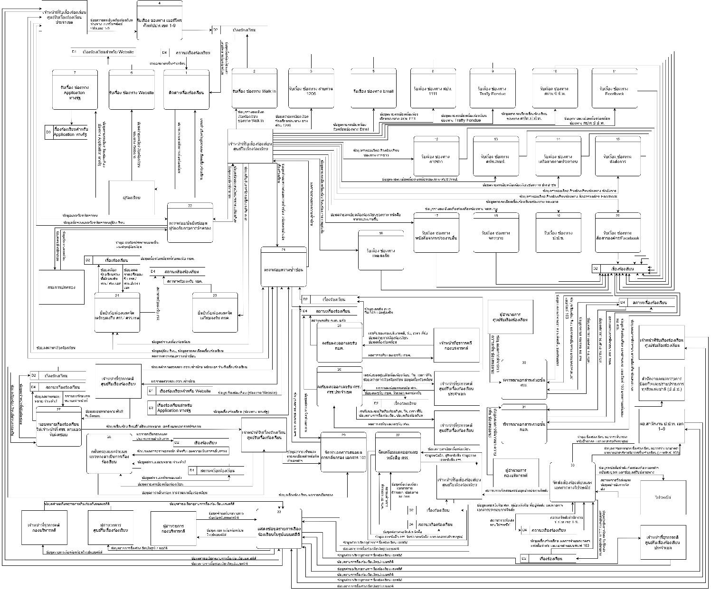
รูปภาพที่ 11 Data Flow Diagram Level 1 Process 1

3.2.1.1 กระบวนการ (Process 1)
รหัส | กระบวนการ | ข้อมูลเข้า (Input) | ข้อมูลออก (Output)
1 | ติดตามเรื่องร้องเรียน | E1: ข้อมูลเรื่องร้องเรียนและเลขติดตามเรื่องร้องเรียน  D2: เรื่องร้องเรียน · D4: สถานะเรื่องร้องเรียน | E1: ข้อมูลสถานะเรื่องร้องเรียน; สถานะการดำเนินการเรื่องร้องเรียน
2–20 | รับเรื่อง (19 ช่องทาง) | E3 16 ช่องทาง · E6 ช่องทางเบอร์โทร เขต 1-9 · E1 ช่องทาง Website และ Application ทางรัฐ | D2 (17 ช่องทาง) · D1 (Website) · D3 (Application ทางรัฐ)
21 | ตรวจสอบความซ้ำซ้อน | E3, E6: คำขอตรวจสอบพร้อมเลขอ้างอิง  D1, D2, D3: เรื่องร้องเรียน | E3, E6: ผลการตรวจสอบความซ้ำซ้อน  D4: สถานะเรื่องร้องเรียน
22 | ตรวจสอบ/ยืนยันข้อมูลผู้ร้องกับกรมการปกครอง | E3, E6: ข้อมูลเลขบัตรประชาชน · E10: ข้อมูลชื่อ-นามสกุลผู้ร้อง | E3, E6: ข้อมูลชื่อของเลขบัตรฯ · E10: ข้อมูลเลขบัตรประชาชน
23 | ยืนยันรับเรื่องและจัดเตรียมลงรับ กบค. | E3: ข้อมูลยืนยันการจัดส่งเรื่องลงรับ กบค. · D2 | D4: สถานะพร้อมลงรับ กบค.
24 | ยืนยันรับเรื่องและจัดเตรียมลงรับ ศรร./ศรร. เขต | E3, E6: ข้อมูลผลการเตรียมลงรับ · D2 | D2, D4: สถานะพร้อมลงรับ ศรร.
25 | ลงรับและออกเลขรับ กบค. | E8: เลขรับ กบค. วัน เวลา รายการและข้อมูลเรื่องร้องเรียน · D2, D4 | E8: ผลการลงรับและเลขรับ กบค. · D4
26 | ลงรับและออกเลขรับ ศรร./ศรร. ประจำเขต | E2, E5: เลขรับ ศรร. วัน เวลา รายการและข้อมูลเรื่องร้องเรียน · D2, D4 | E2, E5: ผลการลงรับและเลขรับ ศรร. · D2, D4
27 | มอบหมายเรื่องร้องเรียนให้เจ้าหน้าที่ ศรร. ตามเขตรับผิดชอบ | E2: ข้อมูลเจ้าหน้าที่ผู้รับผิดชอบ · D2, D4 | E2: สถานะมอบหมาย · E3: เรื่องที่ได้รับมอบหมาย เลขรับ เอกสารประกอบ · D4
28 | กลั่นกรองและจำแนกแนวทางดำเนินการ | E3: ผลตรวจข้อเท็จจริงและความเห็น · D2, D4 | E3: ผลการกลั่นกรองและประเภทการดำเนินการ · D2, D4
29 | จัดทำเอกสารเสนอผลการกลั่นกรอง เอกสาร 103 | E3: ความเห็นและรายละเอียด · D2, D4 | E3: สถานะจัดทำเอกสาร · D4: รอเสนอ ผอ.ศรร.
30 | พิจารณาเอกสารเสนอชั้น ศรร. | E4: ผลการพิจารณา ความเห็น ข้อเสนอแนะ · D2, D4 | E4: เอกสารเสนอ/แบบพิมพ์ 103 · D2, D4: รอเสนอ ผอ.กบค.
31 | พิจารณาเอกสารเสนอชั้น กบค. | E9: ผลการพิจารณา ความคิดเห็น ข้อเสนอแนะ · D2, D4 | E9: เอกสารพร้อมความเห็น ผอ.ศรร. · D2, D4: ผ่านการพิจารณา ผอ.กบค.
32 | จัดเตรียมและออกเลขหนังสือ ศรร. | E3: ข้อมูลหนังสือ ผู้รับหนังสือ เลขหนังสือ · D2, D4 | E3: รายละเอียดและผลการพิจารณา · D2: เลขหนังสือและเอกสารฉบับสมบูรณ์ · D4: รอจัดส่ง
33 | จัดส่งเรื่องร้องเรียนและเอกสารทางไปรษณีย์ | E3: เลขหนังสือ ผู้รับ ที่อยู่จัดส่ง · E11: สถานะการจัดส่ง · D2, D4 | E3: สถานะการจัดส่ง · E7: ข้อมูลมอบหมายและแบบพิมพ์ 103 · E11: หนังสือนำส่งและเอกสาร · E12: เรื่องร้องเรียนและแบบพิมพ์ 103 · D2, D4
34 * | แสดงข้อมูลรายการเรื่องร้องเรียนในรูปแบบสถิติ | E2–E9: ข้อมูลคำขอเรียกดูรายการและสถิติ | E2–E6, E8, E9: ข้อมูลรายการเรื่องร้องเรียนในรูปแบบสถิติ

3.2.1.2 แหล่งจัดเก็บข้อมูล (Data Store)
รหัส | แหล่งจัดเก็บข้อมูล | คำอธิบาย
D1 | เรื่องร้องเรียนสำหรับ Website | จัดเก็บเรื่องร้องเรียนที่ยื่นผ่านเว็บไซต์ (กระบวนการ 6) เพื่อรอเข้าสู่การตรวจสอบความซ้ำซ้อน
D2 | เรื่องร้องเรียน | แหล่งจัดเก็บหลักของเรื่องร้องเรียนทุกช่องทาง รายละเอียด ผลการกลั่นกรอง เอกสารเสนอ/แบบพิมพ์ 103 เลขหนังสือ และข้อมูลอ้างอิงการจัดส่ง
D3 | เรื่องร้องเรียนสำหรับ Application ทางรัฐ | จัดเก็บเรื่องร้องเรียนที่ยื่นผ่านแอปพลิเคชันทางรัฐ (กระบวนการ 7) เพื่อรอเข้าสู่การตรวจสอบความซ้ำซ้อน
D4 | สถานะเรื่องร้องเรียน | จัดเก็บสถานะตลอดกระบวนการ ตั้งแต่ได้รับเรื่อง จนถึงขั้นสุดท้าย

3.2.1.3 กระแสข้อมูลระดับ Level 1 (Data Flow)
จาก | ไป | ข้อมูลที่ไหล
E1 | 1 | ข้อมูลเรื่องร้องเรียนและเลขติดตามเรื่องร้องเรียน
1 | E1 | ข้อมูลสถานะเรื่องร้องเรียน; สถานะการดำเนินการเรื่องร้องเรียน
D2 | 1 | เรื่องร้องเรียน
D4 | 1 | สถานะเรื่องร้องเรียน
E3 | 2, 3, 5, 8, 9, 10, 11, 12, 13, 14, 15, 16, 17, 18, 19, 20 | ข้อมูลรายละเอียดเรื่องร้องเรียน ตามช่องทางของแต่ละกระบวนการ
E6 | 4 | ข้อมูลรายละเอียดเรื่องร้องเรียน ช่องทาง เบอร์โทรศัพท์ ป.ป.ท. เขต 1-9
E1 | 6 | ข้อมูลรายละเอียดเรื่องร้องเรียน ช่องทาง Website
E1 | 7 | ข้อมูลรายละเอียดเรื่องร้องเรียน ช่องทาง Application ทางรัฐ
2, 3, 4, 5, 8, 9, 10, 11, 12, 13, 14, 15, 16, 17, 18, 19, 20 | D2 | เรื่องร้องเรียน
6 | D1 | เรื่องร้องเรียนสำหรับ Website
7 | D3 | เรื่องร้องเรียนสำหรับ Application ทางรัฐ
E3 | 21 | ข้อมูลคำขอตรวจสอบความซ้ำซ้อน พร้อมเลขอ้างอิงเรื่องร้องเรียน
21 | E3 | ผลการตรวจสอบความซ้ำซ้อน
E6 | 21 | ข้อมูลคำขอตรวจสอบความซ้ำซ้อน พร้อมเลขอ้างอิงเรื่องร้องเรียน; ข้อมูลผู้ร้องเรียน และข้อมูลรายละเอียดเรื่องร้องเรียน
21 | E6 | ผลการตรวจสอบความซ้ำซ้อน; ข้อมูลสถานะเรื่องร้องเรียน
D1 | 21 | เรื่องร้องเรียนสำหรับ Website
D2 | 21 | เรื่องร้องเรียน
D3 | 21 | เรื่องร้องเรียนสำหรับ Application ทางรัฐ
21 | D4 | สถานะเรื่องร้องเรียน
E3 | 22 | ข้อมูลเลขบัตรประชาชน
22 | E3 | ข้อมูลชื่อของเลขบัตรประชาชนผู้ร้องเรียน
E6 | 22 | ข้อมูลเลขบัตรประชาชน
22 | E6 | ข้อมูลชื่อของเลขบัตรประชาชนผู้ร้องเรียน
22 | E10 | ข้อมูลเลขบัตรประชาชน
E10 | 22 | ข้อมูลชื่อ-นามสกุลผู้ร้อง
E3 | 23 | ข้อมูลยืนยันการจัดส่งเรื่องลงรับ กบค.
D2 | 23 | ข้อมูลเรื่องร้องเรียนที่ต้องลงรับ กบค.
23 | D4 | สถานะพร้อมลงรับ กบค.
E3 | 24 | ข้อมูลผลการเตรียมลงรับ ศรร./ศรร. ประจำเขต
E6 | 24 | ข้อมูลผลการเตรียมลงรับ ศรร./ศรร. ประจำเขต
D2 | 24 | ข้อมูลเรื่องร้องเรียนที่ต้องลงรับ ศรร./ศรร. เขต
24 | D2 | เรื่องร้องเรียน
24 | D4 | สถานะพร้อมลงรับ ศรร.
E8 | 25 | เลขรับของกองบริหารคดี วัน เวลา ที่รับข้อมูล รายการเรื่องร้องเรียน และข้อมูลเรื่องร้องเรียน
25 | E8 | ผลการลงรับและเลขรับ กบค.
D2 | 25 | เรื่องร้องเรียน
25 | D4 | สถานะลงรับ กบค. แล้ว; ข้อมูลเลขรับ กบค. วันเวลา และผู้ลงรับ
E2 | 26 | เลขรับของศูนย์รับเรื่องร้องเรียน วัน เวลา ที่รับข้อมูล รายการเรื่องร้องเรียน และข้อมูลเรื่องร้องเรียน
26 | E2 | ผลการลงรับและเลขรับ ศรร.
E5 | 26 | เลขรับของศูนย์รับเรื่องร้องเรียน วัน เวลา ที่รับข้อมูล รายการเรื่องร้องเรียน และข้อมูลเรื่องร้องเรียน
26 | E5 | ผลการลงรับและเลขรับ ศรร.
D2 | 26 | เรื่องร้องเรียน
26 | D2 | เรื่องร้องเรียน
D4 | 26 | สถานะพร้อมลงรับ ศรร.
E2 | 27 | ข้อมูลเจ้าหน้าที่ผู้รับผิดชอบ; ข้อมูลมอบหมายตามพื้นที่รับผิดชอบ
27 | E2 | ข้อมูลสถานะมอบหมายเจ้าหน้าที่
27 | E3 | ข้อมูลเรื่องร้องเรียนที่ได้รับมอบหมาย เลขรับ และเอกสารประกอบ
D2 | 27 | เรื่องร้องเรียน; ข้อมูลเรื่องร้องเรียนที่ผ่านการลงรับ
D4 | 27 | สถานะพร้อมมอบหมายเจ้าหน้าที่
27 | D4 | สถานะเรื่องร้องเรียน
E3 | 28 | ข้อมูลผลการตรวจสอบข้อเท็จจริงและความเห็นการกลั่นกรอง; ข้อมูลการกลั่นกรองและการจำแนกเรื่องร้องเรียน
28 | E3 | ผลการกลั่นกรองและประเภทการดำเนินการ
D2 | 28 | ข้อมูลรายละเอียดเรื่องร้องเรียน
28 | D2 | เรื่องร้องเรียน
D4 | 28 | ข้อมูลสถานะมอบหมายเจ้าหน้าที่
28 | D4 | ข้อมูลสถานะกลั่นกรองแล้ว
E3 | 29 | ข้อมูลความเห็นและรายละเอียดสำหรับจัดทำเอกสาร
29 | E3 | ข้อมูลสถานะจัดทำเอกสาร
D2 | 29 | ข้อมูลเรื่องร้องเรียนและผลการกลั่นกรอง
D4 | 29 | ข้อมูลสถานะกลั่นกรองแล้ว
29 | D4 | ข้อมูลสถานะ รอเสนอ ผอ.ศรร.
E4 | 30 | ข้อมูลผลการพิจารณา ความเห็น ข้อเสนอแนะ
30 | E4 | ข้อมูลเรื่องร้องเรียน ผลการกลั่นกรอง และเอกสารเสนอ/แบบพิมพ์ 103
D2 | 30 | ข้อมูลเรื่องร้องเรียน ผลการกลั่นกรอง และเอกสารเสนอ/แบบพิมพ์ 103
30 | D2 | เรื่องร้องเรียน
D4 | 30 | ข้อมูลสถานะ รอเสนอ ผอ.ศรร.
30 | D4 | ข้อมูลสถานะ รอเสนอ ผอ.กบค.
E9 | 31 | ข้อมูลผลการพิจารณา ความคิดเห็น ข้อเสนอแนะ
31 | E9 | ข้อมูลเรื่องร้องเรียน เอกสารเสนอ แบบพิมพ์ 103 และความเห็นของ ผอ.ศรร.
D2 | 31 | ข้อมูลเรื่องร้องเรียน เอกสารเสนอ แบบพิมพ์ 103 และความเห็นของ ผอ.ศรร.
31 | D2 | เรื่องร้องเรียน
D4 | 31 | ข้อมูลสถานะ รอเสนอ ผอ.กบค.
31 | D4 | สถานะผ่านการพิจารณา ผอ.กบค.
E3 | 32 | ข้อมูลหนังสือ ผู้รับหนังสือ และข้อมูลออกเลขหนังสือ ศรร.
32 | E3 | ข้อมูลรายละเอียดเรื่องร้องเรียน; ข้อมูลผลการพิจารณา ความเห็น ข้อเสนอแนะ
D2 | 32 | ข้อมูลเรื่องร้องเรียน เอกสารการพิจารณา และข้อสั่งการ ผอ.กบค.
32 | D2 | ข้อมูลเลขหนังสือ ศรร. วันที่ออกหนังสือ และเอกสารฉบับสมบูรณ์
D4 | 32 | สถานะผ่านการพิจารณา ผอ.กบค.
32 | D4 | ข้อมูลสถานะรอจัดส่งหนังสือ
E3 | 33 | ข้อมูลเลขหนังสือ ศรร. ผู้รับหนังสือ ที่อยู่จัดส่ง และรายการเอกสารประกอบการจัดส่ง
33 | E3 | สถานะการจัดส่งทางไปรษณีย์; สถานะการจัดส่งและข้อมูลอ้างอิงการจัดส่ง
33 | E11 | ข้อมูลหนังสือนำส่งเรื่องร้องเรียน เอกสารฉบับสมบูรณ์ และข้อมูลผู้รับปลายทาง
E11 | 33 | สถานะการจัดส่งและข้อมูลอ้างอิงการจัดส่ง
33 | E7 | ข้อมูลการมอบหมายเรื่องร้องเรียน ผลการจำแนกมาตรา และเอกสารบริหารจัดการเรื่องร้องเรียน (แบบพิมพ์ 103)
33 | E12 | ข้อมูลเรื่องร้องเรียน ผลการจำแนกมาตรา หนังสือนำส่ง และเอกสารแบบพิมพ์ 103
D2 | 33 | ข้อมูลเรื่องร้องเรียน ผลการกลั่นกรอง หนังสือนำส่ง และเอกสารฉบับสมบูรณ์
33 | D2 | ข้อมูลอ้างอิงการจัดส่ง วันที่จัดส่ง และสำนักงาน ป.ป.ท. เขตปลายทาง
D4 | 33 | ข้อมูลสถานะรอจัดส่งหนังสือ
33 | D4 | สถานะจัดส่งสำนักงาน ป.ป.ท. เขต 1–9
E2, E3, E4, E5, E6, E7, E8, E9 | 34 | ข้อมูลคำขอเรียกดูรายการเรื่องร้องเรียนและสถิติ
34 | E2, E3, E4, E5, E6, E8, E9 | ข้อมูลรายการเรื่องร้องเรียนในรูปแบบสถิติ

3.3 Data Flow Diagram (Level 2)
จากกระบวนการระดับ 1 (Level 1) แต่ละกระบวนการถูกแยกย่อยเป็นกระบวนการระดับ 2 (Sub-Process) โดยจัดวางผู้เกี่ยวข้องภายนอกไว้ด้านซ้าย กระบวนการย่อยเรียงจากบนลงล่างไว้ตรงกลาง และแหล่งจัดเก็บข้อมูลไว้ด้านขวา กระแสข้อมูลเข้า-ออกของแต่ละกระบวนการสอดคล้อง (Balance) กับผังระดับ 1 ทั้งนี้เอกสารฉบับนี้แสดง Data Flow Diagram ระดับ 2 ของกลุ่มกระบวนการรับเรื่องร้องเรียนและติดตามเรื่องร้องเรียน (Process 1 – 20) ส่วนกระบวนการตรวจสอบ กลั่นกรอง พิจารณา และจัดส่ง (Process 21 – 34) จะนำเสนอในเอกสารฉบับถัดไป

3.3.1 Data Flow Diagram Process 1.0 (ติดตามเรื่องร้องเรียน)
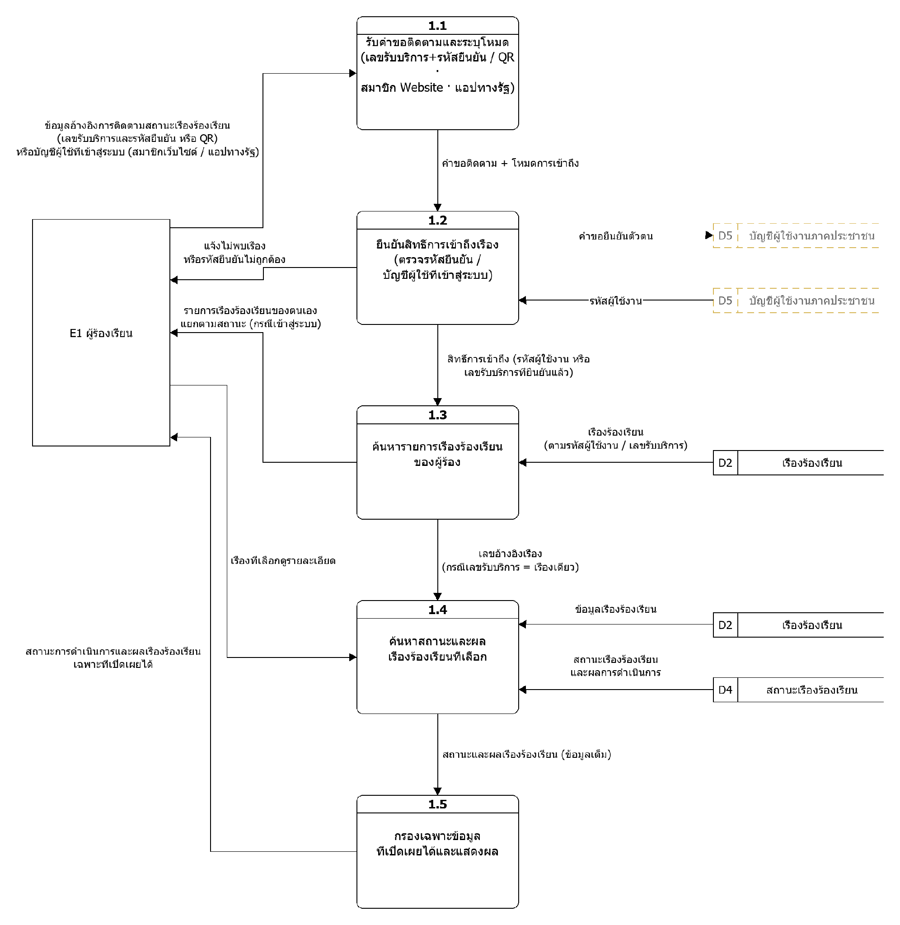
รูปภาพที่ 12 DFD Level 2 ของ Process 1 ติดตามเรื่องร้องเรียน

3.3.1.1 กระบวนการย่อย (Sub-Process 1.1 – 1.5)
รหัส | กระบวนการย่อย | หน้าที่โดยสรุป | ข้อมูลเข้า → ข้อมูลออก
1.1 | รับคำขอติดตามและระบุโหมด (เลขรับบริการ+รหัสยืนยัน / QR · สมาชิก Website · แอปทางรัฐ) | รับคำขอติดตามจากผู้ร้องเรียน และจำแนกโหมดการเข้าถึง (เลขรับบริการ+รหัสยืนยัน หรือ QR / สมาชิก Website / แอปทางรัฐ) | ข้อมูลอ้างอิงการติดตามสถานะเรื่องร้องเรียน (เลขรับบริการและรหัสยืนยัน หรือ QR) หรือบัญชีผู้ใช้ที่เข้าสู่ระบบ (สมาชิกเว็บไซต์ / แอปทางรัฐ) → คำขอติดตาม + โหมดการเข้าถึง
1.2 | ยืนยันสิทธิ์การเข้าถึงเรื่อง (ตรวจรหัสยืนยัน / บัญชีผู้ใช้ที่เข้าสู่ระบบ) | ตรวจสอบรหัสยืนยันคู่กับเลขรับบริการ หรือตรวจสอบบัญชีผู้ใช้ที่เข้าสู่ระบบ หากไม่ผ่านแจ้งกลับผู้ร้องเรียน | คำขอติดตาม + โหมดการเข้าถึง + รหัสผู้ใช้งาน → คำขอยืนยันตัวตน / แจ้งไม่พบเรื่อง หรือรหัสยืนยันไม่ถูกต้อง / สิทธิ์การเข้าถึง (รหัสผู้ใช้งาน หรือ เลขรับบริการที่ยืนยันแล้ว)
1.3 | ค้นหารายการเรื่องร้องเรียน ของผู้ร้อง | ค้นหาเรื่องร้องเรียนทั้งหมดของผู้ร้อง (กรณีเข้าสู่ระบบ) หรือเรื่องตามเลขรับบริการ แล้วส่งรายการแยกตามสถานะให้ผู้ร้องเลือก | สิทธิ์การเข้าถึง (รหัสผู้ใช้งาน หรือ เลขรับบริการที่ยืนยันแล้ว) + เรื่องร้องเรียน (ตามรหัสผู้ใช้งาน / เลขรับบริการ) → รายการเรื่องร้องเรียนของตนเอง แยกตามสถานะ (กรณีเข้าสู่ระบบ) / เลขอ้างอิงเรื่อง (กรณีเลขรับบริการ = เรื่องเดียว)
1.4 | ค้นหาสถานะและผล เรื่องร้องเรียนที่เลือก | ดึงข้อมูลเรื่องร้องเรียนและสถานะ/ผลการดำเนินการล่าสุดของเรื่องที่ผู้ร้องเลือก | เลขอ้างอิงเรื่อง (กรณีเลขรับบริการ = เรื่องเดียว) + เรื่องที่เลือกดูรายละเอียด + ข้อมูลเรื่องร้องเรียน + สถานะเรื่องร้องเรียน และผลการดำเนินการ → สถานะและผลเรื่องร้องเรียน (ข้อมูลเต็ม)
1.5 | กรองเฉพาะข้อมูล ที่เปิดเผยได้และแสดงผล | กรองข้อมูลตามเกณฑ์การเปิดเผย แล้วแสดงสถานะและรายละเอียดเรื่องร้องเรียนให้ผู้ร้องเรียน | สถานะและผลเรื่องร้องเรียน (ข้อมูลเต็ม) → สถานะการดำเนินการและผลเรื่องร้องเรียน เฉพาะที่เปิดเผยได้

3.3.1.2 แหล่งจัดเก็บข้อมูล (Data Store)
รหัส | แหล่งจัดเก็บข้อมูล | คำอธิบาย
D2 | เรื่องร้องเรียน | แหล่งจัดเก็บหลักของเรื่องร้องเรียนทุกช่องทาง รายละเอียด ผลการกลั่นกรอง เอกสารเสนอ/แบบพิมพ์ 103 เลขหนังสือ และข้อมูลอ้างอิงการจัดส่ง
D4 | สถานะเรื่องร้องเรียน | จัดเก็บสถานะตลอดกระบวนการ ตั้งแต่ได้รับเรื่อง จนถึงขั้นสุดท้าย
D5 | บัญชีผู้ใช้งานภาคประชาชน (เสนอเพิ่ม) | บัญชีผู้ใช้งานภาคประชาชนสำหรับการเข้าสู่ระบบเพื่อยื่นเรื่องและติดตามเรื่อง (เสนอเพิ่มจากผังระดับ 1 — ยังไม่ปรากฏใน Level 1)

3.3.1.3 กระแสข้อมูลระดับ Level 2 (Data Flow)
จาก | ไป | ข้อมูลที่ไหล
E1 | 1.1 | ข้อมูลอ้างอิงการติดตามสถานะเรื่องร้องเรียน (เลขรับบริการและรหัสยืนยัน หรือ QR) หรือบัญชีผู้ใช้ที่เข้าสู่ระบบ (สมาชิกเว็บไซต์ / แอปทางรัฐ)
1.1 | 1.2 | คำขอติดตาม + โหมดการเข้าถึง
1.2 | D5 | คำขอยืนยันตัวตน
D5 | 1.2 | รหัสผู้ใช้งาน
1.2 | E1 | แจ้งไม่พบเรื่อง หรือรหัสยืนยันไม่ถูกต้อง
1.2 | 1.3 | สิทธิ์การเข้าถึง (รหัสผู้ใช้งาน หรือ เลขรับบริการที่ยืนยันแล้ว)
D2 | 1.3 | เรื่องร้องเรียน (ตามรหัสผู้ใช้งาน / เลขรับบริการ)
1.3 | E1 | รายการเรื่องร้องเรียนของตนเอง แยกตามสถานะ (กรณีเข้าสู่ระบบ)
1.3 | 1.4 | เลขอ้างอิงเรื่อง (กรณีเลขรับบริการ = เรื่องเดียว)
E1 | 1.4 | เรื่องที่เลือกดูรายละเอียด
D2 | 1.4 | ข้อมูลเรื่องร้องเรียน
D4 | 1.4 | สถานะเรื่องร้องเรียน และผลการดำเนินการ
1.4 | 1.5 | สถานะและผลเรื่องร้องเรียน (ข้อมูลเต็ม)
1.5 | E1 | สถานะการดำเนินการและผลเรื่องร้องเรียน เฉพาะที่เปิดเผยได้

3.3.2 Data Flow Diagram Process 2.0 (รับเรื่อง ช่องทาง Walk In)
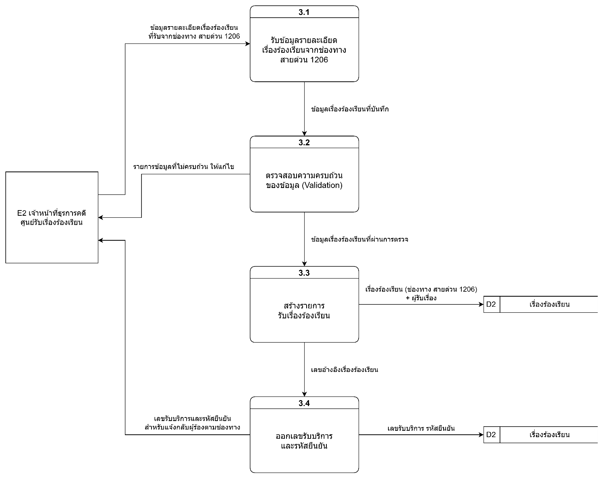
รูปภาพที่ 13 DFD Level 2 ของ Process 2 รับเรื่อง ช่องทาง Walk In

3.3.2.1 กระบวนการย่อย (Sub-Process 2.1 – 2.4)
รหัส | กระบวนการย่อย | หน้าที่โดยสรุป | ข้อมูลเข้า → ข้อมูลออก
2.1 | รับข้อมูลรายละเอียด เรื่องร้องเรียนจากช่องทาง Walk In | เจ้าหน้าที่ผู้รับเรื่อง (E5 ธุรการคดีประจำเขต / E8 ธุรการคดี กบค.) บันทึกรายละเอียดเรื่องร้องเรียนที่ได้รับจากช่องทาง Walk In เข้าระบบ | ข้อมูลรายละเอียดเรื่องร้องเรียน ที่รับจากช่องทาง Walk In (ส่วนกลาง) + ข้อมูลรายละเอียดเรื่องร้องเรียน ที่รับจากช่องทาง Walk in (เขต) → ข้อมูลเรื่องร้องเรียนที่บันทึก
2.2 | ตรวจสอบความครบถ้วน ของข้อมูล (Validation) | ตรวจสอบความครบถ้วน/ถูกต้องของข้อมูลที่บันทึก หากไม่ครบแจ้งรายการให้เจ้าหน้าที่แก้ไข | ข้อมูลเรื่องร้องเรียนที่บันทึก → รายการข้อมูลที่ไม่ครบถ้วน ให้แก้ไข / ข้อมูลเรื่องร้องเรียนที่ผ่านการตรวจ
2.3 | สร้างรายการ รับเรื่องร้องเรียน | สร้างรายการรับเรื่องร้องเรียนใหม่ใน D2 พร้อมช่องทาง ผู้รับเรื่อง และเลขอ้างอิงเรื่อง | ข้อมูลเรื่องร้องเรียนที่ผ่านการตรวจ → เลขอ้างอิงเรื่องร้องเรียน / เรื่องร้องเรียน (ช่องทาง Walk In) + ผู้รับเรื่อง
2.4 | ออกเลขรับบริการ และรหัสยืนยัน | ออกเลขรับบริการและรหัสยืนยัน บันทึกลง D2 และส่งให้เจ้าหน้าที่แจ้งกลับผู้ร้องตามช่องทาง | เลขอ้างอิงเรื่องร้องเรียน → เลขรับบริการและรหัสยืนยัน สำหรับแจ้งกลับผู้ร้องตามช่องทาง / เลขรับบริการ รหัสยืนยัน

3.3.2.2 แหล่งจัดเก็บข้อมูล (Data Store)
รหัส | แหล่งจัดเก็บข้อมูล | คำอธิบาย
D2 | เรื่องร้องเรียน | แหล่งจัดเก็บหลักของเรื่องร้องเรียนทุกช่องทาง รายละเอียด ผลการกลั่นกรอง เอกสารเสนอ/แบบพิมพ์ 103 เลขหนังสือ และข้อมูลอ้างอิงการจัดส่ง

3.3.2.3 กระแสข้อมูลระดับ Level 2 (Data Flow)
จาก | ไป | ข้อมูลที่ไหล
E8 | 2.1 | ข้อมูลรายละเอียดเรื่องร้องเรียน ที่รับจากช่องทาง Walk In (ส่วนกลาง)
2.2 | E8 | รายการข้อมูลที่ไม่ครบถ้วน ให้แก้ไข
2.4 | E8 | เลขรับบริการและรหัสยืนยัน สำหรับแจ้งกลับผู้ร้องตามช่องทาง
E5 | 2.1 | ข้อมูลรายละเอียดเรื่องร้องเรียน ที่รับจากช่องทาง Walk in (เขต)
2.2 | E5 | รายการข้อมูลที่ไม่ครบถ้วน ให้แก้ไข
2.4 | E5 | เลขรับบริการและรหัสยืนยัน สำหรับแจ้งกลับผู้ร้องตามช่องทาง
2.1 | 2.2 | ข้อมูลเรื่องร้องเรียนที่บันทึก
2.2 | 2.3 | ข้อมูลเรื่องร้องเรียนที่ผ่านการตรวจ
2.3 | 2.4 | เลขอ้างอิงเรื่องร้องเรียน
2.3 | D2 | เรื่องร้องเรียน (ช่องทาง Walk In) + ผู้รับเรื่อง
2.4 | D2 | เลขรับบริการ รหัสยืนยัน

3.3.3 Data Flow Diagram Process 3.0 (รับเรื่อง ช่องทาง สายด่วน 1206)
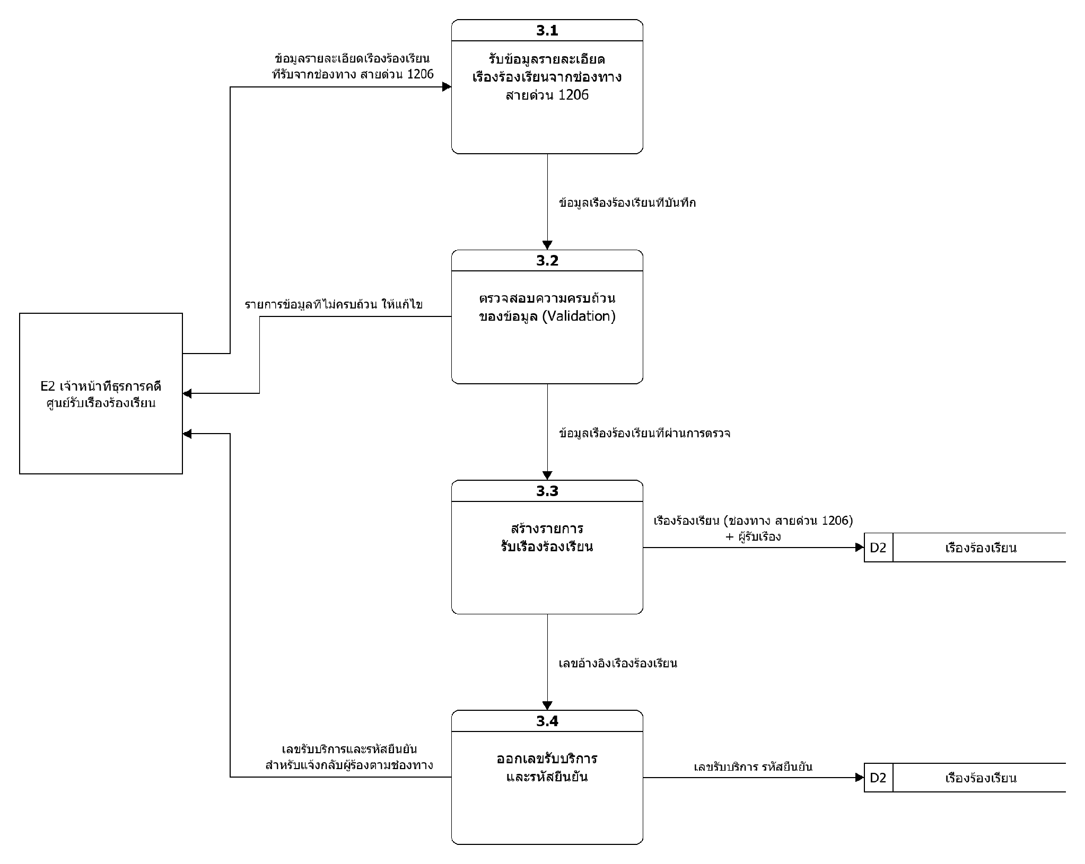
รูปภาพที่ 14 DFD Level 2 ของ Process 3 รับเรื่อง ช่องทาง สายด่วน 1206

3.3.3.1 กระบวนการย่อย (Sub-Process 3.1 – 3.4)
รหัส | กระบวนการย่อย | หน้าที่โดยสรุป | ข้อมูลเข้า → ข้อมูลออก
3.1 | รับข้อมูลรายละเอียด เรื่องร้องเรียนจากช่องทาง สายด่วน 1206 | เจ้าหน้าที่ผู้รับเรื่อง (E2 ธุรการคดี ศรร.) บันทึกรายละเอียดเรื่องร้องเรียนที่ได้รับจากช่องทาง สายด่วน 1206 เข้าระบบ | ข้อมูลรายละเอียดเรื่องร้องเรียน ที่รับจากช่องทาง สายด่วน 1206 → ข้อมูลเรื่องร้องเรียนที่บันทึก
3.2 | ตรวจสอบความครบถ้วน ของข้อมูล (Validation) | ตรวจสอบความครบถ้วน/ถูกต้องของข้อมูลที่บันทึก หากไม่ครบแจ้งรายการให้เจ้าหน้าที่แก้ไข | ข้อมูลเรื่องร้องเรียนที่บันทึก → รายการข้อมูลที่ไม่ครบถ้วน ให้แก้ไข / ข้อมูลเรื่องร้องเรียนที่ผ่านการตรวจ
3.3 | สร้างรายการ รับเรื่องร้องเรียน | สร้างรายการรับเรื่องร้องเรียนใหม่ใน D2 พร้อมช่องทาง ผู้รับเรื่อง และเลขอ้างอิงเรื่อง | ข้อมูลเรื่องร้องเรียนที่ผ่านการตรวจ → เลขอ้างอิงเรื่องร้องเรียน / เรื่องร้องเรียน (ช่องทาง สายด่วน 1206) + ผู้รับเรื่อง
3.4 | ออกเลขรับบริการ และรหัสยืนยัน | ออกเลขรับบริการและรหัสยืนยัน บันทึกลง D2 และส่งให้เจ้าหน้าที่แจ้งกลับผู้ร้องตามช่องทาง | เลขอ้างอิงเรื่องร้องเรียน → เลขรับบริการและรหัสยืนยัน สำหรับแจ้งกลับผู้ร้องตามช่องทาง / เลขรับบริการ รหัสยืนยัน

3.3.3.2 แหล่งจัดเก็บข้อมูล (Data Store)
รหัส | แหล่งจัดเก็บข้อมูล | คำอธิบาย
D2 | เรื่องร้องเรียน | แหล่งจัดเก็บหลักของเรื่องร้องเรียนทุกช่องทาง รายละเอียด ผลการกลั่นกรอง เอกสารเสนอ/แบบพิมพ์ 103 เลขหนังสือ และข้อมูลอ้างอิงการจัดส่ง

3.3.3.3 กระแสข้อมูลระดับ Level 2 (Data Flow)
จาก | ไป | ข้อมูลที่ไหล
E2 | 3.1 | ข้อมูลรายละเอียดเรื่องร้องเรียน ที่รับจากช่องทาง สายด่วน 1206
3.2 | E2 | รายการข้อมูลที่ไม่ครบถ้วน ให้แก้ไข
3.4 | E2 | เลขรับบริการและรหัสยืนยัน สำหรับแจ้งกลับผู้ร้องตามช่องทาง
3.1 | 3.2 | ข้อมูลเรื่องร้องเรียนที่บันทึก
3.2 | 3.3 | ข้อมูลเรื่องร้องเรียนที่ผ่านการตรวจ
3.3 | 3.4 | เลขอ้างอิงเรื่องร้องเรียน
3.3 | D2 | เรื่องร้องเรียน (ช่องทาง สายด่วน 1206) + ผู้รับเรื่อง
3.4 | D2 | เลขรับบริการ รหัสยืนยัน

3.3.4 Data Flow Diagram Process 4.0 (รับเรื่อง ช่องทาง เบอร์โทรศัพท์ปปท.เขต 1-9)
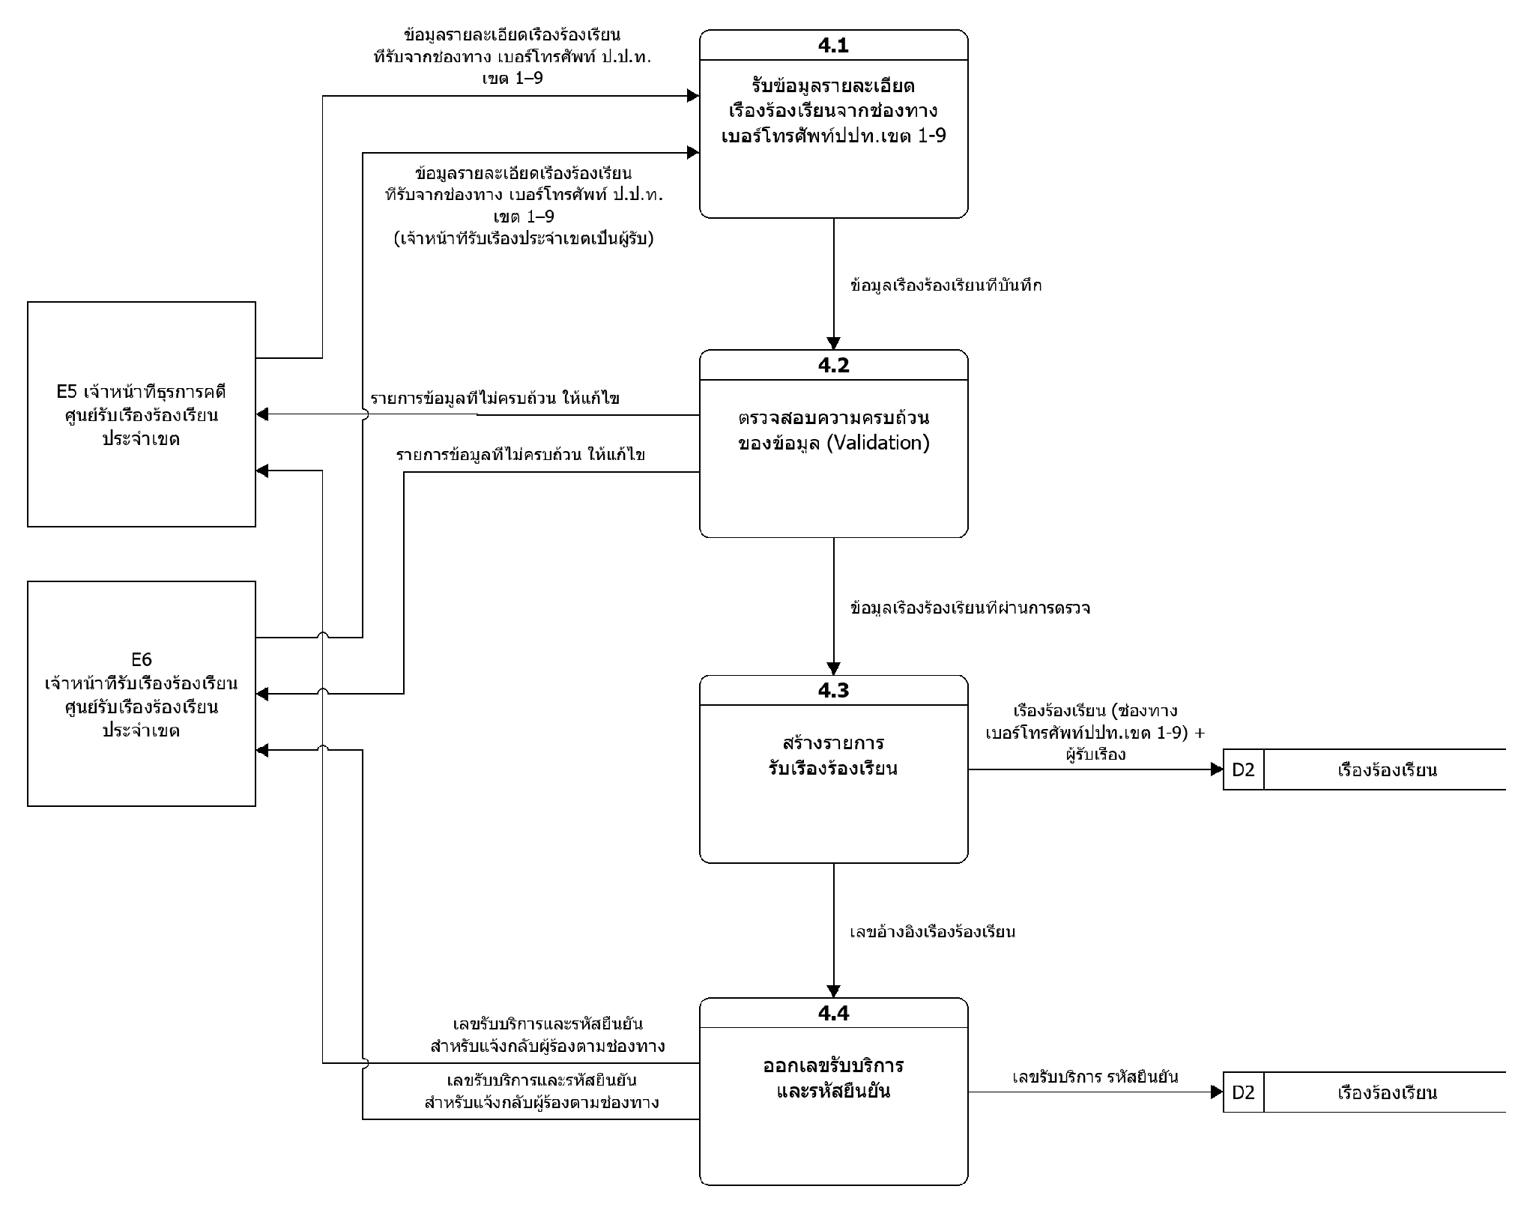
รูปภาพที่ 15 DFD Level 2 ของ Process 4 รับเรื่อง ช่องทาง เบอร์โทรศัพท์ปปท.เขต 1-9

3.3.4.1 กระบวนการย่อย (Sub-Process 4.1 – 4.4)
รหัส | กระบวนการย่อย | หน้าที่โดยสรุป | ข้อมูลเข้า → ข้อมูลออก
4.1 | รับข้อมูลรายละเอียด เรื่องร้องเรียนจากช่องทาง เบอร์โทรศัพท์ปปท.เขต 1-9 | เจ้าหน้าที่ผู้รับเรื่อง (E5 ธุรการคดีประจำเขต / E6 เจ้าหน้าที่รับเรื่อง ศรร.ประจำเขต) บันทึกรายละเอียดเรื่องร้องเรียนที่ได้รับจากช่องทาง เบอร์โทรศัพท์ปปท.เขต 1-9 เข้าระบบ | ข้อมูลรายละเอียดเรื่องร้องเรียน ที่รับจากช่องทาง เบอร์โทรศัพท์ ป.ป.ท. เขต 1–9 + ข้อมูลรายละเอียดเรื่องร้องเรียน ที่รับจากช่องทาง เบอร์โทรศัพท์ ป.ป.ท. เขต 1–9 (เจ้าหน้าที่รับเรื่องประจำเขตเป็นผู้รับ) → ข้อมูลเรื่องร้องเรียนที่บันทึก
4.2 | ตรวจสอบความครบถ้วน ของข้อมูล (Validation) | ตรวจสอบความครบถ้วน/ถูกต้องของข้อมูลที่บันทึก หากไม่ครบแจ้งรายการให้เจ้าหน้าที่แก้ไข | ข้อมูลเรื่องร้องเรียนที่บันทึก → รายการข้อมูลที่ไม่ครบถ้วน ให้แก้ไข / ข้อมูลเรื่องร้องเรียนที่ผ่านการตรวจ
4.3 | สร้างรายการ รับเรื่องร้องเรียน | สร้างรายการรับเรื่องร้องเรียนใหม่ใน D2 พร้อมช่องทาง ผู้รับเรื่อง และเลขอ้างอิงเรื่อง | ข้อมูลเรื่องร้องเรียนที่ผ่านการตรวจ → เลขอ้างอิงเรื่องร้องเรียน / เรื่องร้องเรียน (ช่องทาง เบอร์โทรศัพท์ปปท.เขต 1-9) + ผู้รับเรื่อง
4.4 | ออกเลขรับบริการ และรหัสยืนยัน | ออกเลขรับบริการและรหัสยืนยัน บันทึกลง D2 และส่งให้เจ้าหน้าที่แจ้งกลับผู้ร้องตามช่องทาง | เลขอ้างอิงเรื่องร้องเรียน → เลขรับบริการและรหัสยืนยัน สำหรับแจ้งกลับผู้ร้องตามช่องทาง / เลขรับบริการ รหัสยืนยัน

3.3.4.2 แหล่งจัดเก็บข้อมูล (Data Store)
รหัส | แหล่งจัดเก็บข้อมูล | คำอธิบาย
D2 | เรื่องร้องเรียน | แหล่งจัดเก็บหลักของเรื่องร้องเรียนทุกช่องทาง รายละเอียด ผลการกลั่นกรอง เอกสารเสนอ/แบบพิมพ์ 103 เลขหนังสือ และข้อมูลอ้างอิงการจัดส่ง

3.3.4.3 กระแสข้อมูลระดับ Level 2 (Data Flow)
จาก | ไป | ข้อมูลที่ไหล
E5 | 4.1 | ข้อมูลรายละเอียดเรื่องร้องเรียน ที่รับจากช่องทาง เบอร์โทรศัพท์ ป.ป.ท. เขต 1–9
4.2 | E5 | รายการข้อมูลที่ไม่ครบถ้วน ให้แก้ไข
4.4 | E5 | เลขรับบริการและรหัสยืนยัน สำหรับแจ้งกลับผู้ร้องตามช่องทาง
E6 | 4.1 | ข้อมูลรายละเอียดเรื่องร้องเรียน ที่รับจากช่องทาง เบอร์โทรศัพท์ ป.ป.ท. เขต 1–9 (เจ้าหน้าที่รับเรื่องประจำเขตเป็นผู้รับ)
4.2 | E6 | รายการข้อมูลที่ไม่ครบถ้วน ให้แก้ไข
4.4 | E6 | เลขรับบริการและรหัสยืนยัน สำหรับแจ้งกลับผู้ร้องตามช่องทาง
4.1 | 4.2 | ข้อมูลเรื่องร้องเรียนที่บันทึก
4.2 | 4.3 | ข้อมูลเรื่องร้องเรียนที่ผ่านการตรวจ
4.3 | 4.4 | เลขอ้างอิงเรื่องร้องเรียน
4.3 | D2 | เรื่องร้องเรียน (ช่องทาง เบอร์โทรศัพท์ปปท.เขต 1-9) + ผู้รับเรื่อง
4.4 | D2 | เลขรับบริการ รหัสยืนยัน

3.3.5 Data Flow Diagram Process 5.0 (รับเรื่อง ช่องทาง Email)
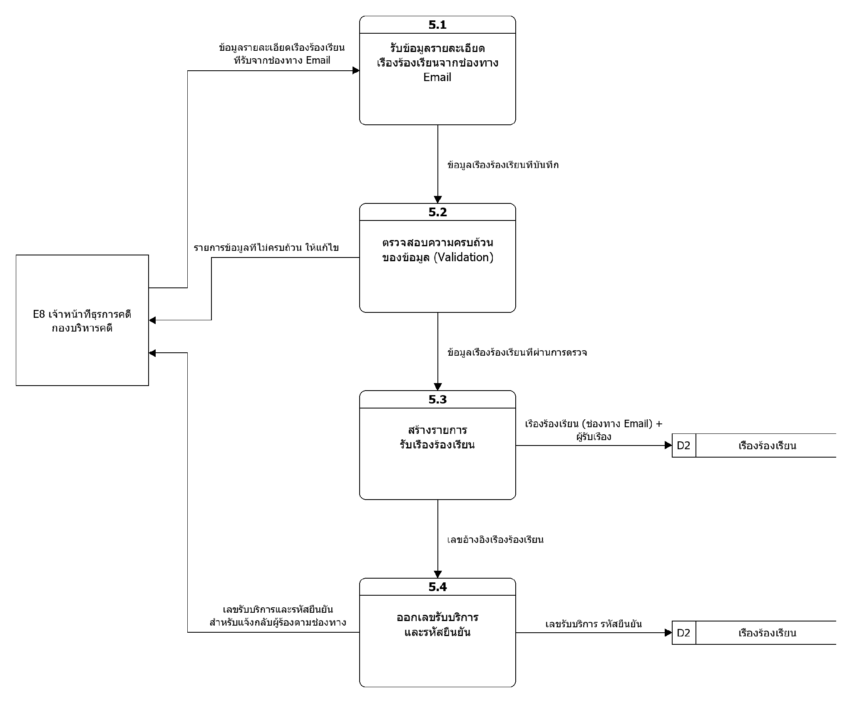
รูปภาพที่ 16 DFD Level 2 ของ Process 5 รับเรื่อง ช่องทาง Email

3.3.5.1 กระบวนการย่อย (Sub-Process 5.1 – 5.4)
รหัส | กระบวนการย่อย | หน้าที่โดยสรุป | ข้อมูลเข้า → ข้อมูลออก
5.1 | รับข้อมูลรายละเอียด เรื่องร้องเรียนจากช่องทาง Email | เจ้าหน้าที่ผู้รับเรื่อง (E8 ธุรการคดี กบค.) บันทึกรายละเอียดเรื่องร้องเรียนที่ได้รับจากช่องทาง Email เข้าระบบ | ข้อมูลรายละเอียดเรื่องร้องเรียน ที่รับจากช่องทาง Email → ข้อมูลเรื่องร้องเรียนที่บันทึก
5.2 | ตรวจสอบความครบถ้วน ของข้อมูล (Validation) | ตรวจสอบความครบถ้วน/ถูกต้องของข้อมูลที่บันทึก หากไม่ครบแจ้งรายการให้เจ้าหน้าที่แก้ไข | ข้อมูลเรื่องร้องเรียนที่บันทึก → รายการข้อมูลที่ไม่ครบถ้วน ให้แก้ไข / ข้อมูลเรื่องร้องเรียนที่ผ่านการตรวจ
5.3 | สร้างรายการ รับเรื่องร้องเรียน | สร้างรายการรับเรื่องร้องเรียนใหม่ใน D2 พร้อมช่องทาง ผู้รับเรื่อง และเลขอ้างอิงเรื่อง | ข้อมูลเรื่องร้องเรียนที่ผ่านการตรวจ → เลขอ้างอิงเรื่องร้องเรียน / เรื่องร้องเรียน (ช่องทาง Email) + ผู้รับเรื่อง
5.4 | ออกเลขรับบริการ และรหัสยืนยัน | ออกเลขรับบริการและรหัสยืนยัน บันทึกลง D2 และส่งให้เจ้าหน้าที่แจ้งกลับผู้ร้องตามช่องทาง | เลขอ้างอิงเรื่องร้องเรียน → เลขรับบริการและรหัสยืนยัน สำหรับแจ้งกลับผู้ร้องตามช่องทาง / เลขรับบริการ รหัสยืนยัน

3.3.5.2 แหล่งจัดเก็บข้อมูล (Data Store)
รหัส | แหล่งจัดเก็บข้อมูล | คำอธิบาย
D2 | เรื่องร้องเรียน | แหล่งจัดเก็บหลักของเรื่องร้องเรียนทุกช่องทาง รายละเอียด ผลการกลั่นกรอง เอกสารเสนอ/แบบพิมพ์ 103 เลขหนังสือ และข้อมูลอ้างอิงการจัดส่ง

3.3.5.3 กระแสข้อมูลระดับ Level 2 (Data Flow)
จาก | ไป | ข้อมูลที่ไหล
E8 | 5.1 | ข้อมูลรายละเอียดเรื่องร้องเรียน ที่รับจากช่องทาง Email
5.2 | E8 | รายการข้อมูลที่ไม่ครบถ้วน ให้แก้ไข
5.4 | E8 | เลขรับบริการและรหัสยืนยัน สำหรับแจ้งกลับผู้ร้องตามช่องทาง
5.1 | 5.2 | ข้อมูลเรื่องร้องเรียนที่บันทึก
5.2 | 5.3 | ข้อมูลเรื่องร้องเรียนที่ผ่านการตรวจ
5.3 | 5.4 | เลขอ้างอิงเรื่องร้องเรียน
5.3 | D2 | เรื่องร้องเรียน (ช่องทาง Email) + ผู้รับเรื่อง
5.4 | D2 | เลขรับบริการ รหัสยืนยัน

3.3.6 Data Flow Diagram Process 6.0 (รับเรื่อง ช่องทาง Website)
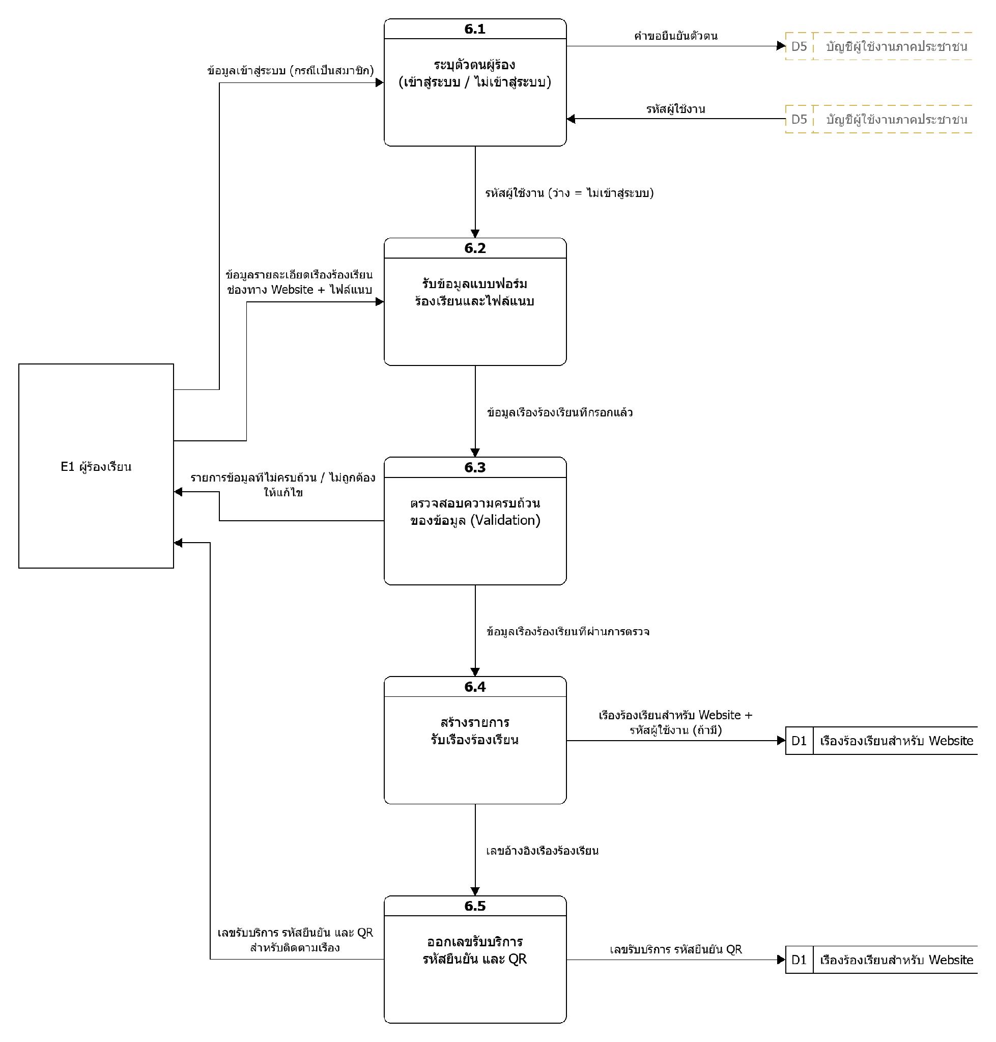
รูปภาพที่ 17 DFD Level 2 ของ Process 6 รับเรื่อง ช่องทาง Website

3.3.6.1 กระบวนการย่อย (Sub-Process 6.1 – 6.5)
รหัส | กระบวนการย่อย | หน้าที่โดยสรุป | ข้อมูลเข้า → ข้อมูลออก
6.1 | ระบุตัวตนผู้ร้อง (เข้าสู่ระบบ / ไม่เข้าสู่ระบบ) | ให้ผู้ร้องเลือกเข้าสู่ระบบ (สมาชิก) หรือไม่เข้าสู่ระบบ ตรวจสอบบัญชีและคืนรหัสผู้ใช้งาน | ข้อมูลเข้าสู่ระบบ (กรณีเป็นสมาชิก) + รหัสผู้ใช้งาน → คำขอยืนยันตัวตน / รหัสผู้ใช้งาน (ว่าง = ไม่เข้าสู่ระบบ)
6.2 | รับข้อมูลแบบฟอร์ม ร้องเรียนและไฟล์แนบ | รับข้อมูลแบบฟอร์มร้องเรียนและไฟล์แนบจากหน้าเว็บไซต์ | รหัสผู้ใช้งาน (ว่าง = ไม่เข้าสู่ระบบ) + ข้อมูลรายละเอียดเรื่องร้องเรียน ช่องทาง Website + ไฟล์แนบ → ข้อมูลเรื่องร้องเรียนที่กรอกแล้ว
6.3 | ตรวจสอบความครบถ้วน ของข้อมูล (Validation) | ตรวจสอบความครบถ้วน/ถูกต้องของข้อมูล หากไม่ครบแจ้งรายการให้ผู้ร้องแก้ไข | ข้อมูลเรื่องร้องเรียนที่กรอกแล้ว → รายการข้อมูลที่ไม่ครบถ้วน / ไม่ถูกต้อง ให้แก้ไข / ข้อมูลเรื่องร้องเรียนที่ผ่านการตรวจ
6.4 | สร้างรายการ รับเรื่องร้องเรียน | สร้างรายการรับเรื่องร้องเรียนใน D1 พร้อมรหัสผู้ใช้งาน (ถ้ามี) และเลขอ้างอิงเรื่อง | ข้อมูลเรื่องร้องเรียนที่ผ่านการตรวจ → เรื่องร้องเรียนสำหรับ Website + รหัสผู้ใช้งาน (ถ้ามี) / เลขอ้างอิงเรื่องร้องเรียน
6.5 | ออกเลขรับบริการ รหัสยืนยัน และ QR | ออกเลขรับบริการ รหัสยืนยัน และ QR บันทึกลง D1 และแสดงให้ผู้ร้องเรียนใช้ติดตามเรื่อง | เลขอ้างอิงเรื่องร้องเรียน → เลขรับบริการ รหัสยืนยัน QR / เลขรับบริการ รหัสยืนยัน และ QR สำหรับติดตามเรื่อง

3.3.6.2 แหล่งจัดเก็บข้อมูล (Data Store)
รหัส | แหล่งจัดเก็บข้อมูล | คำอธิบาย
D1 | เรื่องร้องเรียนสำหรับ Website | จัดเก็บเรื่องร้องเรียนที่ยื่นผ่านเว็บไซต์ (กระบวนการ 6) เพื่อรอเข้าสู่การตรวจสอบความซ้ำซ้อน
D5 | บัญชีผู้ใช้งานภาคประชาชน (เสนอเพิ่ม) | บัญชีผู้ใช้งานภาคประชาชนสำหรับการเข้าสู่ระบบเพื่อยื่นเรื่องและติดตามเรื่อง (เสนอเพิ่มจากผังระดับ 1 — ยังไม่ปรากฏใน Level 1)

3.3.6.3 กระแสข้อมูลระดับ Level 2 (Data Flow)
จาก | ไป | ข้อมูลที่ไหล
E1 | 6.1 | ข้อมูลเข้าสู่ระบบ (กรณีเป็นสมาชิก)
6.1 | D5 | คำขอยืนยันตัวตน
D5 | 6.1 | รหัสผู้ใช้งาน
6.1 | 6.2 | รหัสผู้ใช้งาน (ว่าง = ไม่เข้าสู่ระบบ)
E1 | 6.2 | ข้อมูลรายละเอียดเรื่องร้องเรียน ช่องทาง Website + ไฟล์แนบ
6.2 | 6.3 | ข้อมูลเรื่องร้องเรียนที่กรอกแล้ว
6.3 | E1 | รายการข้อมูลที่ไม่ครบถ้วน / ไม่ถูกต้อง ให้แก้ไข
6.3 | 6.4 | ข้อมูลเรื่องร้องเรียนที่ผ่านการตรวจ
6.4 | D1 | เรื่องร้องเรียนสำหรับ Website + รหัสผู้ใช้งาน (ถ้ามี)
6.4 | 6.5 | เลขอ้างอิงเรื่องร้องเรียน
6.5 | D1 | เลขรับบริการ รหัสยืนยัน QR
6.5 | E1 | เลขรับบริการ รหัสยืนยัน และ QR สำหรับติดตามเรื่อง

3.3.7 Data Flow Diagram Process 7.0 (รับเรื่อง ช่องทาง Application ทางรัฐ)
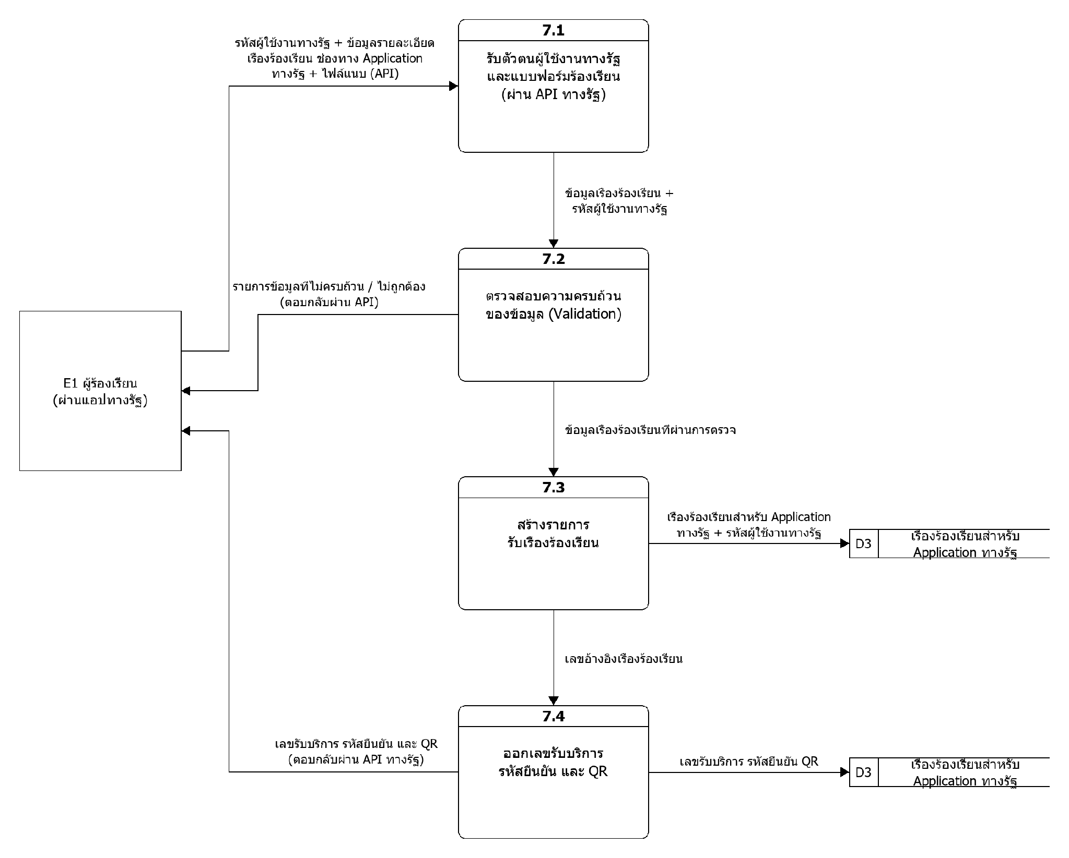
รูปภาพที่ 18 DFD Level 2 ของ Process 7 รับเรื่อง ช่องทาง Application ทางรัฐ

3.3.7.1 กระบวนการย่อย (Sub-Process 7.1 – 7.4)
รหัส | กระบวนการย่อย | หน้าที่โดยสรุป | ข้อมูลเข้า → ข้อมูลออก
7.1 | รับตัวตนผู้ใช้งานทางรัฐ และแบบฟอร์มร้องเรียน (ผ่าน API ทางรัฐ) | รับตัวตนผู้ใช้งานทางรัฐและแบบฟอร์มร้องเรียนผ่าน API ของแอปพลิเคชันทางรัฐ | รหัสผู้ใช้งานทางรัฐ + ข้อมูลรายละเอียด เรื่องร้องเรียน ช่องทาง Application ทางรัฐ + ไฟล์แนบ (API) → ข้อมูลเรื่องร้องเรียน + รหัสผู้ใช้งานทางรัฐ
7.2 | ตรวจสอบความครบถ้วน ของข้อมูล (Validation) | ตรวจสอบความครบถ้วน/ถูกต้องของข้อมูล หากไม่ครบตอบกลับรายการให้แก้ไขผ่าน API | ข้อมูลเรื่องร้องเรียน + รหัสผู้ใช้งานทางรัฐ → รายการข้อมูลที่ไม่ครบถ้วน / ไม่ถูกต้อง (ตอบกลับผ่าน API) / ข้อมูลเรื่องร้องเรียนที่ผ่านการตรวจ
7.3 | สร้างรายการ รับเรื่องร้องเรียน | สร้างรายการรับเรื่องร้องเรียนใน D3 พร้อมรหัสผู้ใช้งานทางรัฐและเลขอ้างอิงเรื่อง | ข้อมูลเรื่องร้องเรียนที่ผ่านการตรวจ → เรื่องร้องเรียนสำหรับ Application ทางรัฐ + รหัสผู้ใช้งานทางรัฐ / เลขอ้างอิงเรื่องร้องเรียน
7.4 | ออกเลขรับบริการ รหัสยืนยัน และ QR | ออกเลขรับบริการ รหัสยืนยัน และ QR บันทึกลง D3 และตอบกลับผ่าน API ทางรัฐ | เลขอ้างอิงเรื่องร้องเรียน → เลขรับบริการ รหัสยืนยัน QR / เลขรับบริการ รหัสยืนยัน และ QR (ตอบกลับผ่าน API ทางรัฐ)

3.3.7.2 แหล่งจัดเก็บข้อมูล (Data Store)
รหัส | แหล่งจัดเก็บข้อมูล | คำอธิบาย
D3 | เรื่องร้องเรียนสำหรับ Application ทางรัฐ | จัดเก็บเรื่องร้องเรียนที่ยื่นผ่านแอปพลิเคชันทางรัฐ (กระบวนการ 7) เพื่อรอเข้าสู่การตรวจสอบความซ้ำซ้อน

3.3.7.3 กระแสข้อมูลระดับ Level 2 (Data Flow)
จาก | ไป | ข้อมูลที่ไหล
E1 | 7.1 | รหัสผู้ใช้งานทางรัฐ + ข้อมูลรายละเอียด เรื่องร้องเรียน ช่องทาง Application ทางรัฐ + ไฟล์แนบ (API)
7.1 | 7.2 | ข้อมูลเรื่องร้องเรียน + รหัสผู้ใช้งานทางรัฐ
7.2 | E1 | รายการข้อมูลที่ไม่ครบถ้วน / ไม่ถูกต้อง (ตอบกลับผ่าน API)
7.2 | 7.3 | ข้อมูลเรื่องร้องเรียนที่ผ่านการตรวจ
7.3 | D3 | เรื่องร้องเรียนสำหรับ Application ทางรัฐ + รหัสผู้ใช้งานทางรัฐ
7.3 | 7.4 | เลขอ้างอิงเรื่องร้องเรียน
7.4 | D3 | เลขรับบริการ รหัสยืนยัน QR
7.4 | E1 | เลขรับบริการ รหัสยืนยัน และ QR (ตอบกลับผ่าน API ทางรัฐ)

3.3.8 Data Flow Diagram Process 8.0 (รับเรื่อง ช่องทาง สปน. 1111)
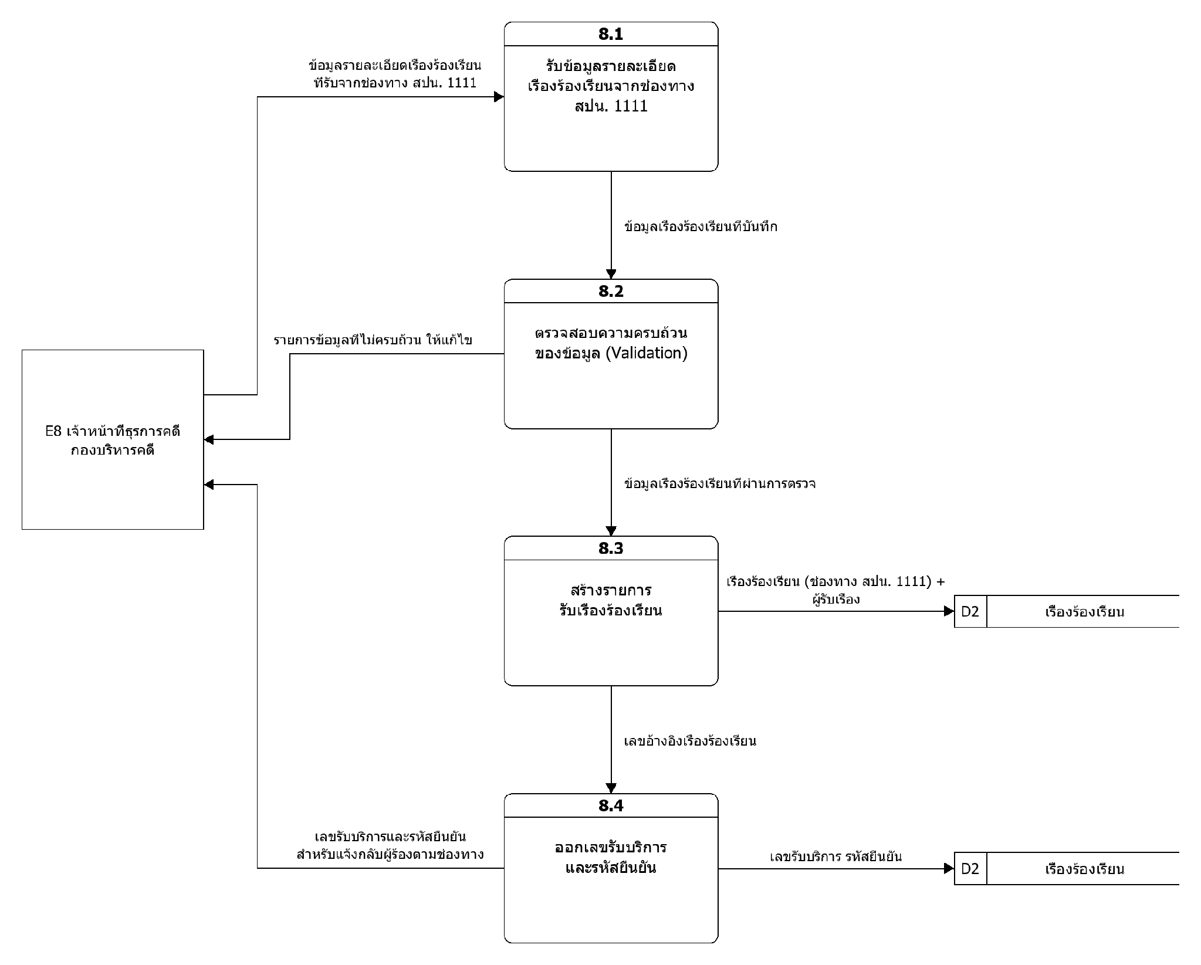
รูปภาพที่ 19 DFD Level 2 ของ Process 8 รับเรื่อง ช่องทาง สปน. 1111

3.3.8.1 กระบวนการย่อย (Sub-Process 8.1 – 8.4)
รหัส | กระบวนการย่อย | หน้าที่โดยสรุป | ข้อมูลเข้า → ข้อมูลออก
8.1 | รับข้อมูลรายละเอียด เรื่องร้องเรียนจากช่องทาง สปน. 1111 | เจ้าหน้าที่ผู้รับเรื่อง (E8 ธุรการคดี กบค.) บันทึกรายละเอียดเรื่องร้องเรียนที่ได้รับจากช่องทาง สปน. 1111 เข้าระบบ | ข้อมูลรายละเอียดเรื่องร้องเรียน ที่รับจากช่องทาง สปน. 1111 → ข้อมูลเรื่องร้องเรียนที่บันทึก
8.2 | ตรวจสอบความครบถ้วน ของข้อมูล (Validation) | ตรวจสอบความครบถ้วน/ถูกต้องของข้อมูลที่บันทึก หากไม่ครบแจ้งรายการให้เจ้าหน้าที่แก้ไข | ข้อมูลเรื่องร้องเรียนที่บันทึก → รายการข้อมูลที่ไม่ครบถ้วน ให้แก้ไข / ข้อมูลเรื่องร้องเรียนที่ผ่านการตรวจ
8.3 | สร้างรายการ รับเรื่องร้องเรียน | สร้างรายการรับเรื่องร้องเรียนใหม่ใน D2 พร้อมช่องทาง ผู้รับเรื่อง และเลขอ้างอิงเรื่อง | ข้อมูลเรื่องร้องเรียนที่ผ่านการตรวจ → เลขอ้างอิงเรื่องร้องเรียน / เรื่องร้องเรียน (ช่องทาง สปน. 1111) + ผู้รับเรื่อง
8.4 | ออกเลขรับบริการ และรหัสยืนยัน | ออกเลขรับบริการและรหัสยืนยัน บันทึกลง D2 และส่งให้เจ้าหน้าที่แจ้งกลับผู้ร้องตามช่องทาง | เลขอ้างอิงเรื่องร้องเรียน → เลขรับบริการและรหัสยืนยัน สำหรับแจ้งกลับผู้ร้องตามช่องทาง / เลขรับบริการ รหัสยืนยัน

3.3.8.2 แหล่งจัดเก็บข้อมูล (Data Store)
รหัส | แหล่งจัดเก็บข้อมูล | คำอธิบาย
D2 | เรื่องร้องเรียน | แหล่งจัดเก็บหลักของเรื่องร้องเรียนทุกช่องทาง รายละเอียด ผลการกลั่นกรอง เอกสารเสนอ/แบบพิมพ์ 103 เลขหนังสือ และข้อมูลอ้างอิงการจัดส่ง

3.3.8.3 กระแสข้อมูลระดับ Level 2 (Data Flow)
จาก | ไป | ข้อมูลที่ไหล
E8 | 8.1 | ข้อมูลรายละเอียดเรื่องร้องเรียน ที่รับจากช่องทาง สปน. 1111
8.2 | E8 | รายการข้อมูลที่ไม่ครบถ้วน ให้แก้ไข
8.4 | E8 | เลขรับบริการและรหัสยืนยัน สำหรับแจ้งกลับผู้ร้องตามช่องทาง
8.1 | 8.2 | ข้อมูลเรื่องร้องเรียนที่บันทึก
8.2 | 8.3 | ข้อมูลเรื่องร้องเรียนที่ผ่านการตรวจ
8.3 | 8.4 | เลขอ้างอิงเรื่องร้องเรียน
8.3 | D2 | เรื่องร้องเรียน (ช่องทาง สปน. 1111) + ผู้รับเรื่อง
8.4 | D2 | เลขรับบริการ รหัสยืนยัน

3.3.9 Data Flow Diagram Process 9.0 (รับเรื่อง ช่องทาง Traffy Fondue)
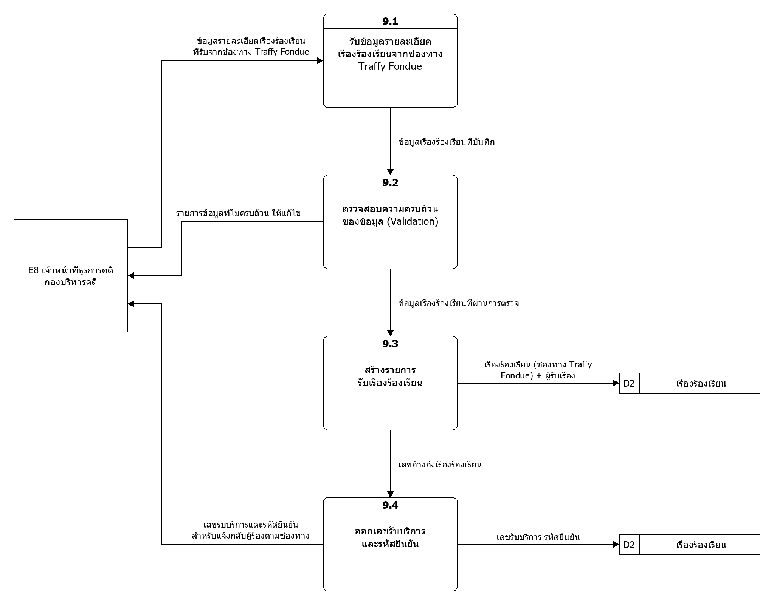
รูปภาพที่ 20 DFD Level 2 ของ Process 9 รับเรื่อง ช่องทาง Traffy Fondue

3.3.9.1 กระบวนการย่อย (Sub-Process 9.1 – 9.4)
รหัส | กระบวนการย่อย | หน้าที่โดยสรุป | ข้อมูลเข้า → ข้อมูลออก
9.1 | รับข้อมูลรายละเอียด เรื่องร้องเรียนจากช่องทาง Traffy Fondue | เจ้าหน้าที่ผู้รับเรื่อง (E8 ธุรการคดี กบค.) บันทึกรายละเอียดเรื่องร้องเรียนที่ได้รับจากช่องทาง Traffy Fondue เข้าระบบ | ข้อมูลรายละเอียดเรื่องร้องเรียน ที่รับจากช่องทาง Traffy Fondue → ข้อมูลเรื่องร้องเรียนที่บันทึก
9.2 | ตรวจสอบความครบถ้วน ของข้อมูล (Validation) | ตรวจสอบความครบถ้วน/ถูกต้องของข้อมูลที่บันทึก หากไม่ครบแจ้งรายการให้เจ้าหน้าที่แก้ไข | ข้อมูลเรื่องร้องเรียนที่บันทึก → รายการข้อมูลที่ไม่ครบถ้วน ให้แก้ไข / ข้อมูลเรื่องร้องเรียนที่ผ่านการตรวจ
9.3 | สร้างรายการ รับเรื่องร้องเรียน | สร้างรายการรับเรื่องร้องเรียนใหม่ใน D2 พร้อมช่องทาง ผู้รับเรื่อง และเลขอ้างอิงเรื่อง | ข้อมูลเรื่องร้องเรียนที่ผ่านการตรวจ → เลขอ้างอิงเรื่องร้องเรียน / เรื่องร้องเรียน (ช่องทาง Traffy Fondue) + ผู้รับเรื่อง
9.4 | ออกเลขรับบริการ และรหัสยืนยัน | ออกเลขรับบริการและรหัสยืนยัน บันทึกลง D2 และส่งให้เจ้าหน้าที่แจ้งกลับผู้ร้องตามช่องทาง | เลขอ้างอิงเรื่องร้องเรียน → เลขรับบริการและรหัสยืนยัน สำหรับแจ้งกลับผู้ร้องตามช่องทาง / เลขรับบริการ รหัสยืนยัน

3.3.9.2 แหล่งจัดเก็บข้อมูล (Data Store)
รหัส | แหล่งจัดเก็บข้อมูล | คำอธิบาย
D2 | เรื่องร้องเรียน | แหล่งจัดเก็บหลักของเรื่องร้องเรียนทุกช่องทาง รายละเอียด ผลการกลั่นกรอง เอกสารเสนอ/แบบพิมพ์ 103 เลขหนังสือ และข้อมูลอ้างอิงการจัดส่ง

3.3.9.3 กระแสข้อมูลระดับ Level 2 (Data Flow)
จาก | ไป | ข้อมูลที่ไหล
E8 | 9.1 | ข้อมูลรายละเอียดเรื่องร้องเรียน ที่รับจากช่องทาง Traffy Fondue
9.2 | E8 | รายการข้อมูลที่ไม่ครบถ้วน ให้แก้ไข
9.4 | E8 | เลขรับบริการและรหัสยืนยัน สำหรับแจ้งกลับผู้ร้องตามช่องทาง
9.1 | 9.2 | ข้อมูลเรื่องร้องเรียนที่บันทึก
9.2 | 9.3 | ข้อมูลเรื่องร้องเรียนที่ผ่านการตรวจ
9.3 | 9.4 | เลขอ้างอิงเรื่องร้องเรียน
9.3 | D2 | เรื่องร้องเรียน (ช่องทาง Traffy Fondue) + ผู้รับเรื่อง
9.4 | D2 | เลขรับบริการ รหัสยืนยัน

3.3.10 Data Flow Diagram Process 10.0 (รับเรื่อง ช่องทาง ศปท.ป.ป.ท.)
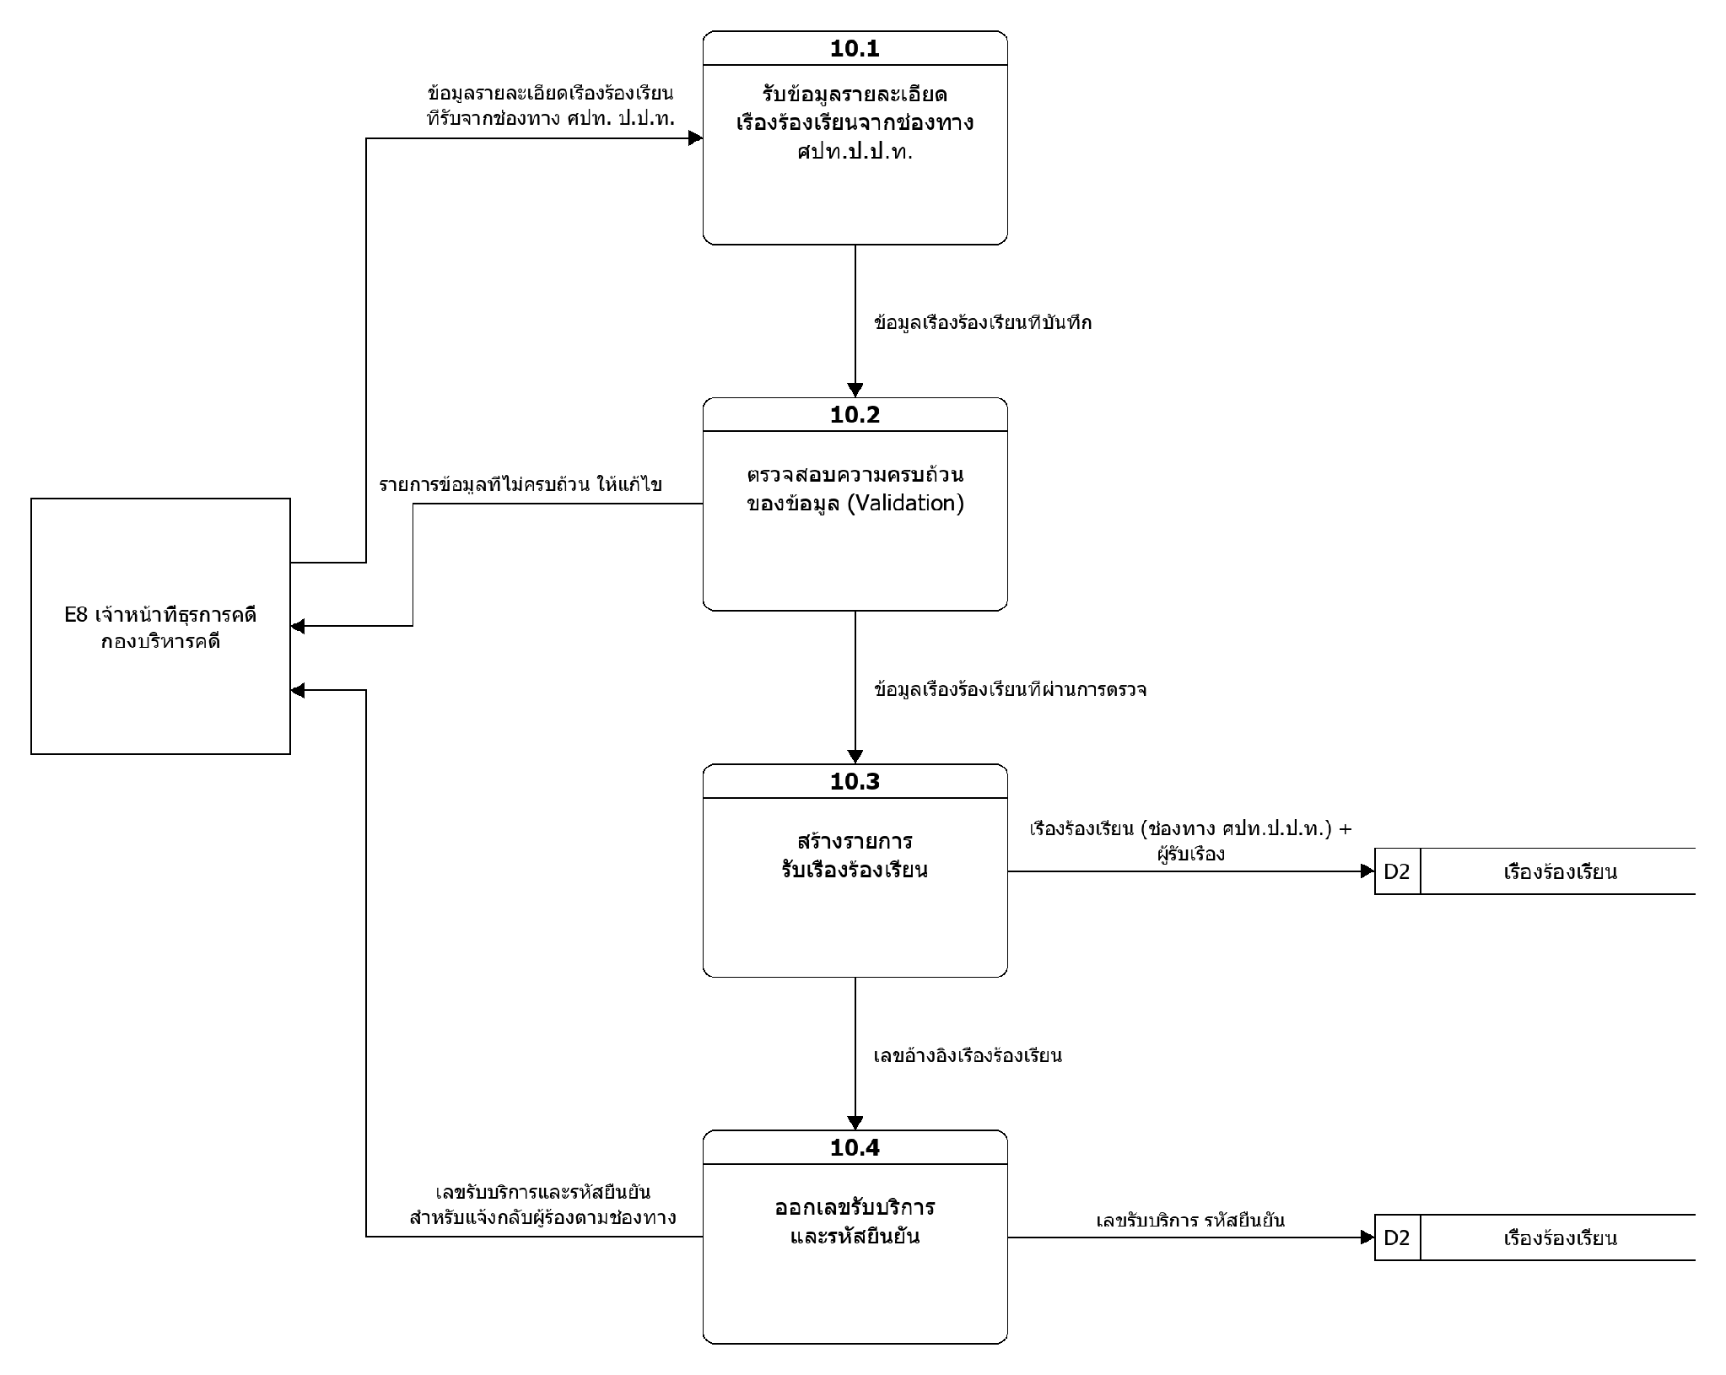
รูปภาพที่ 21 DFD Level 2 ของ Process 10 รับเรื่อง ช่องทาง ศปท.ป.ป.ท.

3.3.10.1 กระบวนการย่อย (Sub-Process 10.1 – 10.4)
รหัส | กระบวนการย่อย | หน้าที่โดยสรุป | ข้อมูลเข้า → ข้อมูลออก
10.1 | รับข้อมูลรายละเอียด เรื่องร้องเรียนจากช่องทาง ศปท.ป.ป.ท. | เจ้าหน้าที่ผู้รับเรื่อง (E8 ธุรการคดี กบค.) บันทึกรายละเอียดเรื่องร้องเรียนที่ได้รับจากช่องทาง ศปท.ป.ป.ท. เข้าระบบ | ข้อมูลรายละเอียดเรื่องร้องเรียน ที่รับจากช่องทาง ศปท. ป.ป.ท. → ข้อมูลเรื่องร้องเรียนที่บันทึก
10.2 | ตรวจสอบความครบถ้วน ของข้อมูล (Validation) | ตรวจสอบความครบถ้วน/ถูกต้องของข้อมูลที่บันทึก หากไม่ครบแจ้งรายการให้เจ้าหน้าที่แก้ไข | ข้อมูลเรื่องร้องเรียนที่บันทึก → รายการข้อมูลที่ไม่ครบถ้วน ให้แก้ไข / ข้อมูลเรื่องร้องเรียนที่ผ่านการตรวจ
10.3 | สร้างรายการ รับเรื่องร้องเรียน | สร้างรายการรับเรื่องร้องเรียนใหม่ใน D2 พร้อมช่องทาง ผู้รับเรื่อง และเลขอ้างอิงเรื่อง | ข้อมูลเรื่องร้องเรียนที่ผ่านการตรวจ → เลขอ้างอิงเรื่องร้องเรียน / เรื่องร้องเรียน (ช่องทาง ศปท.ป.ป.ท.) + ผู้รับเรื่อง
10.4 | ออกเลขรับบริการ และรหัสยืนยัน | ออกเลขรับบริการและรหัสยืนยัน บันทึกลง D2 และส่งให้เจ้าหน้าที่แจ้งกลับผู้ร้องตามช่องทาง | เลขอ้างอิงเรื่องร้องเรียน → เลขรับบริการและรหัสยืนยัน สำหรับแจ้งกลับผู้ร้องตามช่องทาง / เลขรับบริการ รหัสยืนยัน

3.3.10.2 แหล่งจัดเก็บข้อมูล (Data Store)
รหัส | แหล่งจัดเก็บข้อมูล | คำอธิบาย
D2 | เรื่องร้องเรียน | แหล่งจัดเก็บหลักของเรื่องร้องเรียนทุกช่องทาง รายละเอียด ผลการกลั่นกรอง เอกสารเสนอ/แบบพิมพ์ 103 เลขหนังสือ และข้อมูลอ้างอิงการจัดส่ง

3.3.10.3 กระแสข้อมูลระดับ Level 2 (Data Flow)
จาก | ไป | ข้อมูลที่ไหล
E8 | 10.1 | ข้อมูลรายละเอียดเรื่องร้องเรียน ที่รับจากช่องทาง ศปท. ป.ป.ท.
10.2 | E8 | รายการข้อมูลที่ไม่ครบถ้วน ให้แก้ไข
10.4 | E8 | เลขรับบริการและรหัสยืนยัน สำหรับแจ้งกลับผู้ร้องตามช่องทาง
10.1 | 10.2 | ข้อมูลเรื่องร้องเรียนที่บันทึก
10.2 | 10.3 | ข้อมูลเรื่องร้องเรียนที่ผ่านการตรวจ
10.3 | 10.4 | เลขอ้างอิงเรื่องร้องเรียน
10.3 | D2 | เรื่องร้องเรียน (ช่องทาง ศปท.ป.ป.ท.) + ผู้รับเรื่อง
10.4 | D2 | เลขรับบริการ รหัสยืนยัน

3.3.11 Data Flow Diagram Process 11.0 (รับเรื่อง ช่องทาง Feedback)
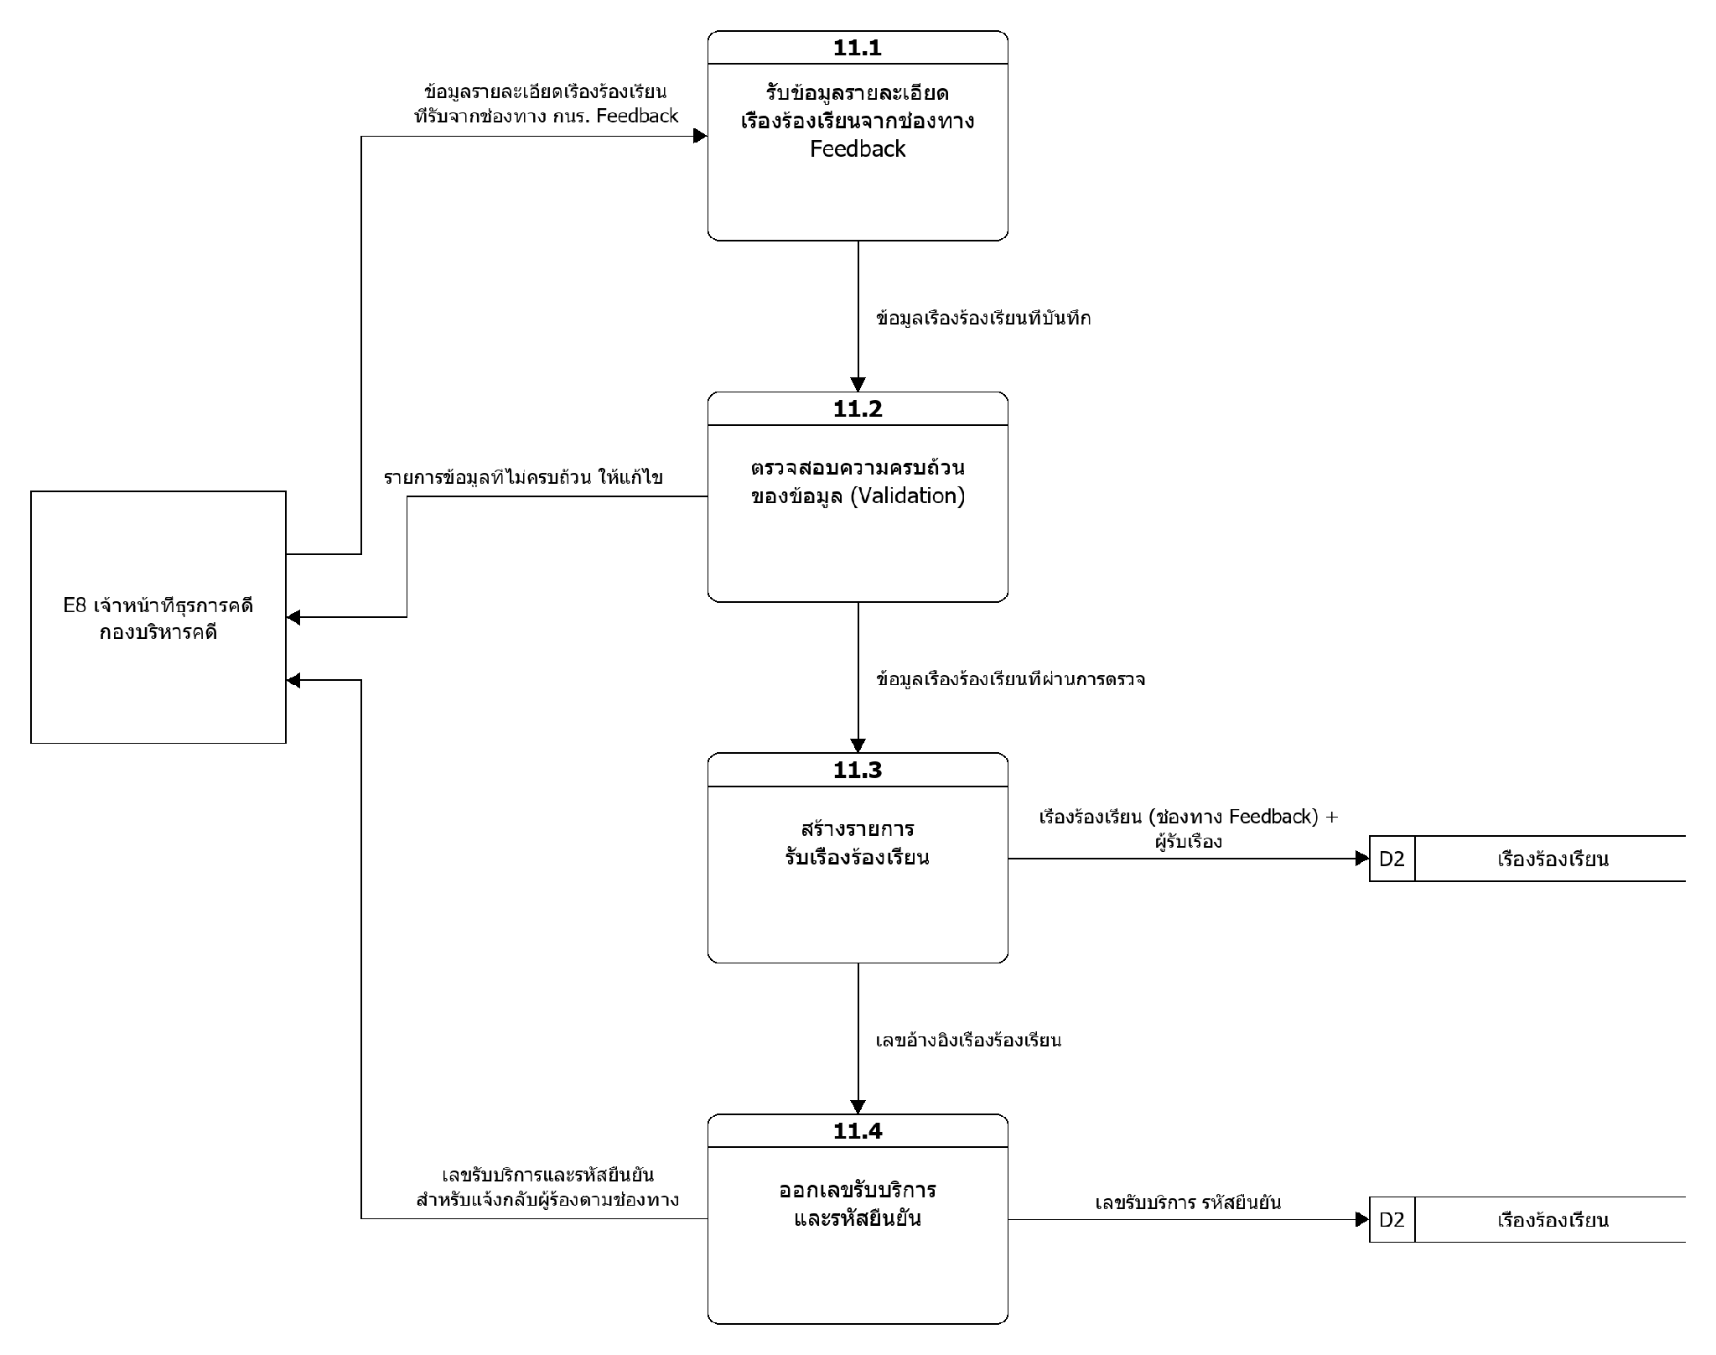
รูปภาพที่ 22 DFD Level 2 ของ Process 11 รับเรื่อง ช่องทาง Feedback

3.3.11.1 กระบวนการย่อย (Sub-Process 11.1 – 11.4)
รหัส | กระบวนการย่อย | หน้าที่โดยสรุป | ข้อมูลเข้า → ข้อมูลออก
11.1 | รับข้อมูลรายละเอียด เรื่องร้องเรียนจากช่องทาง Feedback | เจ้าหน้าที่ผู้รับเรื่อง (E8 ธุรการคดี กบค.) บันทึกรายละเอียดเรื่องร้องเรียนที่ได้รับจากช่องทาง Feedback เข้าระบบ | ข้อมูลรายละเอียดเรื่องร้องเรียน ที่รับจากช่องทาง กนร. Feedback → ข้อมูลเรื่องร้องเรียนที่บันทึก
11.2 | ตรวจสอบความครบถ้วน ของข้อมูล (Validation) | ตรวจสอบความครบถ้วน/ถูกต้องของข้อมูลที่บันทึก หากไม่ครบแจ้งรายการให้เจ้าหน้าที่แก้ไข | ข้อมูลเรื่องร้องเรียนที่บันทึก → รายการข้อมูลที่ไม่ครบถ้วน ให้แก้ไข / ข้อมูลเรื่องร้องเรียนที่ผ่านการตรวจ
11.3 | สร้างรายการ รับเรื่องร้องเรียน | สร้างรายการรับเรื่องร้องเรียนใหม่ใน D2 พร้อมช่องทาง ผู้รับเรื่อง และเลขอ้างอิงเรื่อง | ข้อมูลเรื่องร้องเรียนที่ผ่านการตรวจ → เลขอ้างอิงเรื่องร้องเรียน / เรื่องร้องเรียน (ช่องทาง Feedback) + ผู้รับเรื่อง
11.4 | ออกเลขรับบริการ และรหัสยืนยัน | ออกเลขรับบริการและรหัสยืนยัน บันทึกลง D2 และส่งให้เจ้าหน้าที่แจ้งกลับผู้ร้องตามช่องทาง | เลขอ้างอิงเรื่องร้องเรียน → เลขรับบริการและรหัสยืนยัน สำหรับแจ้งกลับผู้ร้องตามช่องทาง / เลขรับบริการ รหัสยืนยัน

3.3.11.2 แหล่งจัดเก็บข้อมูล (Data Store)
รหัส | แหล่งจัดเก็บข้อมูล | คำอธิบาย
D2 | เรื่องร้องเรียน | แหล่งจัดเก็บหลักของเรื่องร้องเรียนทุกช่องทาง รายละเอียด ผลการกลั่นกรอง เอกสารเสนอ/แบบพิมพ์ 103 เลขหนังสือ และข้อมูลอ้างอิงการจัดส่ง

3.3.11.3 กระแสข้อมูลระดับ Level 2 (Data Flow)
จาก | ไป | ข้อมูลที่ไหล
E8 | 11.1 | ข้อมูลรายละเอียดเรื่องร้องเรียน ที่รับจากช่องทาง กนร. Feedback
11.2 | E8 | รายการข้อมูลที่ไม่ครบถ้วน ให้แก้ไข
11.4 | E8 | เลขรับบริการและรหัสยืนยัน สำหรับแจ้งกลับผู้ร้องตามช่องทาง
11.1 | 11.2 | ข้อมูลเรื่องร้องเรียนที่บันทึก
11.2 | 11.3 | ข้อมูลเรื่องร้องเรียนที่ผ่านการตรวจ
11.3 | 11.4 | เลขอ้างอิงเรื่องร้องเรียน
11.3 | D2 | เรื่องร้องเรียน (ช่องทาง Feedback) + ผู้รับเรื่อง
11.4 | D2 | เลขรับบริการ รหัสยืนยัน

3.3.12 Data Flow Diagram Process 12.0 (รับเรื่อง ช่องทาง การข่าว)
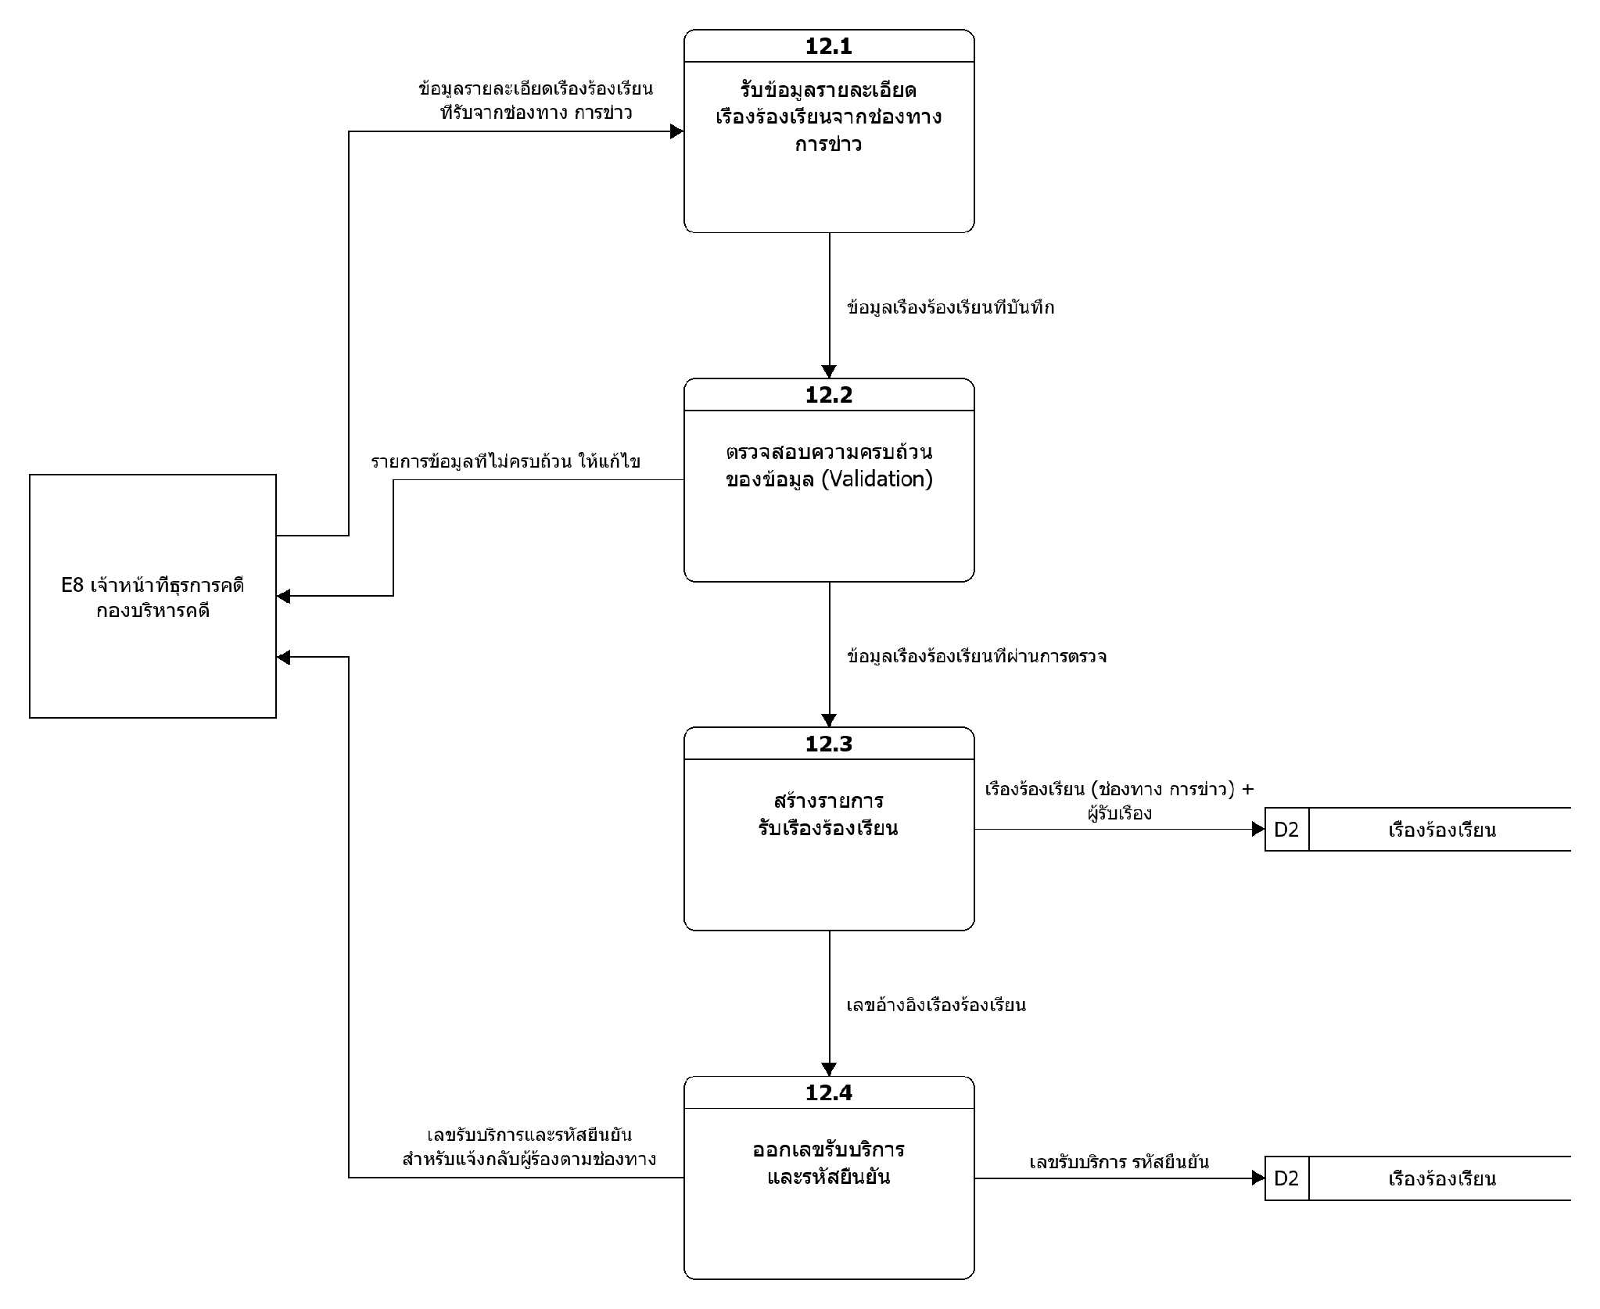
รูปภาพที่ 23 DFD Level 2 ของ Process 12 รับเรื่อง ช่องทาง การข่าว

3.3.12.1 กระบวนการย่อย (Sub-Process 12.1 – 12.4)
รหัส | กระบวนการย่อย | หน้าที่โดยสรุป | ข้อมูลเข้า → ข้อมูลออก
12.1 | รับข้อมูลรายละเอียด เรื่องร้องเรียนจากช่องทาง การข่าว | เจ้าหน้าที่ผู้รับเรื่อง (E8 ธุรการคดี กบค.) บันทึกรายละเอียดเรื่องร้องเรียนที่ได้รับจากช่องทาง การข่าว เข้าระบบ | ข้อมูลรายละเอียดเรื่องร้องเรียน ที่รับจากช่องทาง การข่าว → ข้อมูลเรื่องร้องเรียนที่บันทึก
12.2 | ตรวจสอบความครบถ้วน ของข้อมูล (Validation) | ตรวจสอบความครบถ้วน/ถูกต้องของข้อมูลที่บันทึก หากไม่ครบแจ้งรายการให้เจ้าหน้าที่แก้ไข | ข้อมูลเรื่องร้องเรียนที่บันทึก → รายการข้อมูลที่ไม่ครบถ้วน ให้แก้ไข / ข้อมูลเรื่องร้องเรียนที่ผ่านการตรวจ
12.3 | สร้างรายการ รับเรื่องร้องเรียน | สร้างรายการรับเรื่องร้องเรียนใหม่ใน D2 พร้อมช่องทาง ผู้รับเรื่อง และเลขอ้างอิงเรื่อง | ข้อมูลเรื่องร้องเรียนที่ผ่านการตรวจ → เลขอ้างอิงเรื่องร้องเรียน / เรื่องร้องเรียน (ช่องทาง การข่าว) + ผู้รับเรื่อง
12.4 | ออกเลขรับบริการ และรหัสยืนยัน | ออกเลขรับบริการและรหัสยืนยัน บันทึกลง D2 และส่งให้เจ้าหน้าที่แจ้งกลับผู้ร้องตามช่องทาง | เลขอ้างอิงเรื่องร้องเรียน → เลขรับบริการและรหัสยืนยัน สำหรับแจ้งกลับผู้ร้องตามช่องทาง / เลขรับบริการ รหัสยืนยัน

3.3.12.2 แหล่งจัดเก็บข้อมูล (Data Store)
รหัส | แหล่งจัดเก็บข้อมูล | คำอธิบาย
D2 | เรื่องร้องเรียน | แหล่งจัดเก็บหลักของเรื่องร้องเรียนทุกช่องทาง รายละเอียด ผลการกลั่นกรอง เอกสารเสนอ/แบบพิมพ์ 103 เลขหนังสือ และข้อมูลอ้างอิงการจัดส่ง

3.3.12.3 กระแสข้อมูลระดับ Level 2 (Data Flow)
จาก | ไป | ข้อมูลที่ไหล
E8 | 12.1 | ข้อมูลรายละเอียดเรื่องร้องเรียน ที่รับจากช่องทาง การข่าว
12.2 | E8 | รายการข้อมูลที่ไม่ครบถ้วน ให้แก้ไข
12.4 | E8 | เลขรับบริการและรหัสยืนยัน สำหรับแจ้งกลับผู้ร้องตามช่องทาง
12.1 | 12.2 | ข้อมูลเรื่องร้องเรียนที่บันทึก
12.2 | 12.3 | ข้อมูลเรื่องร้องเรียนที่ผ่านการตรวจ
12.3 | 12.4 | เลขอ้างอิงเรื่องร้องเรียน
12.3 | D2 | เรื่องร้องเรียน (ช่องทาง การข่าว) + ผู้รับเรื่อง
12.4 | D2 | เลขรับบริการ รหัสยืนยัน

3.3.13 Data Flow Diagram Process 13.0 (รับเรื่อง ช่องทาง ศปช./กนป.)
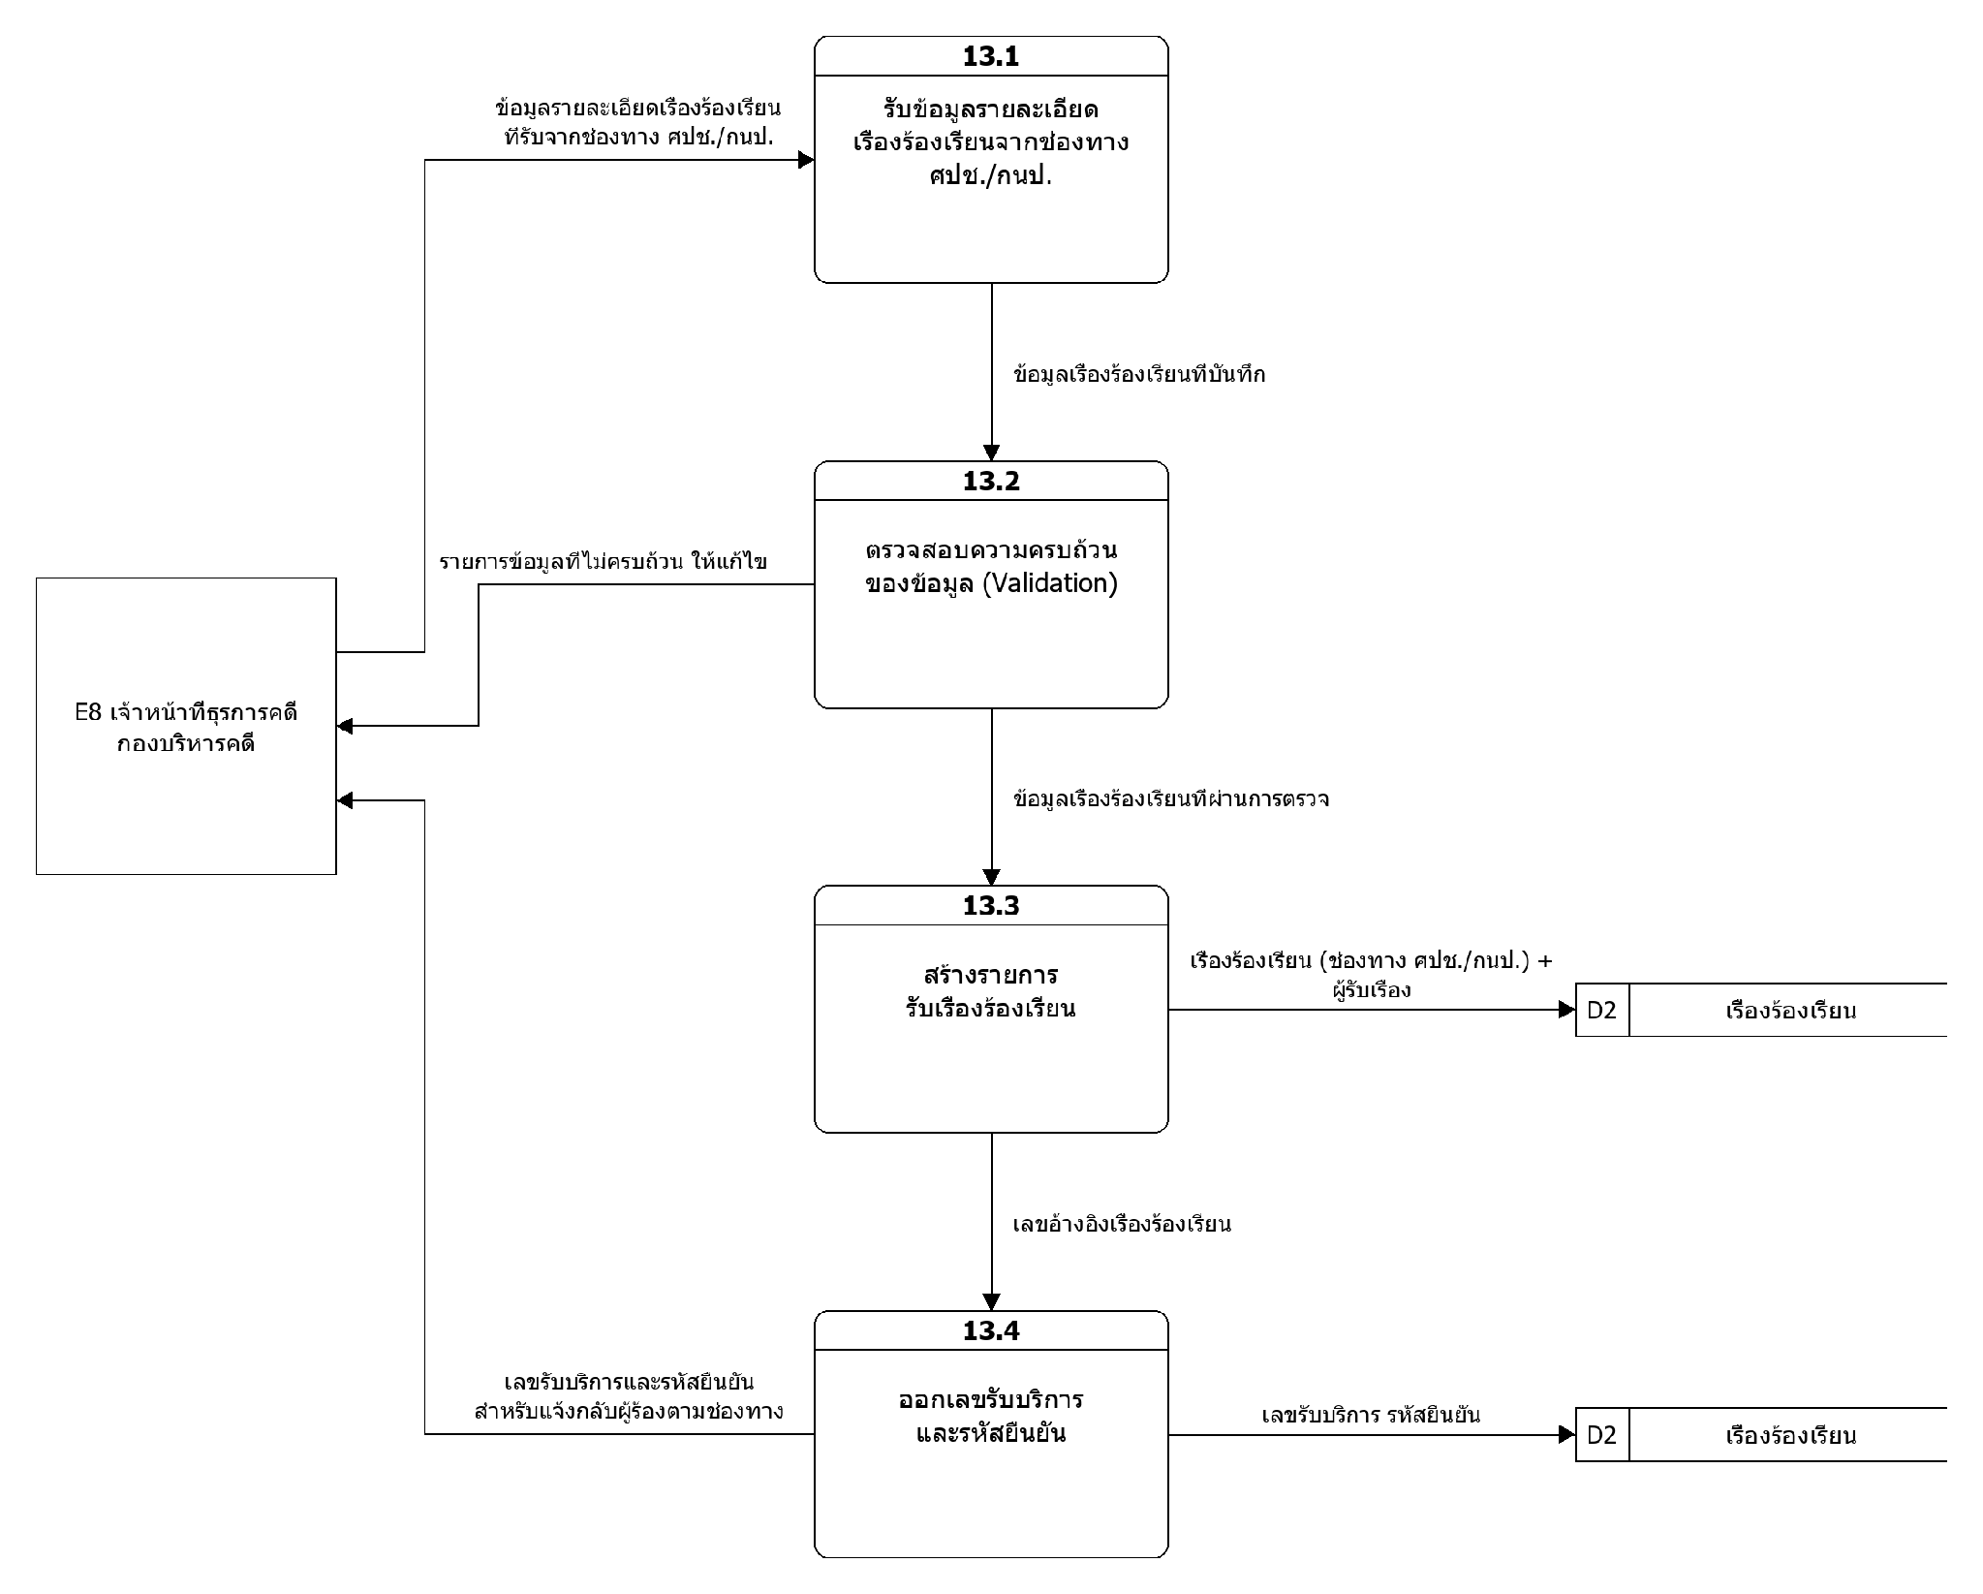
รูปภาพที่ 24 DFD Level 2 ของ Process 13 รับเรื่อง ช่องทาง ศปช./กนป.

3.3.13.1 กระบวนการย่อย (Sub-Process 13.1 – 13.4)
รหัส | กระบวนการย่อย | หน้าที่โดยสรุป | ข้อมูลเข้า → ข้อมูลออก
13.1 | รับข้อมูลรายละเอียด เรื่องร้องเรียนจากช่องทาง ศปช./กนป. | เจ้าหน้าที่ผู้รับเรื่อง (E8 ธุรการคดี กบค.) บันทึกรายละเอียดเรื่องร้องเรียนที่ได้รับจากช่องทาง ศปช./กนป. เข้าระบบ | ข้อมูลรายละเอียดเรื่องร้องเรียน ที่รับจากช่องทาง ศปช./กนป. → ข้อมูลเรื่องร้องเรียนที่บันทึก
13.2 | ตรวจสอบความครบถ้วน ของข้อมูล (Validation) | ตรวจสอบความครบถ้วน/ถูกต้องของข้อมูลที่บันทึก หากไม่ครบแจ้งรายการให้เจ้าหน้าที่แก้ไข | ข้อมูลเรื่องร้องเรียนที่บันทึก → รายการข้อมูลที่ไม่ครบถ้วน ให้แก้ไข / ข้อมูลเรื่องร้องเรียนที่ผ่านการตรวจ
13.3 | สร้างรายการ รับเรื่องร้องเรียน | สร้างรายการรับเรื่องร้องเรียนใหม่ใน D2 พร้อมช่องทาง ผู้รับเรื่อง และเลขอ้างอิงเรื่อง | ข้อมูลเรื่องร้องเรียนที่ผ่านการตรวจ → เลขอ้างอิงเรื่องร้องเรียน / เรื่องร้องเรียน (ช่องทาง ศปช./กนป.) + ผู้รับเรื่อง
13.4 | ออกเลขรับบริการ และรหัสยืนยัน | ออกเลขรับบริการและรหัสยืนยัน บันทึกลง D2 และส่งให้เจ้าหน้าที่แจ้งกลับผู้ร้องตามช่องทาง | เลขอ้างอิงเรื่องร้องเรียน → เลขรับบริการและรหัสยืนยัน สำหรับแจ้งกลับผู้ร้องตามช่องทาง / เลขรับบริการ รหัสยืนยัน

3.3.13.2 แหล่งจัดเก็บข้อมูล (Data Store)
รหัส | แหล่งจัดเก็บข้อมูล | คำอธิบาย
D2 | เรื่องร้องเรียน | แหล่งจัดเก็บหลักของเรื่องร้องเรียนทุกช่องทาง รายละเอียด ผลการกลั่นกรอง เอกสารเสนอ/แบบพิมพ์ 103 เลขหนังสือ และข้อมูลอ้างอิงการจัดส่ง

3.3.13.3 กระแสข้อมูลระดับ Level 2 (Data Flow)
จาก | ไป | ข้อมูลที่ไหล
E8 | 13.1 | ข้อมูลรายละเอียดเรื่องร้องเรียน ที่รับจากช่องทาง ศปช./กนป.
13.2 | E8 | รายการข้อมูลที่ไม่ครบถ้วน ให้แก้ไข
13.4 | E8 | เลขรับบริการและรหัสยืนยัน สำหรับแจ้งกลับผู้ร้องตามช่องทาง
13.1 | 13.2 | ข้อมูลเรื่องร้องเรียนที่บันทึก
13.2 | 13.3 | ข้อมูลเรื่องร้องเรียนที่ผ่านการตรวจ
13.3 | 13.4 | เลขอ้างอิงเรื่องร้องเรียน
13.3 | D2 | เรื่องร้องเรียน (ช่องทาง ศปช./กนป.) + ผู้รับเรื่อง
13.4 | D2 | เลขรับบริการ รหัสยืนยัน

3.3.14 Data Flow Diagram Process 14.0 (รับเรื่อง ช่องทาง เครือข่ายภาคประชาชน)
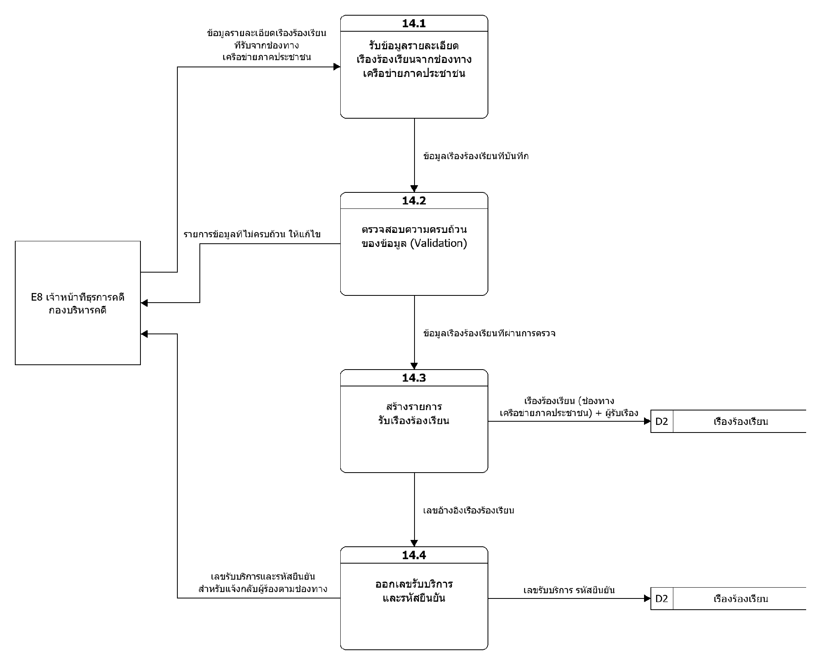
รูปภาพที่ 25 DFD Level 2 ของ Process 14 รับเรื่อง ช่องทาง เครือข่ายภาคประชาชน

3.3.14.1 กระบวนการย่อย (Sub-Process 14.1 – 14.4)
รหัส | กระบวนการย่อย | หน้าที่โดยสรุป | ข้อมูลเข้า → ข้อมูลออก
14.1 | รับข้อมูลรายละเอียด เรื่องร้องเรียนจากช่องทาง เครือข่ายภาคประชาชน | เจ้าหน้าที่ผู้รับเรื่อง (E8 ธุรการคดี กบค.) บันทึกรายละเอียดเรื่องร้องเรียนที่ได้รับจากช่องทาง เครือข่ายภาคประชาชน เข้าระบบ | ข้อมูลรายละเอียดเรื่องร้องเรียน ที่รับจากช่องทาง เครือข่ายภาคประชาชน → ข้อมูลเรื่องร้องเรียนที่บันทึก
14.2 | ตรวจสอบความครบถ้วน ของข้อมูล (Validation) | ตรวจสอบความครบถ้วน/ถูกต้องของข้อมูลที่บันทึก หากไม่ครบแจ้งรายการให้เจ้าหน้าที่แก้ไข | ข้อมูลเรื่องร้องเรียนที่บันทึก → รายการข้อมูลที่ไม่ครบถ้วน ให้แก้ไข / ข้อมูลเรื่องร้องเรียนที่ผ่านการตรวจ
14.3 | สร้างรายการ รับเรื่องร้องเรียน | สร้างรายการรับเรื่องร้องเรียนใหม่ใน D2 พร้อมช่องทาง ผู้รับเรื่อง และเลขอ้างอิงเรื่อง | ข้อมูลเรื่องร้องเรียนที่ผ่านการตรวจ → เลขอ้างอิงเรื่องร้องเรียน / เรื่องร้องเรียน (ช่องทาง เครือข่ายภาคประชาชน) + ผู้รับเรื่อง
14.4 | ออกเลขรับบริการ และรหัสยืนยัน | ออกเลขรับบริการและรหัสยืนยัน บันทึกลง D2 และส่งให้เจ้าหน้าที่แจ้งกลับผู้ร้องตามช่องทาง | เลขอ้างอิงเรื่องร้องเรียน → เลขรับบริการและรหัสยืนยัน สำหรับแจ้งกลับผู้ร้องตามช่องทาง / เลขรับบริการ รหัสยืนยัน

3.3.14.2 แหล่งจัดเก็บข้อมูล (Data Store)
รหัส | แหล่งจัดเก็บข้อมูล | คำอธิบาย
D2 | เรื่องร้องเรียน | แหล่งจัดเก็บหลักของเรื่องร้องเรียนทุกช่องทาง รายละเอียด ผลการกลั่นกรอง เอกสารเสนอ/แบบพิมพ์ 103 เลขหนังสือ และข้อมูลอ้างอิงการจัดส่ง

3.3.14.3 กระแสข้อมูลระดับ Level 2 (Data Flow)
จาก | ไป | ข้อมูลที่ไหล
E8 | 14.1 | ข้อมูลรายละเอียดเรื่องร้องเรียน ที่รับจากช่องทาง เครือข่ายภาคประชาชน
14.2 | E8 | รายการข้อมูลที่ไม่ครบถ้วน ให้แก้ไข
14.4 | E8 | เลขรับบริการและรหัสยืนยัน สำหรับแจ้งกลับผู้ร้องตามช่องทาง
14.1 | 14.2 | ข้อมูลเรื่องร้องเรียนที่บันทึก
14.2 | 14.3 | ข้อมูลเรื่องร้องเรียนที่ผ่านการตรวจ
14.3 | 14.4 | เลขอ้างอิงเรื่องร้องเรียน
14.3 | D2 | เรื่องร้องเรียน (ช่องทาง เครือข่ายภาคประชาชน) + ผู้รับเรื่อง
14.4 | D2 | เลขรับบริการ รหัสยืนยัน

3.3.15 Data Flow Diagram Process 15.0 (รับเรื่อง ช่องทาง ข้อสั่งการ)
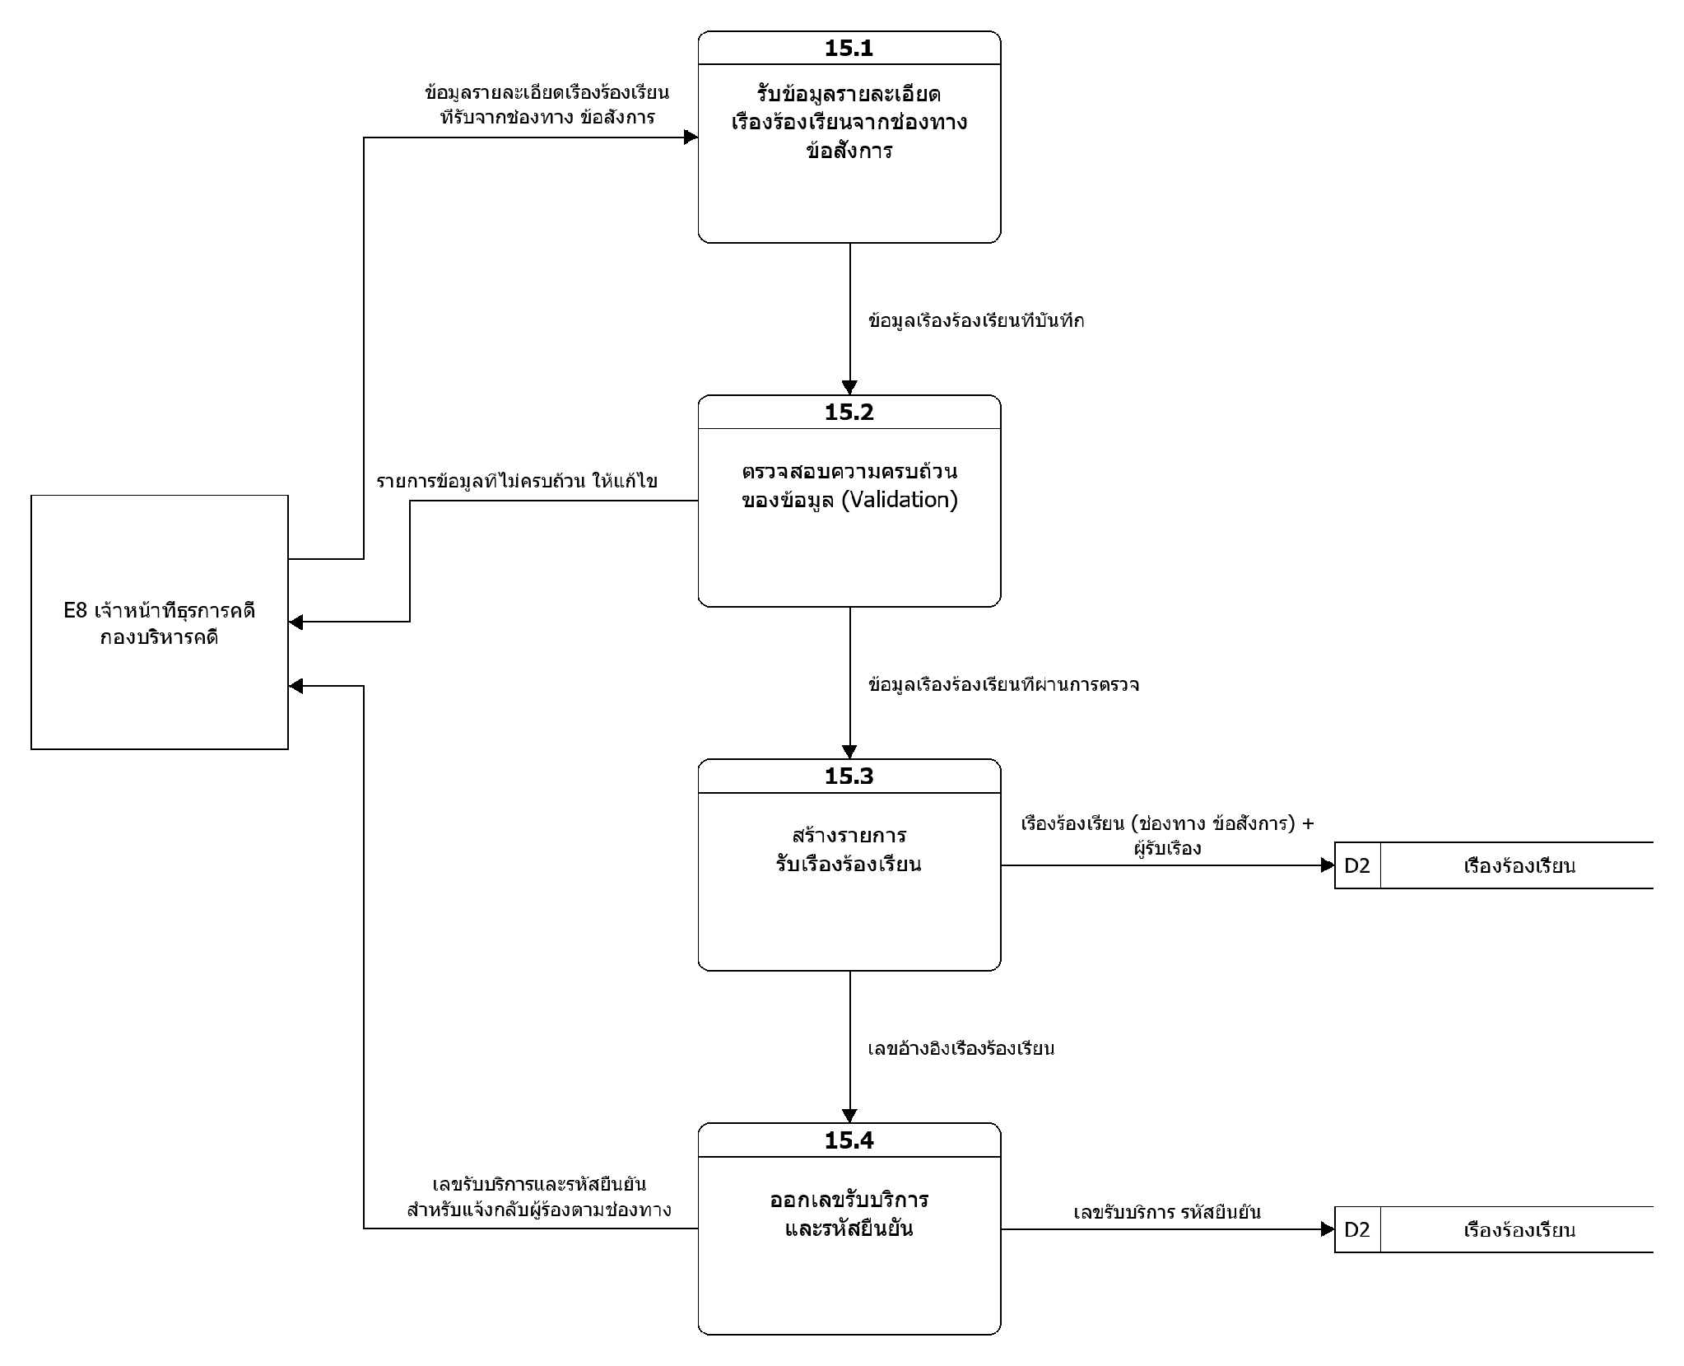
รูปภาพที่ 26 DFD Level 2 ของ Process 15 รับเรื่อง ช่องทาง ข้อสั่งการ

3.3.15.1 กระบวนการย่อย (Sub-Process 15.1 – 15.4)
รหัส | กระบวนการย่อย | หน้าที่โดยสรุป | ข้อมูลเข้า → ข้อมูลออก
15.1 | รับข้อมูลรายละเอียด เรื่องร้องเรียนจากช่องทาง ข้อสั่งการ | เจ้าหน้าที่ผู้รับเรื่อง (E8 ธุรการคดี กบค.) บันทึกรายละเอียดเรื่องร้องเรียนที่ได้รับจากช่องทาง ข้อสั่งการ เข้าระบบ | ข้อมูลรายละเอียดเรื่องร้องเรียน ที่รับจากช่องทาง ข้อสั่งการ → ข้อมูลเรื่องร้องเรียนที่บันทึก
15.2 | ตรวจสอบความครบถ้วน ของข้อมูล (Validation) | ตรวจสอบความครบถ้วน/ถูกต้องของข้อมูลที่บันทึก หากไม่ครบแจ้งรายการให้เจ้าหน้าที่แก้ไข | ข้อมูลเรื่องร้องเรียนที่บันทึก → รายการข้อมูลที่ไม่ครบถ้วน ให้แก้ไข / ข้อมูลเรื่องร้องเรียนที่ผ่านการตรวจ
15.3 | สร้างรายการ รับเรื่องร้องเรียน | สร้างรายการรับเรื่องร้องเรียนใหม่ใน D2 พร้อมช่องทาง ผู้รับเรื่อง และเลขอ้างอิงเรื่อง | ข้อมูลเรื่องร้องเรียนที่ผ่านการตรวจ → เลขอ้างอิงเรื่องร้องเรียน / เรื่องร้องเรียน (ช่องทาง ข้อสั่งการ) + ผู้รับเรื่อง
15.4 | ออกเลขรับบริการ และรหัสยืนยัน | ออกเลขรับบริการและรหัสยืนยัน บันทึกลง D2 และส่งให้เจ้าหน้าที่แจ้งกลับผู้ร้องตามช่องทาง | เลขอ้างอิงเรื่องร้องเรียน → เลขรับบริการและรหัสยืนยัน สำหรับแจ้งกลับผู้ร้องตามช่องทาง / เลขรับบริการ รหัสยืนยัน

3.3.15.2 แหล่งจัดเก็บข้อมูล (Data Store)
รหัส | แหล่งจัดเก็บข้อมูล | คำอธิบาย
D2 | เรื่องร้องเรียน | แหล่งจัดเก็บหลักของเรื่องร้องเรียนทุกช่องทาง รายละเอียด ผลการกลั่นกรอง เอกสารเสนอ/แบบพิมพ์ 103 เลขหนังสือ และข้อมูลอ้างอิงการจัดส่ง

3.3.15.3 กระแสข้อมูลระดับ Level 2 (Data Flow)
จาก | ไป | ข้อมูลที่ไหล
E8 | 15.1 | ข้อมูลรายละเอียดเรื่องร้องเรียน ที่รับจากช่องทาง ข้อสั่งการ
15.2 | E8 | รายการข้อมูลที่ไม่ครบถ้วน ให้แก้ไข
15.4 | E8 | เลขรับบริการและรหัสยืนยัน สำหรับแจ้งกลับผู้ร้องตามช่องทาง
15.1 | 15.2 | ข้อมูลเรื่องร้องเรียนที่บันทึก
15.2 | 15.3 | ข้อมูลเรื่องร้องเรียนที่ผ่านการตรวจ
15.3 | 15.4 | เลขอ้างอิงเรื่องร้องเรียน
15.3 | D2 | เรื่องร้องเรียน (ช่องทาง ข้อสั่งการ) + ผู้รับเรื่อง
15.4 | D2 | เลขรับบริการ รหัสยืนยัน

3.3.16 Data Flow Diagram Process 16.0 (รับเรื่อง ช่องทาง เหตุสงสัย)
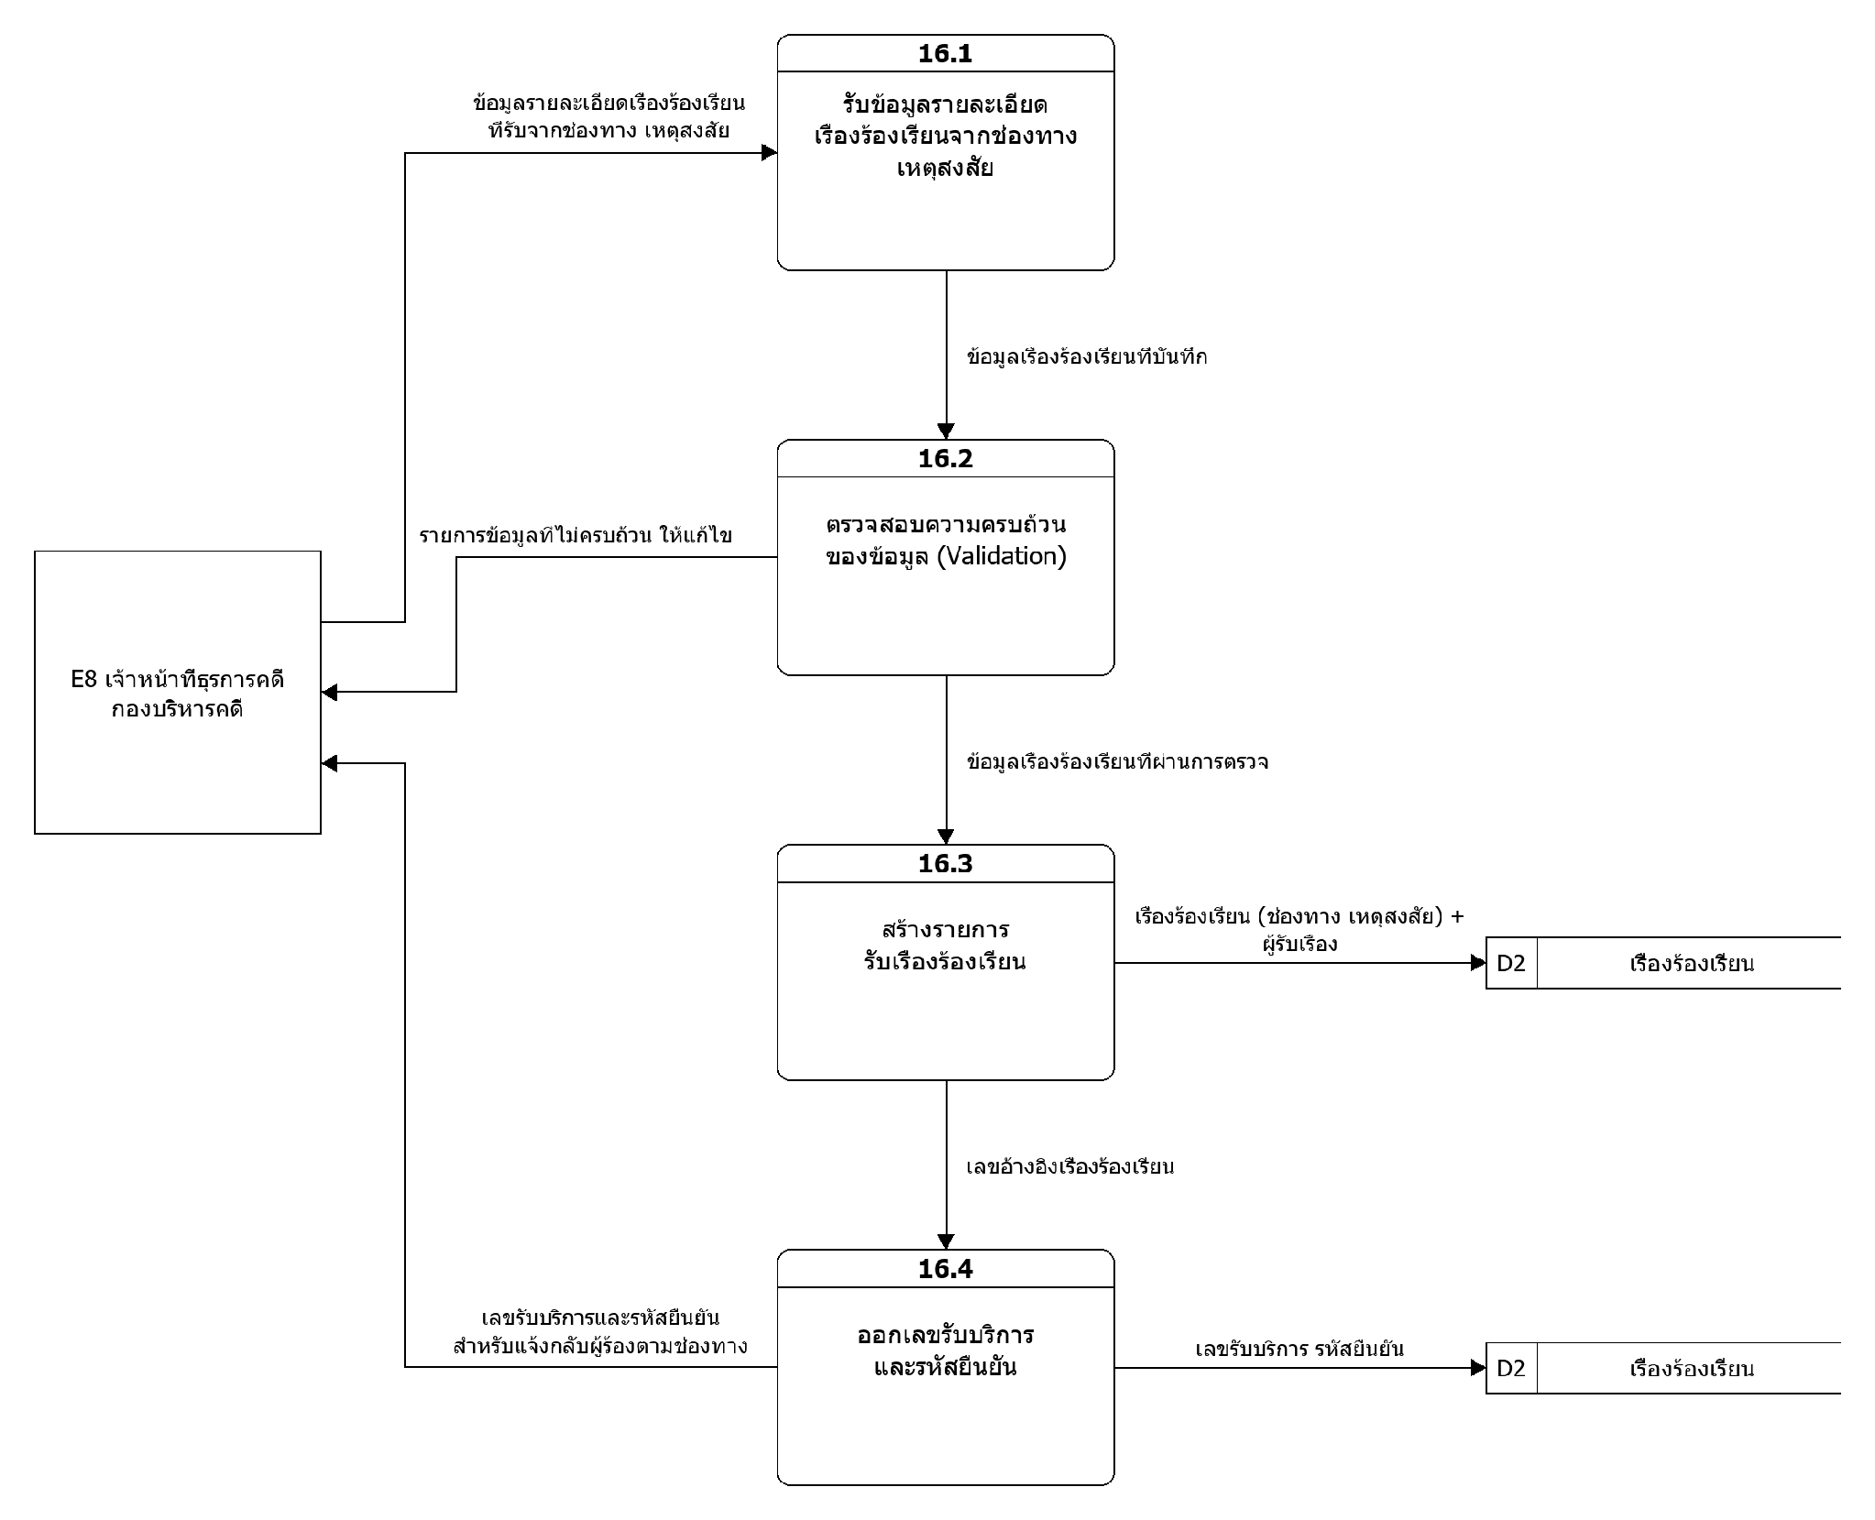
รูปภาพที่ 27 DFD Level 2 ของ Process 16 รับเรื่อง ช่องทาง เหตุสงสัย

3.3.16.1 กระบวนการย่อย (Sub-Process 16.1 – 16.4)
รหัส | กระบวนการย่อย | หน้าที่โดยสรุป | ข้อมูลเข้า → ข้อมูลออก
16.1 | รับข้อมูลรายละเอียด เรื่องร้องเรียนจากช่องทาง เหตุสงสัย | เจ้าหน้าที่ผู้รับเรื่อง (E8 ธุรการคดี กบค.) บันทึกรายละเอียดเรื่องร้องเรียนที่ได้รับจากช่องทาง เหตุสงสัย เข้าระบบ | ข้อมูลรายละเอียดเรื่องร้องเรียน ที่รับจากช่องทาง เหตุสงสัย → ข้อมูลเรื่องร้องเรียนที่บันทึก
16.2 | ตรวจสอบความครบถ้วน ของข้อมูล (Validation) | ตรวจสอบความครบถ้วน/ถูกต้องของข้อมูลที่บันทึก หากไม่ครบแจ้งรายการให้เจ้าหน้าที่แก้ไข | ข้อมูลเรื่องร้องเรียนที่บันทึก → รายการข้อมูลที่ไม่ครบถ้วน ให้แก้ไข / ข้อมูลเรื่องร้องเรียนที่ผ่านการตรวจ
16.3 | สร้างรายการ รับเรื่องร้องเรียน | สร้างรายการรับเรื่องร้องเรียนใหม่ใน D2 พร้อมช่องทาง ผู้รับเรื่อง และเลขอ้างอิงเรื่อง | ข้อมูลเรื่องร้องเรียนที่ผ่านการตรวจ → เลขอ้างอิงเรื่องร้องเรียน / เรื่องร้องเรียน (ช่องทาง เหตุสงสัย) + ผู้รับเรื่อง
16.4 | ออกเลขรับบริการ และรหัสยืนยัน | ออกเลขรับบริการและรหัสยืนยัน บันทึกลง D2 และส่งให้เจ้าหน้าที่แจ้งกลับผู้ร้องตามช่องทาง | เลขอ้างอิงเรื่องร้องเรียน → เลขรับบริการและรหัสยืนยัน สำหรับแจ้งกลับผู้ร้องตามช่องทาง / เลขรับบริการ รหัสยืนยัน

3.3.16.2 แหล่งจัดเก็บข้อมูล (Data Store)
รหัส | แหล่งจัดเก็บข้อมูล | คำอธิบาย
D2 | เรื่องร้องเรียน | แหล่งจัดเก็บหลักของเรื่องร้องเรียนทุกช่องทาง รายละเอียด ผลการกลั่นกรอง เอกสารเสนอ/แบบพิมพ์ 103 เลขหนังสือ และข้อมูลอ้างอิงการจัดส่ง

3.3.16.3 กระแสข้อมูลระดับ Level 2 (Data Flow)
จาก | ไป | ข้อมูลที่ไหล
E8 | 16.1 | ข้อมูลรายละเอียดเรื่องร้องเรียน ที่รับจากช่องทาง เหตุสงสัย
16.2 | E8 | รายการข้อมูลที่ไม่ครบถ้วน ให้แก้ไข
16.4 | E8 | เลขรับบริการและรหัสยืนยัน สำหรับแจ้งกลับผู้ร้องตามช่องทาง
16.1 | 16.2 | ข้อมูลเรื่องร้องเรียนที่บันทึก
16.2 | 16.3 | ข้อมูลเรื่องร้องเรียนที่ผ่านการตรวจ
16.3 | 16.4 | เลขอ้างอิงเรื่องร้องเรียน
16.3 | D2 | เรื่องร้องเรียน (ช่องทาง เหตุสงสัย) + ผู้รับเรื่อง
16.4 | D2 | เลขรับบริการ รหัสยืนยัน

3.3.17 Data Flow Diagram Process 17.0 (รับเรื่อง ช่องทาง หนังสือจากหน่วยงานอื่น)
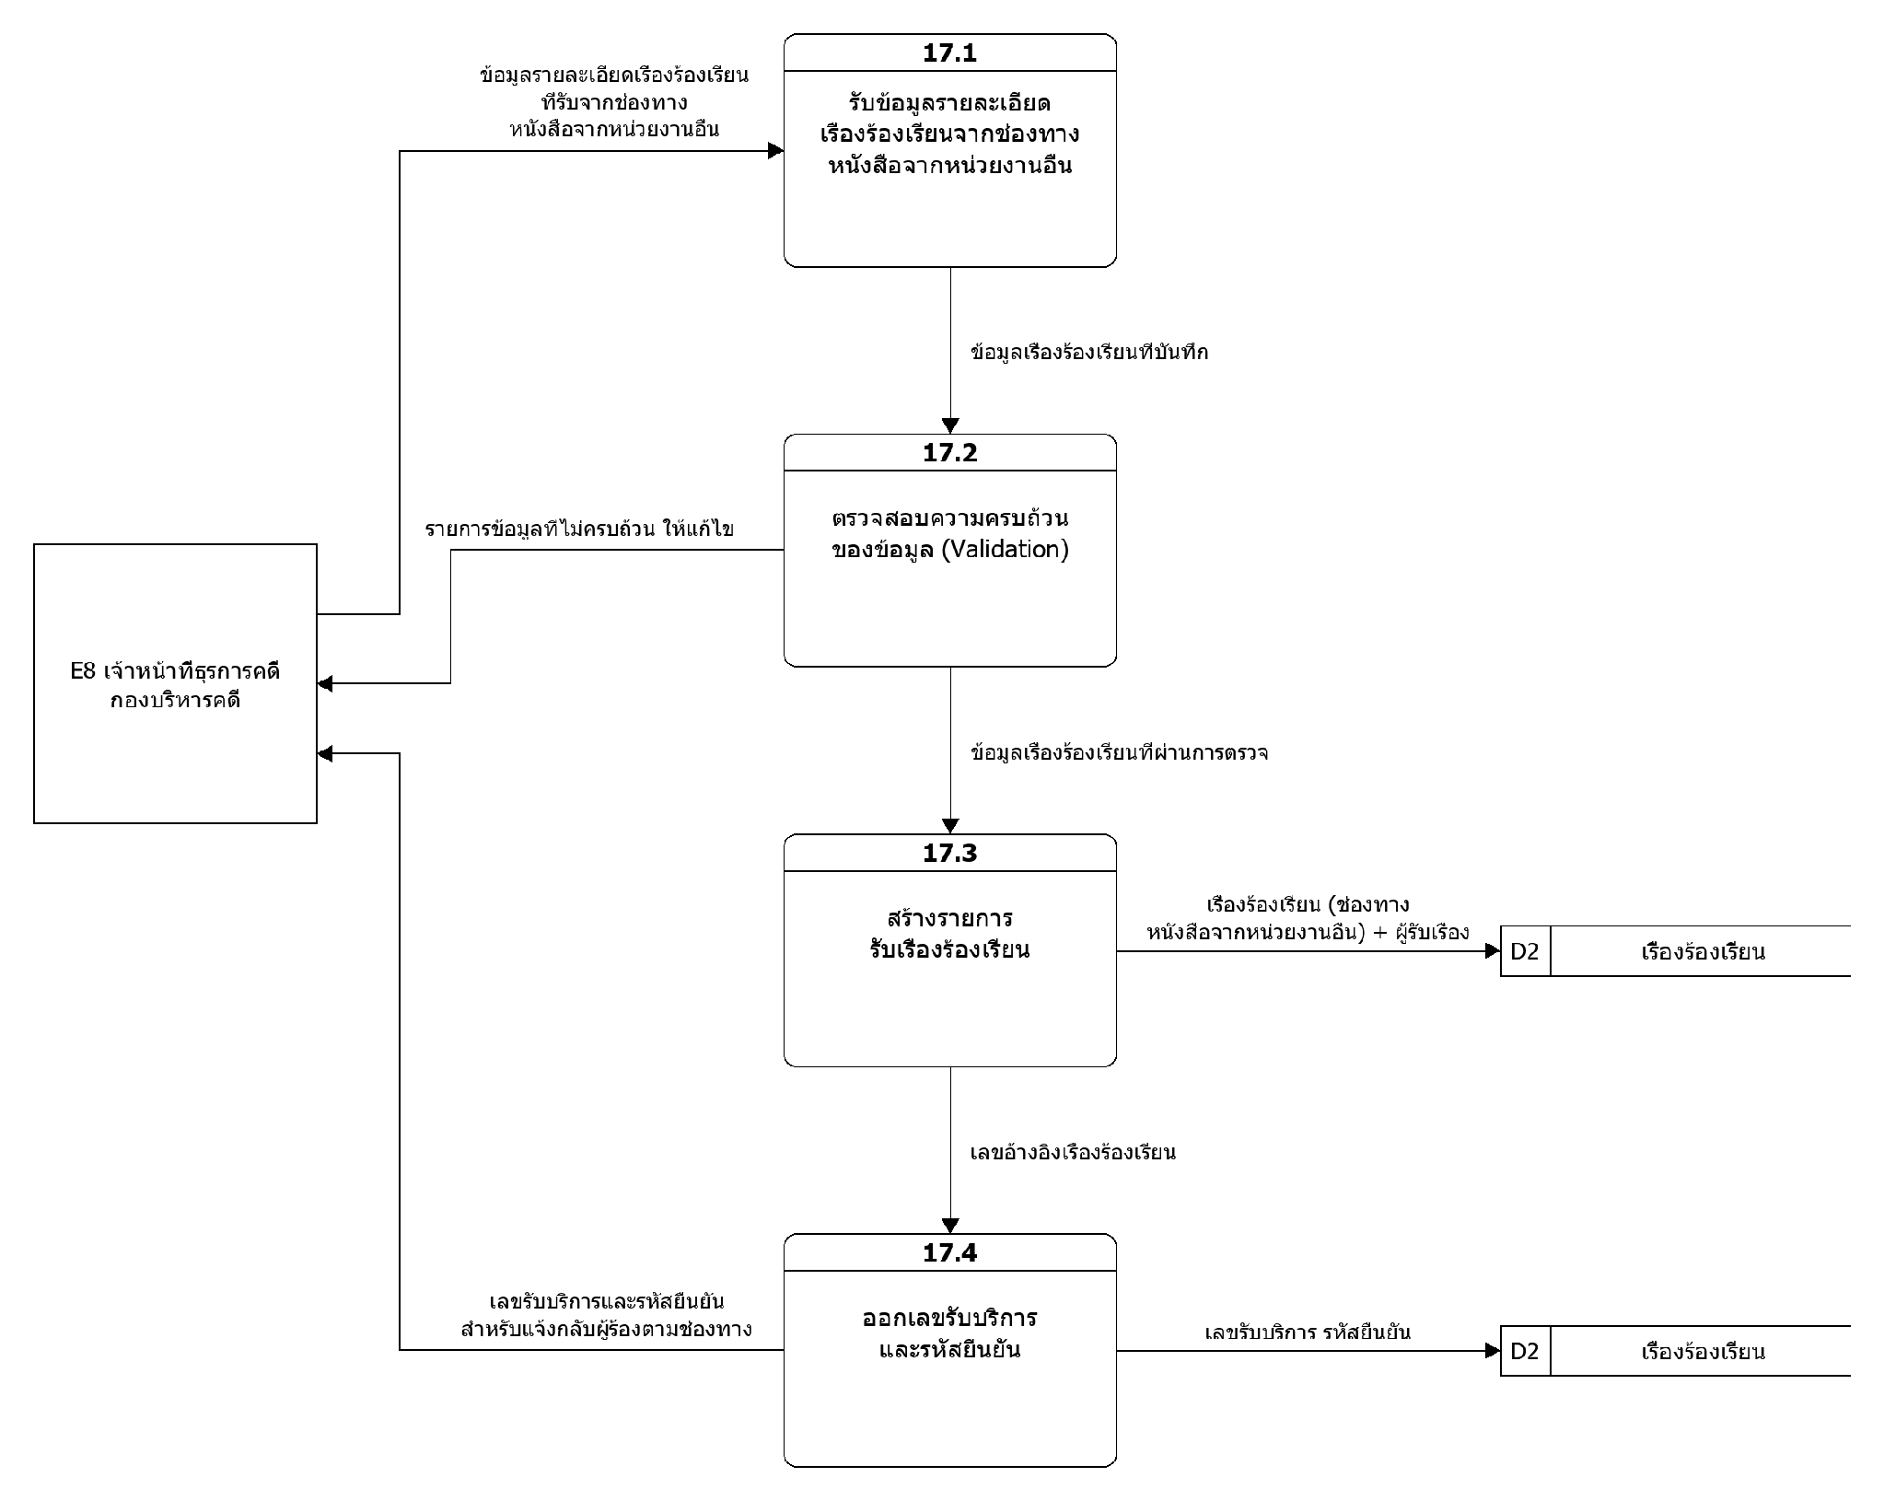
รูปภาพที่ 28 DFD Level 2 ของ Process 17 รับเรื่อง ช่องทาง หนังสือจากหน่วยงานอื่น

3.3.17.1 กระบวนการย่อย (Sub-Process 17.1 – 17.4)
รหัส | กระบวนการย่อย | หน้าที่โดยสรุป | ข้อมูลเข้า → ข้อมูลออก
17.1 | รับข้อมูลรายละเอียด เรื่องร้องเรียนจากช่องทาง หนังสือจากหน่วยงานอื่น | เจ้าหน้าที่ผู้รับเรื่อง (E8 ธุรการคดี กบค.) บันทึกรายละเอียดเรื่องร้องเรียนที่ได้รับจากช่องทาง หนังสือจากหน่วยงานอื่น เข้าระบบ | ข้อมูลรายละเอียดเรื่องร้องเรียน ที่รับจากช่องทาง หนังสือจากหน่วยงานอื่น → ข้อมูลเรื่องร้องเรียนที่บันทึก
17.2 | ตรวจสอบความครบถ้วน ของข้อมูล (Validation) | ตรวจสอบความครบถ้วน/ถูกต้องของข้อมูลที่บันทึก หากไม่ครบแจ้งรายการให้เจ้าหน้าที่แก้ไข | ข้อมูลเรื่องร้องเรียนที่บันทึก → รายการข้อมูลที่ไม่ครบถ้วน ให้แก้ไข / ข้อมูลเรื่องร้องเรียนที่ผ่านการตรวจ
17.3 | สร้างรายการ รับเรื่องร้องเรียน | สร้างรายการรับเรื่องร้องเรียนใหม่ใน D2 พร้อมช่องทาง ผู้รับเรื่อง และเลขอ้างอิงเรื่อง | ข้อมูลเรื่องร้องเรียนที่ผ่านการตรวจ → เลขอ้างอิงเรื่องร้องเรียน / เรื่องร้องเรียน (ช่องทาง หนังสือจากหน่วยงานอื่น) + ผู้รับเรื่อง
17.4 | ออกเลขรับบริการ และรหัสยืนยัน | ออกเลขรับบริการและรหัสยืนยัน บันทึกลง D2 และส่งให้เจ้าหน้าที่แจ้งกลับผู้ร้องตามช่องทาง | เลขอ้างอิงเรื่องร้องเรียน → เลขรับบริการและรหัสยืนยัน สำหรับแจ้งกลับผู้ร้องตามช่องทาง / เลขรับบริการ รหัสยืนยัน

3.3.17.2 แหล่งจัดเก็บข้อมูล (Data Store)
รหัส | แหล่งจัดเก็บข้อมูล | คำอธิบาย
D2 | เรื่องร้องเรียน | แหล่งจัดเก็บหลักของเรื่องร้องเรียนทุกช่องทาง รายละเอียด ผลการกลั่นกรอง เอกสารเสนอ/แบบพิมพ์ 103 เลขหนังสือ และข้อมูลอ้างอิงการจัดส่ง

3.3.17.3 กระแสข้อมูลระดับ Level 2 (Data Flow)
จาก | ไป | ข้อมูลที่ไหล
E8 | 17.1 | ข้อมูลรายละเอียดเรื่องร้องเรียน ที่รับจากช่องทาง หนังสือจากหน่วยงานอื่น
17.2 | E8 | รายการข้อมูลที่ไม่ครบถ้วน ให้แก้ไข
17.4 | E8 | เลขรับบริการและรหัสยืนยัน สำหรับแจ้งกลับผู้ร้องตามช่องทาง
17.1 | 17.2 | ข้อมูลเรื่องร้องเรียนที่บันทึก
17.2 | 17.3 | ข้อมูลเรื่องร้องเรียนที่ผ่านการตรวจ
17.3 | 17.4 | เลขอ้างอิงเรื่องร้องเรียน
17.3 | D2 | เรื่องร้องเรียน (ช่องทาง หนังสือจากหน่วยงานอื่น) + ผู้รับเรื่อง
17.4 | D2 | เลขรับบริการ รหัสยืนยัน

3.3.18 Data Flow Diagram Process 18.0 (รับเรื่อง ช่องทาง จดหมาย)
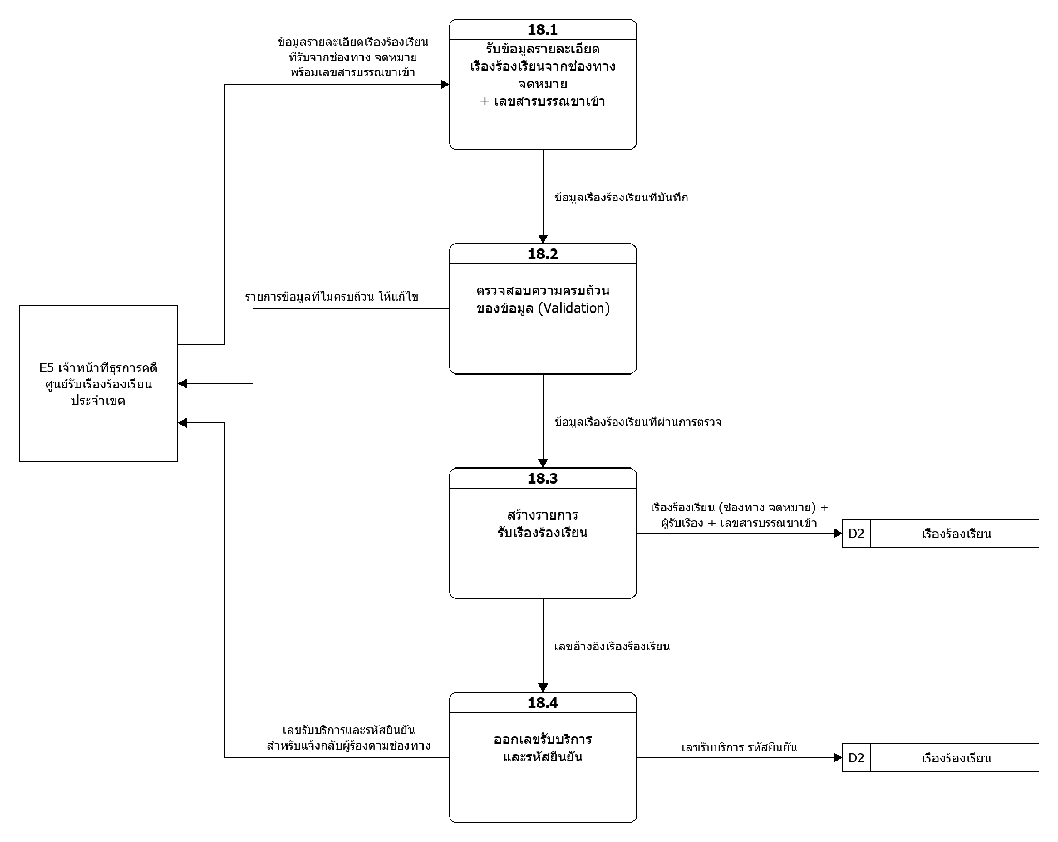
รูปภาพที่ 29 DFD Level 2 ของ Process 18 รับเรื่อง ช่องทาง จดหมาย

3.3.18.1 กระบวนการย่อย (Sub-Process 18.1 – 18.4)
รหัส | กระบวนการย่อย | หน้าที่โดยสรุป | ข้อมูลเข้า → ข้อมูลออก
18.1 | รับข้อมูลรายละเอียด เรื่องร้องเรียนจากช่องทาง จดหมาย + เลขสารบรรณขาเข้า | เจ้าหน้าที่ผู้รับเรื่อง (E5 ธุรการคดีประจำเขต) บันทึกรายละเอียดเรื่องร้องเรียนที่ได้รับจากช่องทาง จดหมาย เข้าระบบ พร้อมเลขสารบรรณขาเข้า | ข้อมูลรายละเอียดเรื่องร้องเรียน ที่รับจากช่องทาง จดหมาย พร้อมเลขสารบรรณขาเข้า → ข้อมูลเรื่องร้องเรียนที่บันทึก
18.2 | ตรวจสอบความครบถ้วน ของข้อมูล (Validation) | ตรวจสอบความครบถ้วน/ถูกต้องของข้อมูลที่บันทึก หากไม่ครบแจ้งรายการให้เจ้าหน้าที่แก้ไข | ข้อมูลเรื่องร้องเรียนที่บันทึก → รายการข้อมูลที่ไม่ครบถ้วน ให้แก้ไข / ข้อมูลเรื่องร้องเรียนที่ผ่านการตรวจ
18.3 | สร้างรายการ รับเรื่องร้องเรียน | สร้างรายการรับเรื่องร้องเรียนใหม่ใน D2 พร้อมช่องทาง ผู้รับเรื่อง และเลขอ้างอิงเรื่อง | ข้อมูลเรื่องร้องเรียนที่ผ่านการตรวจ → เลขอ้างอิงเรื่องร้องเรียน / เรื่องร้องเรียน (ช่องทาง จดหมาย) + ผู้รับเรื่อง + เลขสารบรรณขาเข้า
18.4 | ออกเลขรับบริการ และรหัสยืนยัน | ออกเลขรับบริการและรหัสยืนยัน บันทึกลง D2 และส่งให้เจ้าหน้าที่แจ้งกลับผู้ร้องตามช่องทาง | เลขอ้างอิงเรื่องร้องเรียน → เลขรับบริการและรหัสยืนยัน สำหรับแจ้งกลับผู้ร้องตามช่องทาง / เลขรับบริการ รหัสยืนยัน

3.3.18.2 แหล่งจัดเก็บข้อมูล (Data Store)
รหัส | แหล่งจัดเก็บข้อมูล | คำอธิบาย
D2 | เรื่องร้องเรียน | แหล่งจัดเก็บหลักของเรื่องร้องเรียนทุกช่องทาง รายละเอียด ผลการกลั่นกรอง เอกสารเสนอ/แบบพิมพ์ 103 เลขหนังสือ และข้อมูลอ้างอิงการจัดส่ง

3.3.18.3 กระแสข้อมูลระดับ Level 2 (Data Flow)
จาก | ไป | ข้อมูลที่ไหล
E5 | 18.1 | ข้อมูลรายละเอียดเรื่องร้องเรียน ที่รับจากช่องทาง จดหมาย พร้อมเลขสารบรรณขาเข้า
18.2 | E5 | รายการข้อมูลที่ไม่ครบถ้วน ให้แก้ไข
18.4 | E5 | เลขรับบริการและรหัสยืนยัน สำหรับแจ้งกลับผู้ร้องตามช่องทาง
18.1 | 18.2 | ข้อมูลเรื่องร้องเรียนที่บันทึก
18.2 | 18.3 | ข้อมูลเรื่องร้องเรียนที่ผ่านการตรวจ
18.3 | 18.4 | เลขอ้างอิงเรื่องร้องเรียน
18.3 | D2 | เรื่องร้องเรียน (ช่องทาง จดหมาย) + ผู้รับเรื่อง + เลขสารบรรณขาเข้า
18.4 | D2 | เลขรับบริการ รหัสยืนยัน

3.3.19 Data Flow Diagram Process 19.0 (รับเรื่อง ช่องทาง ป.ป.ช. (API / offline))
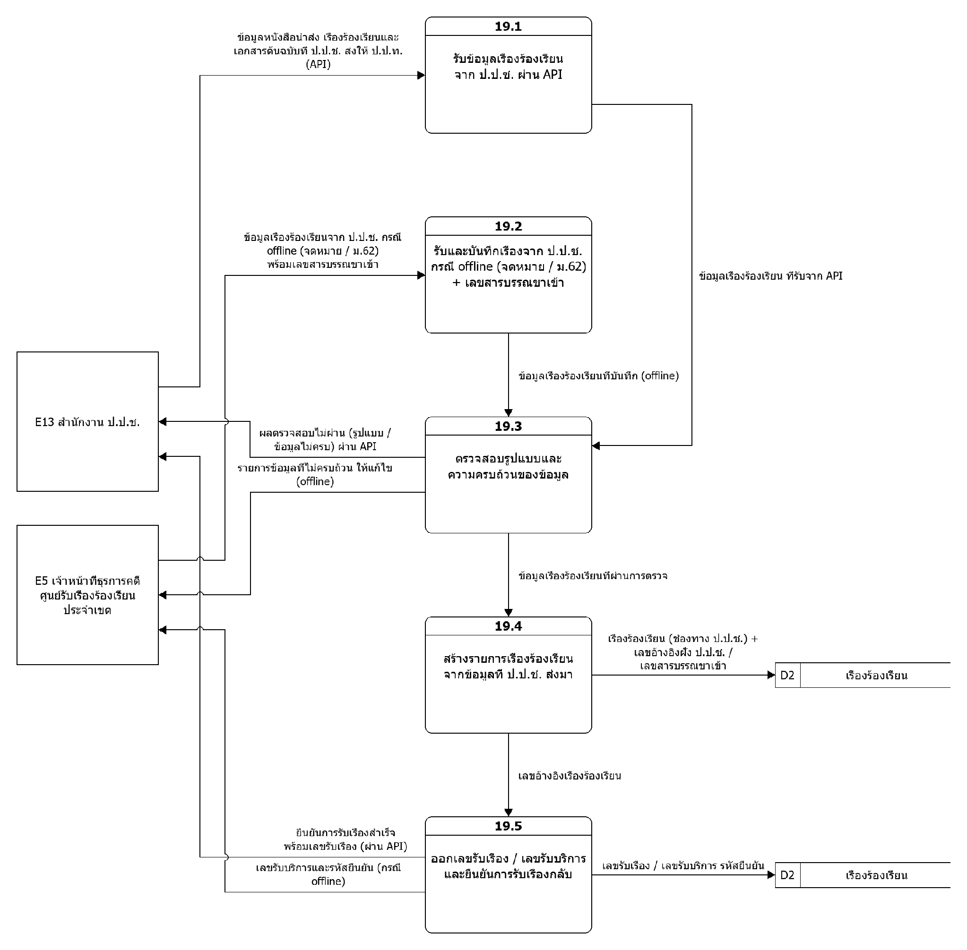
รูปภาพที่ 30 DFD Level 2 ของ Process 19 รับเรื่อง ช่องทาง ป.ป.ช. (API / offline)

3.3.19.1 กระบวนการย่อย (Sub-Process 19.1 – 19.5)
รหัส | กระบวนการย่อย | หน้าที่โดยสรุป | ข้อมูลเข้า → ข้อมูลออก
19.1 | รับข้อมูลเรื่องร้องเรียน จาก ป.ป.ช. ผ่าน API | รับข้อมูลหนังสือนำส่ง เรื่องร้องเรียนและเอกสารต้นฉบับจากสำนักงาน ป.ป.ช. ผ่าน API | ข้อมูลหนังสือนำส่ง เรื่องร้องเรียนและ เอกสารต้นฉบับที่ ป.ป.ช. ส่งให้ ป.ป.ท. (API) → ข้อมูลเรื่องร้องเรียน ที่รับจาก API
19.2 | รับและบันทึกเรื่องจาก ป.ป.ช. กรณี offline (จดหมาย / ม.62) + เลขสารบรรณขาเข้า | ธุรการคดีประจำเขตบันทึกเรื่องที่ ป.ป.ช. ส่งทางจดหมาย / ม.62 พร้อมเลขสารบรรณขาเข้า | ข้อมูลเรื่องร้องเรียนจาก ป.ป.ช. กรณี offline (จดหมาย / ม.62) พร้อมเลขสารบรรณขาเข้า → ข้อมูลเรื่องร้องเรียนที่บันทึก (offline)
19.3 | ตรวจสอบรูปแบบและ ความครบถ้วนของข้อมูล | ตรวจสอบรูปแบบและความครบถ้วนของข้อมูล หากไม่ผ่านแจ้งกลับ ป.ป.ช. (API) หรือธุรการคดีประจำเขต (offline) | ข้อมูลเรื่องร้องเรียน ที่รับจาก API + ข้อมูลเรื่องร้องเรียนที่บันทึก (offline) → ผลตรวจสอบไม่ผ่าน (รูปแบบ / ข้อมูลไม่ครบ) ผ่าน API / รายการข้อมูลที่ไม่ครบถ้วน ให้แก้ไข (offline) / ข้อมูลเรื่องร้องเรียนที่ผ่านการตรวจ
19.4 | สร้างรายการเรื่องร้องเรียน จากข้อมูลที่ ป.ป.ช. ส่งมา | สร้างรายการเรื่องร้องเรียนใน D2 พร้อมเลขอ้างอิงฝั่ง ป.ป.ช. / เลขสารบรรณขาเข้า | ข้อมูลเรื่องร้องเรียนที่ผ่านการตรวจ → เรื่องร้องเรียน (ช่องทาง ป.ป.ช.) + เลขอ้างอิงฝั่ง ป.ป.ช. / เลขสารบรรณขาเข้า / เลขอ้างอิงเรื่องร้องเรียน
19.5 | ออกเลขรับเรื่อง / เลขรับบริการ และยืนยันการรับเรื่องกลับ | ออกเลขรับเรื่อง / เลขรับบริการ บันทึกลง D2 และยืนยันการรับเรื่องกลับ ป.ป.ช. (API) หรือส่งเลขให้ธุรการคดีประจำเขต (offline) | เลขอ้างอิงเรื่องร้องเรียน → เลขรับเรื่อง / เลขรับบริการ รหัสยืนยัน / ยืนยันการรับเรื่องสำเร็จ พร้อมเลขรับเรื่อง (ผ่าน API) / เลขรับบริการและรหัสยืนยัน (กรณี offline)

3.3.19.2 แหล่งจัดเก็บข้อมูล (Data Store)
รหัส | แหล่งจัดเก็บข้อมูล | คำอธิบาย
D2 | เรื่องร้องเรียน | แหล่งจัดเก็บหลักของเรื่องร้องเรียนทุกช่องทาง รายละเอียด ผลการกลั่นกรอง เอกสารเสนอ/แบบพิมพ์ 103 เลขหนังสือ และข้อมูลอ้างอิงการจัดส่ง

3.3.19.3 กระแสข้อมูลระดับ Level 2 (Data Flow)
จาก | ไป | ข้อมูลที่ไหล
E13 | 19.1 | ข้อมูลหนังสือนำส่ง เรื่องร้องเรียนและ เอกสารต้นฉบับที่ ป.ป.ช. ส่งให้ ป.ป.ท. (API)
E5 | 19.2 | ข้อมูลเรื่องร้องเรียนจาก ป.ป.ช. กรณี offline (จดหมาย / ม.62) พร้อมเลขสารบรรณขาเข้า
19.1 | 19.3 | ข้อมูลเรื่องร้องเรียน ที่รับจาก API
19.2 | 19.3 | ข้อมูลเรื่องร้องเรียนที่บันทึก (offline)
19.3 | E13 | ผลตรวจสอบไม่ผ่าน (รูปแบบ / ข้อมูลไม่ครบ) ผ่าน API
19.3 | E5 | รายการข้อมูลที่ไม่ครบถ้วน ให้แก้ไข (offline)
19.3 | 19.4 | ข้อมูลเรื่องร้องเรียนที่ผ่านการตรวจ
19.4 | D2 | เรื่องร้องเรียน (ช่องทาง ป.ป.ช.) + เลขอ้างอิงฝั่ง ป.ป.ช. / เลขสารบรรณขาเข้า
19.4 | 19.5 | เลขอ้างอิงเรื่องร้องเรียน
19.5 | D2 | เลขรับเรื่อง / เลขรับบริการ รหัสยืนยัน
19.5 | E13 | ยืนยันการรับเรื่องสำเร็จ พร้อมเลขรับเรื่อง (ผ่าน API)
19.5 | E5 | เลขรับบริการและรหัสยืนยัน (กรณี offline)

3.3.20 Data Flow Diagram Process 20.0 (รับเรื่อง ช่องทาง สื่อสารองค์กร/Facebook)
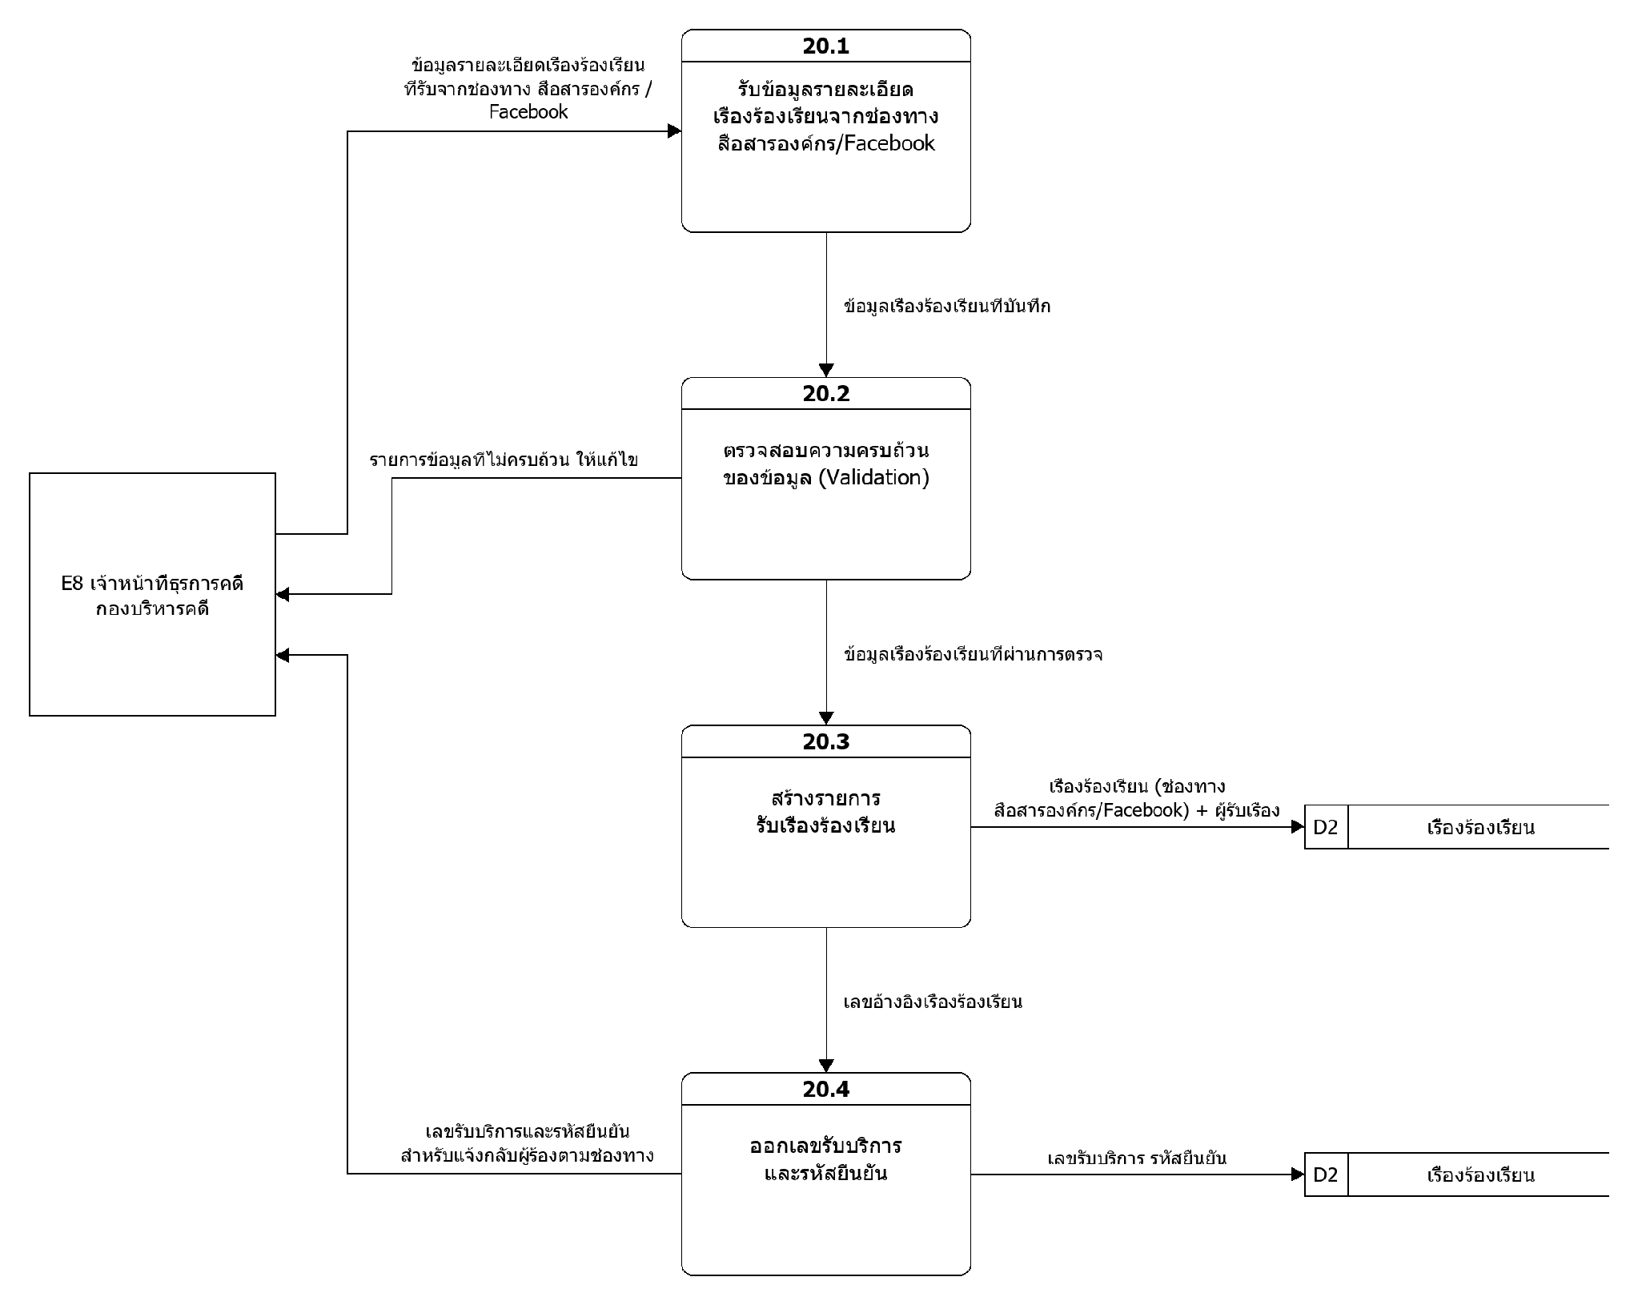
รูปภาพที่ 31 DFD Level 2 ของ Process 20 รับเรื่อง ช่องทาง สื่อสารองค์กร/Facebook

3.3.20.1 กระบวนการย่อย (Sub-Process 20.1 – 20.4)
รหัส | กระบวนการย่อย | หน้าที่โดยสรุป | ข้อมูลเข้า → ข้อมูลออก
20.1 | รับข้อมูลรายละเอียด เรื่องร้องเรียนจากช่องทาง สื่อสารองค์กร/Facebook | เจ้าหน้าที่ผู้รับเรื่อง (E8 ธุรการคดี กบค.) บันทึกรายละเอียดเรื่องร้องเรียนที่ได้รับจากช่องทาง สื่อสารองค์กร/Facebook เข้าระบบ | ข้อมูลรายละเอียดเรื่องร้องเรียน ที่รับจากช่องทาง สื่อสารองค์กร / Facebook → ข้อมูลเรื่องร้องเรียนที่บันทึก
20.2 | ตรวจสอบความครบถ้วน ของข้อมูล (Validation) | ตรวจสอบความครบถ้วน/ถูกต้องของข้อมูลที่บันทึก หากไม่ครบแจ้งรายการให้เจ้าหน้าที่แก้ไข | ข้อมูลเรื่องร้องเรียนที่บันทึก → รายการข้อมูลที่ไม่ครบถ้วน ให้แก้ไข / ข้อมูลเรื่องร้องเรียนที่ผ่านการตรวจ
20.3 | สร้างรายการ รับเรื่องร้องเรียน | สร้างรายการรับเรื่องร้องเรียนใหม่ใน D2 พร้อมช่องทาง ผู้รับเรื่อง และเลขอ้างอิงเรื่อง | ข้อมูลเรื่องร้องเรียนที่ผ่านการตรวจ → เลขอ้างอิงเรื่องร้องเรียน / เรื่องร้องเรียน (ช่องทาง สื่อสารองค์กร/Facebook) + ผู้รับเรื่อง
20.4 | ออกเลขรับบริการ และรหัสยืนยัน | ออกเลขรับบริการและรหัสยืนยัน บันทึกลง D2 และส่งให้เจ้าหน้าที่แจ้งกลับผู้ร้องตามช่องทาง | เลขอ้างอิงเรื่องร้องเรียน → เลขรับบริการและรหัสยืนยัน สำหรับแจ้งกลับผู้ร้องตามช่องทาง / เลขรับบริการ รหัสยืนยัน

3.3.20.2 แหล่งจัดเก็บข้อมูล (Data Store)
รหัส | แหล่งจัดเก็บข้อมูล | คำอธิบาย
D2 | เรื่องร้องเรียน | แหล่งจัดเก็บหลักของเรื่องร้องเรียนทุกช่องทาง รายละเอียด ผลการกลั่นกรอง เอกสารเสนอ/แบบพิมพ์ 103 เลขหนังสือ และข้อมูลอ้างอิงการจัดส่ง

3.3.20.3 กระแสข้อมูลระดับ Level 2 (Data Flow)
จาก | ไป | ข้อมูลที่ไหล
E8 | 20.1 | ข้อมูลรายละเอียดเรื่องร้องเรียน ที่รับจากช่องทาง สื่อสารองค์กร / Facebook
20.2 | E8 | รายการข้อมูลที่ไม่ครบถ้วน ให้แก้ไข
20.4 | E8 | เลขรับบริการและรหัสยืนยัน สำหรับแจ้งกลับผู้ร้องตามช่องทาง
20.1 | 20.2 | ข้อมูลเรื่องร้องเรียนที่บันทึก
20.2 | 20.3 | ข้อมูลเรื่องร้องเรียนที่ผ่านการตรวจ
20.3 | 20.4 | เลขอ้างอิงเรื่องร้องเรียน
20.3 | D2 | เรื่องร้องเรียน (ช่องทาง สื่อสารองค์กร/Facebook) + ผู้รับเรื่อง
20.4 | D2 | เลขรับบริการ รหัสยืนยัน

บทที่ 4 แบบจำลองหน้าจอระบบ (Wireframe) และขั้นตอนการทำงาน

ระบบจัดทำทะเบียนคุมรายงานไต่สวนเบื้องต้น/รายงานไต่สวน เพื่อวินิจฉัยชี้มูล และการจัดเก็บข้อมูลสำนวนคดีอิเล็กทรอนิกส์ เพื่อสนับสนุนภารกิจ กระบวนงานพิจารณาและดำเนินการตามมติคณะกรรมการ ป.ป.ท.

กลุ่มเลขาธิการคณะกรรมการ ป.ป.ท.

รูปภาพที่ 1 หน้า []

กลุ่มผู้ใช้งาน
วัตถุประสงค์
องค์ประกอบหลัก
ขั้นตอนการทำงาน
ความต้องการที่เกี่ยวข้อง | N/A

กลุ่มคณะอนุกรรมการสนับสนุนเลขาธิการฯ

รูปภาพที่ 1 หน้า []

กลุ่มผู้ใช้งาน
วัตถุประสงค์
องค์ประกอบหลัก
ขั้นตอนการทำงาน
ความต้องการที่เกี่ยวข้อง | N/A

กลุ่มงานคำวินิจฉัยและมติคณะกรรมการ

รูปภาพที่ 1 หน้า []

กลุ่มผู้ใช้งาน
วัตถุประสงค์
องค์ประกอบหลัก
ขั้นตอนการทำงาน
ความต้องการที่เกี่ยวข้อง | N/A

ระบบการสนับสนุนการพิจารณาของคณะกรรมการ ป.ป.ท.

กลุ่มเลขาธิการคณะกรรมการ ป.ป.ท.

รูปภาพที่ 1 หน้า []

กลุ่มผู้ใช้งาน
วัตถุประสงค์
องค์ประกอบหลัก
ขั้นตอนการทำงาน
ความต้องการที่เกี่ยวข้อง | N/A

ระบบค้นหาและกรองข้อมูลคดี

กลุ่มเลขาธิการคณะกรรมการ ป.ป.ท.

รูปภาพที่ 1 หน้า []

กลุ่มผู้ใช้งาน
วัตถุประสงค์
องค์ประกอบหลัก
ขั้นตอนการทำงาน
ความต้องการที่เกี่ยวข้อง | N/A

ระบบการแสดงผลข้อมูล

กลุ่มเลขาธิการคณะกรรมการ ป.ป.ท.

รูปภาพที่ 1 หน้า []

กลุ่มผู้ใช้งาน
วัตถุประสงค์
องค์ประกอบหลัก
ขั้นตอนการทำงาน
ความต้องการที่เกี่ยวข้อง | N/A

บทที่ 5 การออกแบบ Prototype และข้อกำหนดระบบ

ระบบจัดทำทะเบียนคุมรายงานไต่สวนเบื้องต้น/รายงานไต่สวน เพื่อวินิจฉัยชี้มูล และการจัดเก็บข้อมูลสำนวนคดีอิเล็กทรอนิกส์ เพื่อสนับสนุนภารกิจ กระบวนงานพิจารณาและดำเนินการตามมติคณะกรรมการ ป.ป.ท.

กลุ่มเลขาธิการคณะกรรมการ ป.ป.ท.
Function Name : | Landing page
Menu Name : | N/A
Page : | res/index | Page Code: | RES-001
User Interface  Specification : | 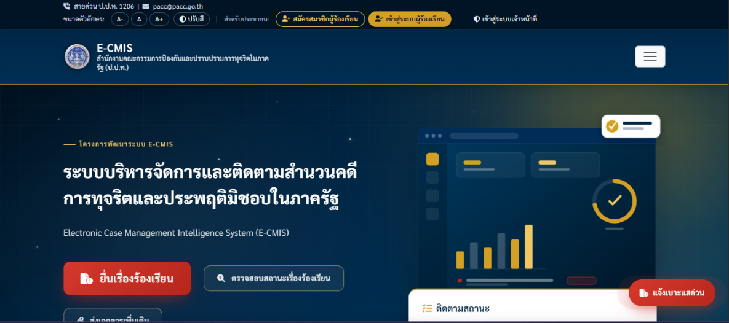  รูปภาพที่ 1 หน้า Landing page
Description : | หน้าจอ Landing page ของระบบ E-CMIS
Condition : | N/A
Process : | N/A

Function Name : | ???
Menu Name : | ???
Page : | cmp/??? | Page Code: | CMP-???
User Interface  Specification : | 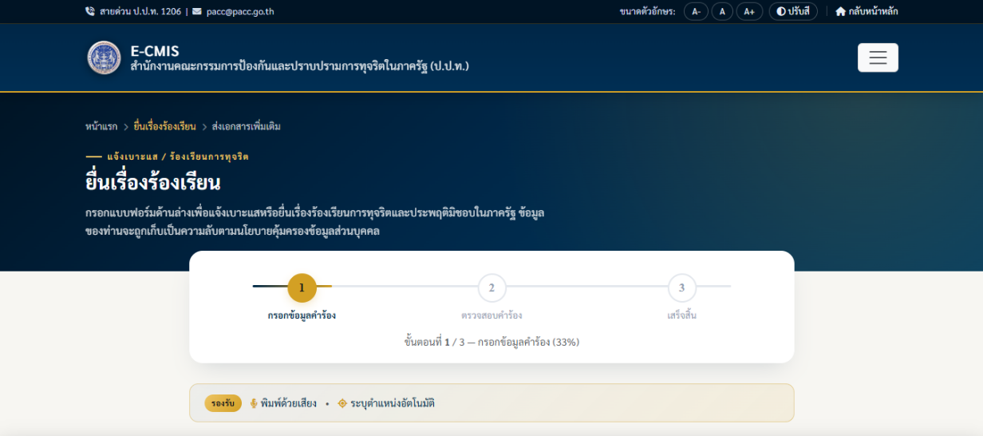  รูปภาพที่ 1 หน้ายื่นเรื่องร้องเรียน ส่วนที่ 1  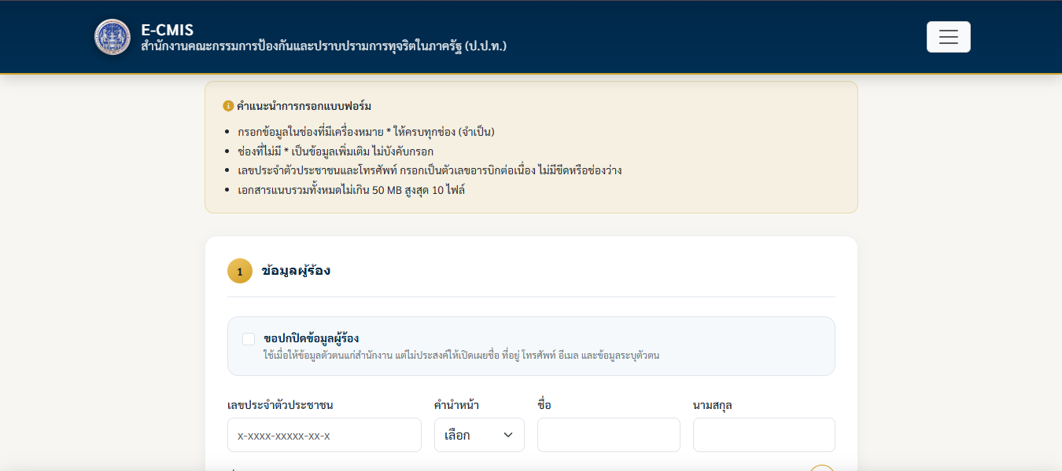  รูปภาพที่ 1 หน้ายื่นเรื่องร้องเรียน ส่วนที่ 2
Description : | หน้าจอยื่นเรื่องร้องเรียน ผ่านช่องทางเว็บไซต์สำหรับผู้ร้องเรียน (ประชาชน)
Condition : | Check Box ขอปกปิดข้อมูลผู้ร้อง  Textbox เลขประจำตัวประชาชน  - Max Length = 13  - Type = number  - Required field = false  Dropdown list คำนำหน้า  - Required Field = false  - Default = เลือก  - Value = นาย, นาง, นางสาว และอื่น ๆ  Textbox ชื่อ  - Max length = 256  - Type = string  - Required Field = false
Process : | ???

ระบบการสนับสนุนการพิจารณาของคณะกรรมการ ป.ป.ท.

กลุ่มเลขาธิการคณะกรรมการ ป.ป.ท.
Function Name : | Landing page
Menu Name : | N/A
Page : | res/index | Page Code: | RES-001
User Interface  Specification : |   รูปภาพที่ 1 หน้า Landing page
Description : | หน้าจอ Landing page ของระบบ E-CMIS
Condition : | N/A
Process : | N/A

ระบบค้นหาและกรองข้อมูลคดี

กลุ่มเลขาธิการคณะกรรมการ ป.ป.ท.
Function Name : | Landing page
Menu Name : | N/A
Page : | res/index | Page Code: | RES-001
User Interface  Specification : |   รูปภาพที่ 1 หน้า Landing page
Description : | หน้าจอ Landing page ของระบบ E-CMIS
Condition : | N/A
Process : | N/A

ระบบการแสดงผลข้อมูล

กลุ่มเลขาธิการคณะกรรมการ ป.ป.ท.
Function Name : | Landing page
Menu Name : | N/A
Page : | res/index | Page Code: | RES-001
User Interface  Specification : |   รูปภาพที่ 1 หน้า Landing page
Description : | หน้าจอ Landing page ของระบบ E-CMIS
Condition : | N/A
Process : | N/A

